EXCEL 2000

INDICE

01 | INTRODUZIONE: Che cos'è un foglio di calcolo
02 | ACCESSO AL PROGRAMMA: aprire e chiudere Excel
03 | INTERFACCIA: gli elementi che compongono la finestra di Excel
04 | INSERIRE DATI: celle, cancellare il contenuto di una cella, modificare il contenuto di una cella, cambiare cella, contenuto e dimensioni
05 | LA SELEZIONE: selezione tramite tastiera e mouse, selezionare colonne e righe, esempi d'uso
06 | COLONNE E RIGHE: modificare la larghezza di più colonne contemporaneamente, inserire righe e colonne, eliminare righe e colonne;mantenere visualizzate etichette di riga e di colonna durante lo scorrimento
07 | CARTELLE DI LAVORO : cartelle e fogli, aggiungere, eliminare e rinominare fogli di lavoro
08 | MENU FILE: creare, salvare e aprire i propri lavori
09 | OPERAZIONI MATEMATICHE : formule, errori, somma e somma automatica
10 | FUNZIONI: formule predefinite per poter compiere operazioni meno comuni o più complesse
11 | SPOSTARE E COPIARE: trascinamento, comandi taglia, copia e incolla, riempimento automatico, completamento automatico
12 | RIFERIMENTI: introduzione, riferimenti relativi, riferimenti assoluti, riferimenti misti
13 | COLLEGAMENTI: collegamenti tra fogli e file
14 | NOMI: nomi a celle e intervalli, cancellare nomi, formule con nomi
15 | FORMATTAZIONE: introduzione, barra di formattazione, formato celle, copia formato, cancella formato, commenti
16 | STAMPA: area di stampa, imposta pagina, anteprima di stampa, interruzioni manuali, stampare
17 | GRAFICI: introduzione, autocomposizione, formato
18 | ELENCHI O DATABASE: introduzione, elenchi in excel, creare un elenco, modulo, ordine, filtro, subtotali
19 | TABELLE PIVOT: introduzione, autocomposizione, aggiorna, filtri

- INTRODUZIONE
Un foglio elettronico si può paragonare ad una grande tabella disegnata su un foglio.
La tabella è suddivisa in righe e colonne, l’incrocio tra una riga e una colonna
forma una cella (una casella della tabella).

Nelle celle si possono inserire varie informazioni: numeri, testo, date, percentuali, ecc.
Un foglio di calcolo è un programma che permette di creare le tabelle in modo automatico e semplice: non si deve disegnare la tabella, ma è già pronta sullo schermo.
Quello che si deve fare è semplicemente inserire i dati all’interno della tabella.

Un foglio di calcolo non si limita solo a questo, altrimenti sarebbe sufficiente utilizzare un programma per la videoscrittura, per esempio Microsoft Winword.
I dati numerici possono essere elaborati utilizzando diverse operazioni
(somma, differenza, ecc.) e funzioni (media, massimo, ecc.)
al fine di ottenere dei risultati, sempre numerici.
Questa è la caratteristica per cui si utilizza un foglio di calcolo anziché un
programma per videoscrittura, cioè fare operazioni e ottenere dei risultati.
Queste operazioni sono tali che, una volta create,
possono essere utilizzate con dati diversi.
ESEMPIO. Creare una tabella per calcolare il totale di una spesa.
Una volta creata la tabella con “l’operazione” per fare il totale, si possono cambiare e aggiornare i valori e automaticamente si ottiene il nuovo risultato.
CARNE | €. 15
PESCE | €. 20
DETERSIVI | €. 7
TOTALE = CARNE + PESCE + DETERSIVI | €. 42

Alla prossima spesa, non si deve creare tutto nuovo, ma semplicemente aggiornare gli importi. Automaticamente si otterrà il nuovo totale.
CARNE | €. 20
PESCE | €. 40
DETERSIVI | €. 5
TOTALE = CARNE + PESCE + DETERSIVI | €. 65

Microsoft Excel è un programma che permette di lavorare con i fogli di calcolo, che sono anche chiamati fogli di lavoro o anche di fogli elettronici.


2. ACCESSO AL PROGRAMMA

2.1 APRIRE EXCEL 2000
Come prima operazione si deve imparare ad aprire Microsoft Excel.
Fare clic sul pulsante START, portare il puntatore del mouse sopra PROGRAMMI.
Si apre una seconda lista di comandi, spostare il puntatore su questa nuova lista e fare clic sopra Microsoft Excel, come indicato sulla figura 2.01.
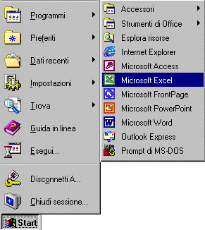
FIG. 2.01
Dopo pochi secondi si aprirà la finestra di Microsoft Excel 2000.

2.2 CHIUDERE EXCEL 2000
Per chiudere il programma si utilizza il pulsante chiudi, rappresentato da una X. Si trova in alto a destra sulla finestra di Excel. È visualizzato nella figura seguente.
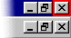

3. INTERFACCIA

  - LE BARRE
Nelle figure seguenti sono riportati gli elementi essenziali della finestra.
1. BARRA DEL TITOLO: dove si possono leggere il nome del programma aperto (Microsoft Excel) e il nome del file aperto (Cartel 1).
FIG. 3.01
2. BARRA DEI MENU (File, Modifica, ecc.).
FIG. 3.02
Ogni menu contiene una lista di comandi. Per aprire un qualsiasi menu si deve fare un clic sul nome, per esempio VISUALIZZA, e subito si apre una “tendina” con una lista
di comandi che ha l’aspetto seguente:
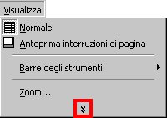
FIG. 3.03
La lista dei comandi non è completa: sono visibili solo quelli principali e quelli utilizzati più spesso. Per questo motivo, ogni volta che si cerca un comando, si deve fare un clic
alla fine della lista, sulle doppie frecce (evidenziate dal rettangolo rosso nella figura 3.03),
in questo modo la lista diventa completa.
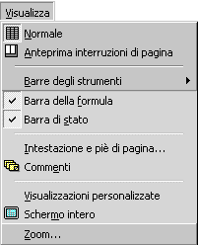
FIG. 3.04
Per chiudere il menu si deve cliccare nuovamente sul rispettivo nome.
- BARRA DEGLI STRUMENTI.
FIG. 3.05
Questa barra è formata da una serie di pulsanti che rappresentano un modo più veloce, rispetto ai menu, di applicare i comandi. Ogni pulsante rappresenta un’operazione, per sapere quale è sufficiente fermare il puntatore del mouse sopra un pulsante e aspettare (senza fare clic). Dopo pochi secondi appare il nome, come sulla figura 3.06.
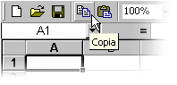
FIG. 3.06
- BARRA DELLA FORMULA. A differenza delle altre, questa è caratteristica di Excel, non si trova sugli altri programmi.
FIG. 3.07
4. BARRA DI STATO. Indica l’operazione che si sta compiendo, cioè lo stato in cui ci si trova il programma in un determinato momento. Si trova in basso, alla fine della finestra
di Excel, sopra il pulsante START.
FIG. 3.08
5. La parte rimanente della finestra è il foglio di lavoro.

3.2 PERSONALIZZARE LA FINESTRA DI EXCEL 2000
Nel primo capitolo sono state analizzate le diverse componenti della finestra di Excel: barra del titolo, barra dei menu, barra della formula, barra degli strumenti, foglio di lavoro e barra di stato.
Nella versione di Excel 2000 le barre degli strumenti non si trovano subito a posto, infatti, la prima volta che si apre il programma ci sono due barre degli strumenti attaccate, che sembrano una unica, è necessario imparare a sistemarle. Nella figura 3.09 sono mostrate le barre degli strumenti, come appaiono prima di sistemarle.
FIG. 3.09
Chi non è esperto può pensare che questa figura rappresenti un’unica barra, in realtà sono due. La prima inizia dove c’è il foglio bianco (il primo pulsante), la seconda inizia dove c’è la scritta “arial”. Disposte in questo modo non sono efficienti, in quanto non visualizzano tutti i pulsanti. Per lavorare meglio occorre dividerle disporle una sotto l’altra.
Ogni barra degli strumenti inizia con una linea grigia verticale, come evidenziato nella figura 3.10.

FIG. 3.10
I rettangoli rossi mostrano qual è la parte iniziale. Ogni barra può essere spostata in qualsiasi posizione dello schermo, prendendola sulla linea verticale. Si deve andare con il puntatore del mouse sopra la linea, il puntatore assume l’aspetto di una quadrupla freccia nera, mostrata nella figura 3.11.
FIG. 3.11
Se il puntatore del mouse non assume questo aspetto, si deve continuare a muoverlo sullo schermo, vicino alla linea grigia. finché non si trova la posizione giusta. Solo quando sono visualizzate le quattro frecce si deve cliccare e tenere premuto il tasto sinistro del mouse. Tenendo premuto il tasto sinistro portare la barra degli strumenti in mezzo allo schermo.

ESEMPIO. Portare il puntatore del mouse sopra la linea verticale che c’è prima della scritta “arial”. Muovere il puntatore del mouse finché non diventa una quadrupla freccia.
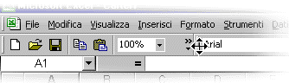
FIG. 3.12
Premere e tenere premuto il tasto sinistro del mouse. Portare il puntatore del mouse al centro dello schermo.
Questo metodo si chiama trascinamento. Notare che insieme al puntatore del mouse si sta prendendo l’intera barra, con tutti i pulsanti. A questo punto si può rilasciare il tasto sinistro del mouse.
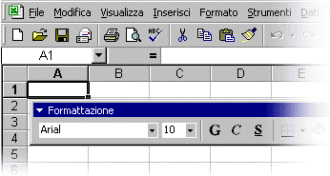
FIG. 3.13

La barra degli strumenti portata al centro dello schermo ha cambiato aspetto. La linea grigia verticale è sostituita dalla barra blu che indica il nome degli strumenti (nell’esempio formattazione). Per spostare la barra “Formattazione” si deve prenderla sulla barra blu (esattamente come per tutte le finestre di Windows).
ESEMPIO. Mettere il puntatore del mouse sopra la barra blu. Il puntatore assume la forma di una freccia bianca. Premere e tenere premuto il tasto sinistro del mouse e spostare la barra in qualsiasi posizione dello schermo.
Provare a spostare la barra sopra i bordi della finestra di Excel. Quando la barra arriva esattamente nel bordo della finestra assume la forma che aveva all’inizio, cioè con la linea grigia verticale.
Riassumendo:
- Le barre degli strumenti possono avere forme diverse, a seconda della posizione nello schermo. Se una barra si trova sui bordi della finestra di Excel, la sua forma è “schiacciata” e la barra inizia con una linea grigia verticale.
Se la barra si trova in mezzo alla finestra, la linea grigia viene sostituita dalla barra blu che indica il nome.
- Per spostare una barra degli strumenti, la si deve prendere sulla linea grigia oppure sul titolo.
- È possibile mettere nella posizione più comoda tutte le barre degli strumenti.
La barra, quando si trova al centro della finestra, ha un pulsante che raffigura una X, a destra del titolo, che serve per chiudere la barra stessa.

ESEMPIO. Provare a fare un clic sulla X: sparisce la barra dallo schermo, è stata chiusa.
Le barre visibili quando si apre Excel non sono tutte quelle disponibili, esistono molte barre degli strumenti ognuna con una sua specifica funzione. Normalmente sono visualizzate solo nel caso in cui si sta compiendo un’azione particolare, praticamente appaiono solo quando serve. Il motivo per cui non sono tutte disponibili subito è perché, se così fosse, occuperebbero troppo spazio. Quindi la maggior parte sono nascoste finché non diventano necessarie.
È possibile visualizzare o nascondere una qualsiasi barra degli strumenti in ogni momento. Si deve cliccare sul menu VISUALIZZA e fermare il puntatore del mouse in corrispondenza del comando “Barre degli strumenti” (senza fare clic). Appare una lista, come mostrato nella figura 3.14.
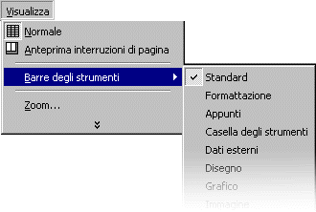
FIG. 3.14
La barra che corrisponde al nome Standard ha una V in fianco, questo significa che è attiva, cioè che è visualizzata. Per visualizzare o nascondere una qualsiasi barra si deve fare un clic sul nome.

ESEMPIO. Aprire il menu VISUALIZZA, spostare il puntatore del mouse sul comando “Barre degli strumenti”, aspettare che si apra la lista e fare clic sul comando “Immagine”.
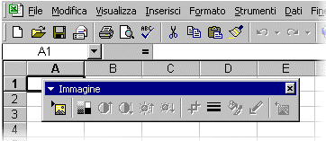
FIG. 3.15
È stata attivata, cioè visualizzata la barra degli strumenti immagine. Per nasconderla si devono ripetere le stesse operazioni appena fatte: aprire il menu VISUALIZZA, spostare il puntatore del mouse sul comando “Barre degli strumenti”, aspettare che si apra la lista. Notare che questa volta il comando “Immagine” ha una V in fianco, infatti la barra è visualizzata. Fare clic sul comando “Immagine” e la barra scompare.
Le due barre degli strumenti che di solito sono sempre attive sono le prime: Standard e Formattazione. Controllare che sul vostro computer queste due barre abbiano la V, nel menu VISUALIZZA – BARRE DEGLI STRUMENTI. Se non è così, visualizzarle entrambe, nascondendo tutte le altre.
Prendere con il mouse la barra Formattazione sul titolo e portarla sotto quella Standard (quella con il pulsante del foglio bianco). Si deve prestare attenzione, perché muovendo anche di pochissimo il mouse, la barra cambia forma. È importante non mollare il tasto sinistro del mouse, finché è premuto si può continuare a spostare la barra. Le due figure seguenti indicano la posizione sbagliata (3.16) e quella corretta (3.17).

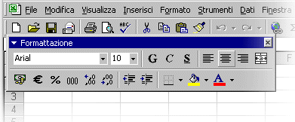
FIG. 3.16
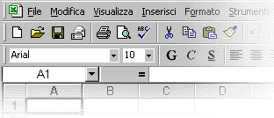
FIG. 3.17
Questa operazione per sistemare le barre degli strumenti non si deve fare sempre.
Infatti, quando si nascondono o si visualizzano le barre degli strumenti, Excel registra le modifiche per le successive sessioni di lavoro. Detto in altre parole, ogni volta che si apre
Excel si trovano le barre degli strumenti esattamente come erano state lasciate la volta precedente.
  - USARE LO ZOOM

La dimensione delle celle che si vede sul monitor dipende dalle impostazioni di Windows. Su computer diversi e su schermi diversi si possono vedere le stesse celle con dimensioni differenti. La dimensione sullo schermo non ha grande importanza: stampando le stesse celle da tutti i computer le dimensioni di stampa sono uguali. Le dimensioni sullo schermo ci aiutano però a vedere meglio il contenuto di una cella (ingrandendo) o a vedere una parte più ampia del foglio di lavoro (rimpicciolendo).
Per ingrandire e rimpicciolire le celle sullo schermo (non sulla stampa) si usa il comando ZOOM che si trova nella barra degli strumenti. La figura 3.18 visualizza il comando ZOOM.
FIG. 3.18
[Se nel vostro computer non è visualizzato questo pulsante, leggete la parte precedente di questo capitolo e sistemate le barre degli strumenti]
Per cambiare percentuale di Zoom fare un clic sopra la scritta 100%. La scritta diventa blu. Scrivere il numero corrispondente alla percentuale che si intende utilizzare e premere INVIO. Non si deve digitare il simbolo “%”, ma solo il numero. Per esempio per ottenere il 75%, si deve digitare 75 e poi INVIO.
Si possono inserire numeri tra il 10 e il 400.
BARRE DI SCORRIMENTO
Nello schermo del computer non si riesce a visualizzare contemporaneamente l’intero foglio di lavoro, cioè tutte le righe e tutte le colonne. Sono visualizzate solo quelle più in alto a sinistra. Per vedere e lavorare con le altre si utilizzano le barre di scorrimento, evidenziate nella figura 3.19 da un rettangolo rosso.

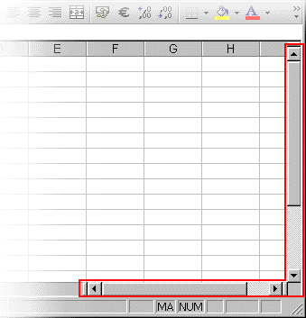
FIG. 3.19
Per muoversi all’interno del foglio di lavoro si deve portare il puntatore del mouse sopra la freccia che indica la direzione nella quale ci si vuole spostare. Si deve cliccare e tenere premuto il pulsante del mouse finché non si raggiunge la posizione desiderata.
Quando si utilizzano le barre di scorrimento, il rettangolo grigio tra le due frecce direzione indica la posizione all’interno del foglio di lavoro.
Per esempio la figura 3.19 visualizza l’inizio del foglio di lavoro, cioè in alto a sinistra.
Un modo più veloce di utilizzare le barre di scorrimento è di portare il puntatore del mouse sopra il rettangolo grigio tra le frecce, cliccare e tenere premuto il tasto sinistro del mouse, quindi muovere il mouse nella direzione in cui si vuole andare. Il rettangolo è evidenziato nella figura 3.20.

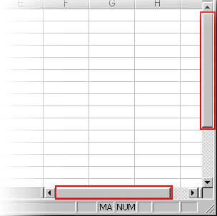
FIG. 3.20

4. INSERIRE I DATI

  - CELLE
Ogni foglio di Excel è diviso in RIGHE e COLONNE
(esattamente 256 righe e 65.536 colonne).
Le righe hanno un nome, che corrisponde al numero della riga sul foglio.
Le colonne hanno il nome di una lettera dell’alfabeto
(quando sono finite le lettere, si usano due caratteri invece di uno, per esempio BX).
I nomi delle righe (1, 2, 3, …) e delle colonne (A, B, C, …)
sono dette INTESTAZIONI di riga o di colonna.
L’intersezione tra una riga e una colonna forma una CELLA,
che prende il nome della colonna e della riga che la formano,
per esempio B23, C12, A2. Ogni cella del foglio, in questo modo, ha un nome univoco: non esistono due celle sul foglio con lo stesso nome.
La cella è l’elemento più importante, perché è il posto in cui si inseriscono i dati. Ogni cella può contenere dei dati, oppure essere vuota.
Si può scrivere in ogni cella del foglio, senza necessariamente partire dalla prima, vale a dire quella in alto a sinistra: A1.
Per scrivere all’interno di una cella si deve prima renderla attiva. La CELLA ATTIVA è quella nella quale decidiamo di lavorare ed è evidenziata rispetto tutte le altre da un bordo più marcato. Per esempio nella figura 4.01 la cella attiva è la B2.

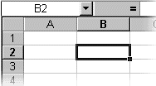
FIG. 4.01
Si può conoscere il nome di una cella in due modi. Per prima cosa si deve rendere attiva la cella, per esempio la B2.
- Guardare le INTESTAZIONI delle righe e delle colonne. Si vede, anche nella figura precedente, che i nomi, cioè le intestazioni, della colonna e della riga che formano la cella sono in grassetto, cioè evidenziati rispetto a tutti gli altri nomi.
- Guardare la CASELLA DEL NOME: la casella bianca sopra le intestazioni di colonna, sulla quale c’è proprio scritto il nome della cella, nel nostro caso B2.
Appena si apre Excel, la cella attiva è la prima, cioè la cella A1. Per rendere attiva una qualsiasi delle altre celle basta semplicemente spostare il puntatore del mouse sopra la cella desiderata e fare clic. Esiste una sola cella attiva, quindi quando si fa un clic su una cella automaticamente si “disattiva” la precedente.
Dopo aver scelto la cella attiva, per inserire informazioni è sufficiente digitare tali informazioni utilizzando la tastiera.

ESEMPIO. Provare a digitare “ciao” sulla cella B2. Mentre si digitano i dati, questi sono visualizzati sia dentro la cella che sulla barra della formula (come mostrato dalle frecce rosse nella figura 4.02).

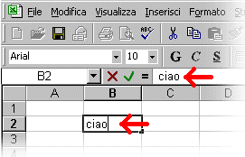
FIG. 4.02
Nella cella si vede la scritta “ciao”, seguita da una I che lampeggia: il cursore.
Nella barra della formula si legge ciao, con a sinistra due pulsanti: una X rossa e una V verde.
La X rossa serve per annullare quello che era stato digitato all’interno della cella. Provare a fare un clic sopra la X e tutto quello che era stato inserito sparisce. Si deve quindi digitare di nuovo la parola “ciao”. Questo comando si chiama ANNULLA. Si può utilizzare lo stesso comando, in modo più veloce, premendo il tasto ESC direttamente sulla tastiera (ESC si trova in alto a sinistra).
Dopo aver provato questo comando, sempre sulla cella B2 riscrivere la parola “ciao”.
Il pulsante con la V verde serve per confermare quello che è stato scritto all’interno della cella, cioè per memorizzare nella cella i dati inseriti. Provare a fare un clic sulla V. Sparisce il cursore (la I che lampeggia) e la cella B2 diventa di nuovo attiva: il bordo è più grosso. Questo comando è importantissimo, bisogna ricordarsi sempre di confermare. Lo stesso comando si può fare, in modo più veloce, direttamente con la tastiera premendo il tasto INVIO.
L’unica differenza tra la V e INVIO è che utilizzando la prima la cella attiva è ancora quella in cui si è scritto, mentre utilizzando INVIO la cella attiva diventa quella sottostante.
ESEMPIO. Fare un clic sulla cella C3 e scrivere prova1, poi fare un clic sulla V nella barra della formula. Il risultato è quello della figura 4.03. Notare che la cella attiva è ancora la C3.
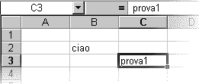
FIG. 4.03
Fare clic sulla cella E3, scrivere prova2 e premere INVIO. Il risultato è quello visualizzato nella figura 4.04. La differenza è che adesso la cella attiva è diventata la cella E4.
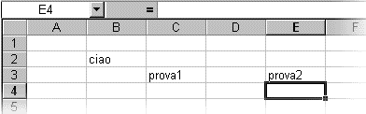
FIG. 4.04
La cosa importante è che bisogna sempre confermare quello che è stato digitato, altrimenti si possono commettere degli errori, anche gravi.
  - CANCELLARE IL CONTENUTO DI UNA CELLA
Per cancellare quello che è stato inserito all’interno di una cella, si deve semplicemente rendere attiva la cella (cioè farci un clic sopra) e premere il tasto CANC nella tastiera (si trova vicino al tasto INVIO). Quello che c’era dentro la cella sparisce e la cella selezionata rimane la cella attiva.

ESEMPIO. Portare il puntatore del mouse sopra la cella B2, fare un clic, quindi premere CANC nella tastiera. Sparisce la scritta “ciao” e la cella B2 è ancora la cella attiva, come si vede nella figura 4.05.

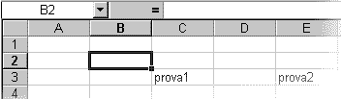
FIG. 4.05
Se si deve cambiare il contenuto di una cella, cioè scrivere una nuova informazione al posto di quella digitata in precedenza, non è necessario usare il tasto CANC, basta semplicemente fare clic sulla cella (renderla attiva) e digitare il nuovo testo. Quello che c’era prima sulla cella viene perduto e sostituito dalla nuova digitazione, alla fine bisogna ricordare di premere INVIO.
ESEMPIO. Rendere attiva la cella C3 (un clic sopra) e scrivere la parola “sostituire”, subito dopo premere INVIO. Il risultato è che il contenuto precedente, cioè la scritta prova1, viene sostituito, come si vede nella figura 4.06.
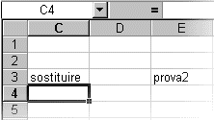
FIG. 4.06

  - MODIFICARE IL CONTENUTO DI UNA CELLA
Modificare il contenuto di una cella significa correggere il testo scritto, senza cancellare tutto e rifare, come nel comando precedente. Quello che si vuole fare in questo caso è di correggere non l’intera cella, ma solo alcuni caratteri.
Per fare questa operazione si deve imparare a utilizzare il cursore, cioè la I lampeggiante. Il CURSORE serve per indicare al computer dove si vuole scrivere, in quale punto del testo. Senza il cursore non si può scrivere, infatti, quando si digita qualcosa all’interno della cella attiva, il cursore appare automaticamente.
Per imparare questa operazione facciamo un esempio. Si vuole scrivere “esatto”.

Digitare invece, nella cella A2, la parola “eserto” (che chiaramente è sbagliata) e premere INVIO. Il risultato è quello della figura 4.07.

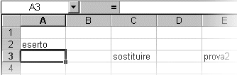
FIG. 4.07
Ora si vogliono correggere i caratteri sbagliati: “er” e sostituirli con quelli giusti “at”, senza cancellare tutto e riscrivere. Il motivo per cui non vogliamo cancellare tutto è che una cella contenere un testo lungo, che potrebbe essere una formula matematica lunga e difficile da riscrivere. Non è il nostro caso, ma per imparare cominciamo con un esempio semplice.
Rendere attiva la cella A2 (un clic sopra). Il testo “eserto” viene visualizzato sia all’interno della cella, sia sulla barra della formula. Portare il puntatore del mouse sulla barra della formula, alla fine del testo visualizzato, come mostrato nella figura 4.08. Quando il puntatore si trova dentro la barra della formula, diventa una I.
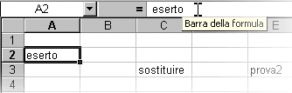
FIG. 4.08
Fare un clic. Nella barra della formula appare il cursore che lampeggia alla fine del testo. Da qui in poi il mouse non serve più, quindi portare il puntatore del mouse distante dalla barra della formula e mettere entrambe le mani sulla tastiera.
Il cursore si trova sulla posizione sbagliata, infatti si trova dopo la o, mentre si vuole correggere er. Per cambiare la posizione del cursore si utilizzano le frecce direzionali sulla tastiera: i quattro tasti con disegnate delle frecce all’interno. La freccia verso sinistra porta il cursore a sinistra di un carattere, la freccia verso destra porta il cursore a destra di un carattere. Utilizzando queste frecce mettere il cursore tra la “e” e la “r”, come mostrato nella figura 4.09.

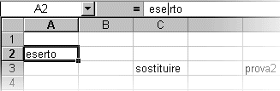
FIG. 4.09
Sono disponibili due comandi per correggere: il tasto CANC e il tasto BACK SPACE, entrambi sulla tastiera.
Il tasto CANC cancella un carattere alla volta a destra del cursore. Nel nostro esempio, premendo una volta il tasto CANC si cancellerebbe la r, premendolo una seconda volta si cancellerebbe la t. CANC si trova a destra rispetto all’INVIO.
Il tasto BACK SPACE cancella un carattere alla volta a sinistra del cursore.
Nel nostro esempio, premendolo una volta toglierebbe la lettera e, premendolo una seconda volta verrebbe tolta la lettera s. BACK SPACE si trova sopra l’INVIO, spesso non c’è la scritta back space, ma è rappresentato da una freccia verso sinistra.
È possibile scegliere uno qualsiasi di questi tasti per cancellare, portando però il cursore (la I che lampeggia) nella posizione corrispondente all’operazione (cancellare a destra o cancellare a sinistra).
Dopo aver provato a cancellare, sia con CANC sia con BACK SPACE, per aggiungere testo è sufficiente digitarlo. Tutto ciò che si digita viene inserito automaticamente all’interno del testo precedente, in corrispondenza della posizione del cursore.
Provare a correggere la scritta eserto in esatto, utilizzando quanto appena spiegato.
È molto importante ricordare, ancora una volta, che bisogna assolutamente, alla fine del lavoro, confermare l’operazione premendo INVIO.
Il risultato si vede nella figura 4.10.

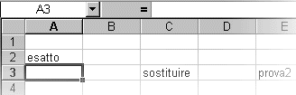
FIG. 4.10

ESEMPIO. Fare clic sulla cella B1 e scrivere “erreire” (così come è scritto), poi premere INVIO.
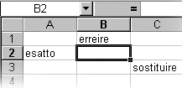
FIG. 4.11
Si voleva scrivere errore. Provare a correggere utilizzando il tasto CANC.
Per prima cosa rendere attiva la cella B1 (un clic sopra), quindi portare il puntatore del mouse sulla barra della formula, alla fine della scritta e fare un clic.
Appare il cursore (la I che lampeggia). Con le frecce direzionali della tastiera portare il cursore subito dopo err, come mostrato nella figura 4.12.
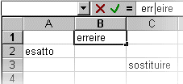  FIG. 4.12 | 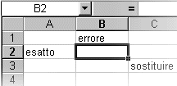  FIG. 4.13

Premere il tasto CANC due volte. La prima volta si cancella la lettera “e”, la seconda la lettera “i”. Quindi si vede la scritta errre, con il cursore dopo err. Per terminare, inserire la lettera “o”. Il cursore è già nella posizione corretta, quindi basta digitare nella tastiera la “o”. In fine si deve premere INVIO. Il risultato si vede nella figura 4.13.

Provare lo stesso esempio, utilizzando però il tasto BACK SPACE, in modo da vedere la differenza con CANC.
Fare clic sulla cella B4 e scrivere erreire (così come è scritto: figura 4.14), poi premere INVIO.
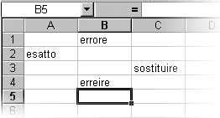  FIG. 4.14 | 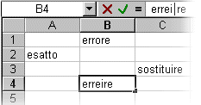  FIG. 4.15
Si intendeva scrivere "errore".
Rendere attiva la cella B4 (un clic sopra), poi portare il puntatore del mouse sulla barra della formula, alla fine della scritta e fare un clic. Appare il cursore (la I che lampeggia). Con le frecce direzionali della tastiera portare il cursore subito dopo errei, come mostrato nella figura 4.15.
Premere il tasto BACK SPACE due volte. La prima volta si cancella la lettera “i”, la seconda la lettera “e”. Quindi si vede la scritta errre, con il cursore dopo err.
Per terminare, inserire la lettera “o”. In fine premere INVIO.
In pratica è indifferente utilizzare uno o l’altro di questi due sistemi: si ottengono gli stessi risultati. Si deve prestare attenzione solamente alla posizione del cursore.
La barra della formula può servire anche per aggiungere qualcosa al testo, senza necessariamente dover cancellare o correggere.
ESEMPIO. Fare clic sulla cella C1 e scrivere “egregio Rossi” (figura 4.16) poi premere INVIO.
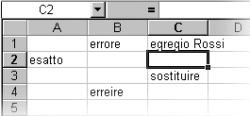  FIG. 4.16 | 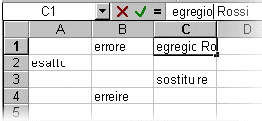  FIG. 4.17

Si vuole aggiungere “signor“, in modo da ottenere “egregio signor Rossi”. Rendere attiva la cella C1 (un clic sopra). Mettere il cursore sulla barra della formula (clic nella barra della formula dopo il testo). Portare il cursore dopo la scritta “egregio “, utilizzando le frecce direzione sulla tastiera, come visualizzato nella figura 4.17.
Ora si deve semplicemente digitare il testo da inserire: “ signor” (compreso uno spazio prima di signor) e premere INVIO (figura 4.18).

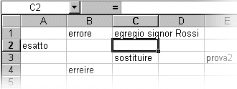
FIG. 4.18

  - CAMBIARE CELLA
Nei capitoli precedenti si è visto che per inserire dati in una cella si deve renderla attiva, cioè farci un clic sopra, scrivere e confermare premendo INVIO. Per rendere attiva una cella ci sono altri sistemi, che possono essere convenienti rispetto al puntatore del mouse in alcune situazioni.
Il tasto TABULAZIONE sposta la cella attiva sulla cella a destra di quella corrente. Per esempio se la cella attiva è la A1 e si preme il tasto TABULAZIONE, la nuova cella attiva sarà la cella B1. TAB si trova a sinistra sulla tastiera ed è rappresentato da due frecce in direzione opposta, vicino alla lettera “Q”.
Il tasto INVIO sposta la cella attiva su quella subito sotto. Per esempio se la cella attiva è A1, premendo INVIO si passa alla A2. A differenza di tutti gli altri metodi però, è il più importante, in quanto oltre a cambiare la cella conferma l’inserimento. Tutti gli altri, invece, cambiano semplicemente la cella.
I tasti FRECCE DIREZIONE sulla tastiera spostano la cella attiva a seconda della direzione della freccia (quindi in su, giù, destra o sinistra).
Normalmente si deve utilizzare solo INVIO per confermare l’inserimento. Solo in un caso questi sistemi sono equivalenti: quando si inserisce nelle celle semplice testo (non operazioni matematiche o formule). Se, invece, si vogliono inserire delle formule, bisogna necessariamente terminare l’inserimento con INVIO.

  - CONTENUTO DI UNA CELLA
Ogni cella può contenere diversi tipi di informazioni. Al massimo si possono inserire 255 caratteri, compresi spazi, simboli di punteggiatura, operatori matematici e ogni altro simbolo.
Excel cerca di interpretare quello che si scrive, riconoscendo se si tratta di testo, numeri, date, percentuali o altro. In particolare la distinzione più importante, per Excel, è tra testo e numeri.
ESEMPIO. Nella cella A1 scrivere “ciao” e premere INVIO. Nella cella A2 scrivere 45 e premere INVIO. Nella cella A3 scrivere 22/10/2110 e premere INVIO. Osservare il contenuto del foglio di lavoro, rappresentato nella figura 4.19.
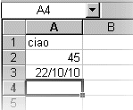  FIG. 4.19 | 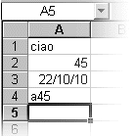  FIG. 4.20
La parola “ciao” è a sinistra (all’interno della cella A1), mentre le altre sono a destra. Excel ha riconosciuto un testo e lo ha allineato a sinistra. Ha poi riconosciuto un numero e una data e li ha allineati a destra.
Provare a scrivere “a45” sulla cella A4. Ecco il risultato (figura 4.20): “a45” è stato riconosciuto come testo, infatti è allineato a sinistra.
Ogni volta che si inseriscono dei dati si deve controllare se Excel li ha riconosciuti come noi li volevamo, cioè se li ha riconosciuti come testo o come numeri.
A seconda del “tipo di dati”, Excel ci permette di fare comandi diversi (per esempio non si possono sommare due testi). Se scrivendo un numero o una data questo risulta allineato a sinistra, significa che Excel lo ha riconosciuto come testo e che probabilmente si è commesso un errore di digitazione.

  - DIMENSIONI DELLE CELLE
Quello che scriviamo all’interno di una cella è contenuto in quell’unica cella.
Questa frase si deve interpretare come una definizione, un “piccolo teorema”. Cerchiamo di spiegare il significato con un esempio. Aprire un nuovo file (utilizzando il pulsante NUOVO: quello con disegnato un foglio bianco, in alto a sinistra; oppure utilizzando il menu FILE – NUOVO). Nella cella A1 scrivere la seguente frase: “contenuto della cella A1”, quindi premere INVIO. Il risultato è visualizzato nella figura 4.21.
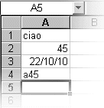  FIG. 4.21 | 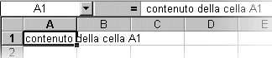  FIG. 4.22
Il testo digitato risulta scritto su 3 celle: A1, B1 e C1.
In realtà è solo la cella A1 che contiene il testo, cioè la cella in cui è stato inserito. Per verificare quanto detto, fare un clic sulla cella A1, per renderla attiva.
“contenuto della cella A1” (figura 4.22) si legge sia all’interno della cella, sia nella barra della formula. Tutto quello che è visualizzato nella barra della formula è il contenuto nella cella.
Provare ora a rendere attiva la cella B1, facendoci un clic sopra (figura 4.23).
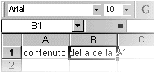  FIG. 4.23 | 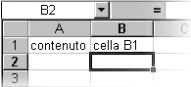  FIG. 4.24

La barra della formula è vuota. Questo significa che la cella non ha contenuto, quindi è vuota.
Provare a fare un clic sulla cella C1 (figura 4.24), si ottiene lo stesso risultato.

L’unica cella che contiene la frase è la cella A1, anche se il testo è visualizzato sopra più celle.
Non ci si deve mai fidare di quello che si vede sul foglio di lavoro. Ogni volta che si desidera conoscere qual è il contenuto di una cella, si deve renderla attiva e guardare la barra della formula: quello che si legge sulla barra della formula è il contenuto della cella.
Posizionarsi sulla cella B1 e scrivere “cella B1”, infine premere INVIO.
Il testo della cella A1 è stato tagliato per fare posto al testo della cella B1.
In generale, quando si inserisce un testo che supera la dimensione della cella, succede quanto segue:
· Se le celle seguenti sono vuote, la frase è visualizzata anche sulle celle seguenti;
· Se le celle seguenti non sono vuote, la frase è tagliata.
La parte tagliata del testo rimane comunque memorizzata all’interno della cella. Per verificarlo si deve rendere attiva la cella e controllare la barra della formula. Provare a cliccare sulla cella A1.
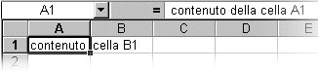
FIG. 4.25
All’interno della cella A1 si legge solamente “contenuto” (figura 4.25), mentre nella barra della formula si legge “contenuto della cella A1”. Excel memorizza il contenuto della barra della formula.
Per vedere anche nel foglio di lavoro, cioè all’interno delle celle, tutto quello che è stato scritto, si devono cambiare le dimensioni delle celle, quindi ingrandire le celle.
Per rendere le celle più grandi o più piccole si può utilizzare il puntatore del mouse. Si deve portare il puntatore del mouse a metà tra due intestazioni di riga o di colonna (per esempio tra la riga 1 e la riga 2, oppure tra la colonna B e la colonna C). Le intestazioni sono i nomi delle righe e delle colonne, visualizzate con la forma di celle di colore grigio sopra il foglio di lavoro (colonne) o a sinistra (righe). Quando il puntatore del mouse si trova in mezzo a due intestazioni cambia forma: diventa una doppia freccia nera, come mostrato nella figura 4.26.

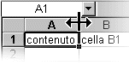  FIG. 4.26 | 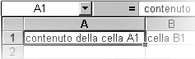  FIG. 4.27

Quando il puntatore assume questa forma, si deve cliccare e tenere premuto il pulsante sinistro del mouse, quindi muovere la mano a destra (per allargare) o a sinistra (per stringere). Una volta trovata la dimensione corretta, si deve rilasciare il pulsante sinistro del mouse.
Ora si riesce a vedere l’intero contenuto della cella A1 (figura 4.27).
Si nota che non è stata ingrandita solo la cella A1, ma l’intera colonna A. Infatti è possibile allargare o stringere sempre e solo intere colonne o intere righe.
Quanto detto per le colonne vale anche per le righe. Quindi per modificare la dimensione di una riga si deve portare il puntatore del mouse nelle intestazioni di riga, fino a quando assume la forma di una doppia freccia. Si deve cliccare sul pulsante sinistro, muovere la mano verso l’alto o verso il basso e rilasciare il pulsante del mouse.
Un altro modo per modificare le dimensioni delle colonne è utilizzare il menu FORMATO – COLONNA – LARGHEZZA
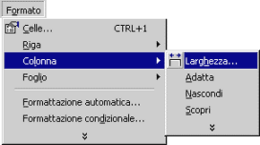
FIG. 4.28
Si apre una finestra nella quale si deve digitare la dimensione della colonna in punti. Questa unità di misura è specifica per le colonne di Excel, quindi non si può fare riferimento con i punti dei caratteri o con altre unità di misura: non esiste una corrispondenza in cm. Si devono provare varie dimensioni, finché non si trova quella adatta. La misura normale, predefinita, delle celle è 8,43 punti.
Per le righe il comando è FORMATO – RIGA – ALTEZZA e si deve digitare la misura. Anche per le righe l’unità non ha corrispondenze con altre misure. Non si possono nemmeno paragonare le misure delle righe e delle colonne tra di loro, perché sono diverse. Per esempio provare a mettere lo stesso numero come dimensione di una riga e di una colonna. La larghezza della colonna risulta diversa dall’altezza della riga.
Un comando molto comodo permette di dare la dimensione giusta, delle colonne o delle righe, senza scrivere il numero e senza provare ad allargare manualmente (quindi non per tentativi). Excel controlla il contenuto dell’intera colonna (o riga) e allarga la colonna in modo che sia visibile il testo più lungo di tutte le celle della colonna.
Si deve portare il puntatore del mouse sulle intestazioni di colonna (o riga), aspettare che assuma la forma di una doppia freccia nera. Quindi, invece di fare clic e trascinare, si deve fare un doppio clic. Automaticamente Excel cambia la dimensione della colonna (o riga) a seconda del contenuto della colonna stessa. Questo comando si chiama ADATTA.
ESEMPIO. Scrivere nella colonna C, a partire dalla cella C1, i seguenti nominativi, uno per cella (per il momento senza preoccuparci della dimensione delle celle).
- Alessandro Manzoni
- Ettore Fieramosca
- Pier Ferdinando Lante Della Rovere
- Uto Ughi
Premere INVIO dopo ogni nome. Il risultato si vede nella figura 4.29.
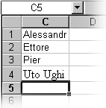
FIG. 4.29
Portare il puntatore del mouse tra le intestazioni della colonna C e D, aspettare che assuma la forma di una doppia freccia nera e fare doppio clic. Il risultato è quello della figura 4.30.

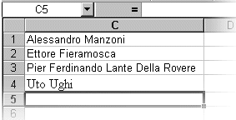
FIG. 4.30
N. B. Può succedere che non si riesca a modificare le dimensioni delle colonne o delle righe. Questo di solito accade quando non si è ancora confermato l’inserimento di una cella, quando cioè non è stato premuto INVIO. Se questi comandi non riescono, controllate la cella attiva: c’è il cursore che lampeggia. Premere INVIO.

5. LA SELEZIONE

  - SELEZIONARE CON LA TASTIERA
Selezionare significa dire al computer con quali celle si intende lavorare. Quando si seleziona una parte del foglio, si lavora solo con quella: tutti i comandi volgono solo per le celle selezionate, non per tutte le altre.
Un caso particolare di selezione è la cella attiva. La cella attiva è quella in cui scriviamo e lavoriamo. Prima di inserire i dati, si deve sempre scegliere la cella attiva, cioè farci un clic sopra, in altra parole selezionare la cella di lavoro.
In generale si utilizza la selezione per utilizzare gli stessi comandi su un gruppo di celle, per esempio colorare i bordi di una tabella. Senza la selezione, si dovrebbero prendere, una ad una, tutte le celle della tabella (potrebbero essere poche decine, centinaia o più ancora) e, dopo aver attivato ogni singola cella colorarne il bordo. Questo significherebbe ripetere la stessa operazione (colore del bordo) per tutte le celle, cioè decine, centinaia di volte. Utilizzando la selezione, invece, il comando (colorare il bordo) è unico.
Si può dire, in modo informale, che selezionare è come rendere attive tante celle contemporaneamente.
Quando si selezionano le celle, queste cambiano colore: di solito diventano nere. Ciò serve per indicare quali sono le celle selezionate e quali quelle escluse.
Per selezionare con la tastiera si utilizzano le frecce direzione (le stesse che servono per cambiare cella) insieme al tasto SHIFT, quello delle maiuscole, chiamato anche MAIUSC e che viene rappresentato nella tastiera con una freccia verso l’alto. Ci sono 2 tasti SHIFT nella tastiera, uno alla sinistra dei caratteri e uno alla destra, sotto l’INVIO.
Il tasto SHIFT da solo non ha valore, non fa niente, quindi provando a premerlo e rilasciarlo sulla tastiera, non succede nulla. Ha validità solo se premuto contemporaneamente ad altri tasti, per esempio insieme alle frecce direzione.
Per selezionare si deve:
- premere e tenere premuto il tasto SHIFT;
- tenendo premuto il tasto SHIFT, premere e mollare le frecce direzione (a seconda di cosa si vuole selezionare);
- mollare il tasto SHIFT.
Le celle selezionate vengono visualizzate come nella figura 5.01.
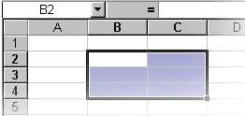
FIG. 5.01
Le celle selezionate sono quelle comprese tra la B2 e la C4. Sono tutte evidenziate, tranne la cella B2, quella di partenza, che è bianca, comunque con il contorno marcato.
Per togliere la selezione è sufficiente rendere attiva una cella, per esempio facendo un clic su una qualsiasi.
5.2 SELEZIONARE CON IL MOUSE
A seconda delle operazioni che si intendono fare, può essere più comodo utilizzare il mouse per selezionare. Cambia il modo in cui si “evidenziano” le celle, ma non il risultato. Quindi selezionare con la tastiera o con il mouse è equivalente.
Il modo più semplice di selezionare con il mouse è:
- portare il puntatore del mouse sopra una cella;
- premere e tenere premuto il tasto sinistro del mouse;
- spostare il puntatore del mouse, tenendo premuto il tasto sinistro;
- alla fine rilasciare il puntatore del mouse.
Tutte le celle su cui si passa vengono selezionate.
Per togliere la selezione è sufficiente fare un clic su una cella qualsiasi.
Questo metodo è quello più utilizzato, ma non sarebbe conveniente.
Per esempio si vogliono selezionare le celle comprese tra la B2 e la R50. Si provi con il metodo precedente. Si fa difficoltà a fermarsi sulla riga e sulla colonna esatta.
Quando si vuole selezionare una tabella che è più larga della schermata (celle visibili sul monitor), è molto utile il metodo seguente, che sfrutta una semplice proprietà della geometria: per rappresentare un rettangolo (la nostra selezione) si possono usare due vertici opposti (due celle agli angoli opposti della tabella).
ESEMPIO. Si vogliono selezionare le celle comprese tra la B2 e la R50. Si procede in questo modo:
- Fare un clic sulla prima cella della tabella, quella più in alto e più a sinistra, la cella B2. Questa diventa la cella attiva.
- Ora si deve cercare l’ultima cella, quella più in basso e più a destra, la cella R50, senza cambiare cella attiva. Utilizzare le barre di scorrimento (capitolo 3) fino a visualizzare l’ultima cella. In questo modo, la cella attiva è ancora la B2.
- Premere e tenere premuto, il tasto SHIFT sulla tastiera.
- Fare un clic con il tasto sinistro del mouse, sempre tenendo premuto SHIFT, sulla cella R50.
- Mollare il tasto SHIFT.
Risultano selezionate tutte le celle tra la prima e l’ultima.

5.3 SELEZIONARE COLONNE E RIGHE
Per selezionare un’intera colonna o un’intera riga si deve fare un clic sull’intestazione di colonna o di riga corrispondente: sui nomi delle colonne o delle righe intorno al foglio, rappresentati da celle grigie. In questo modo si seleziona l’intera colonna (riga) dalla prima all’ultima cella. Per esempio selezionare la colonna B significa selezionare tutte le celle comprese tra la B1 e la B65.535.
Per selezionare più righe o più colonne si deve selezionare la prima, tenere premuto il pulsante sinistro del mouse e muoversi sulle intestazioni fino all’ultima che si intende includere.

ESEMPIO. Selezionare le colonne dalla B alla F.
Portare il puntatore del mouse sopra l’intestazione della colonna B. Fare clic con il pulsante sinistro del mouse e tenerlo premuto, come mostrato nella figura 5.02.

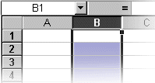
FIG. 5.02
Sempre tenendo premuto il pulsante sinistro del mouse, spostarsi verso destra, fino ad arrivare sopra F. Mollare il pulsante del mouse.
Per selezionare l’intero foglio di lavoro, si deve portare il puntatore del mouse nella casella grigia in alto a sinistra, tra le intestazioni di riga e di colonna e si deve fare un clic. La zona è mostrata nella figura 5.03 dal rettangolo rosso.

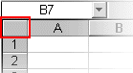
FIG. 5.03

6. COLONNE E RIGHE

  - CAMBIARE LA LARGHEZZA A PIÙ COLONNE
Vediamo un esempio di come possono essere utilizzate le selezioni. Nei capitoli precedenti è stato spiegato come cambiare la larghezza di una colonna. Vediamo come cambiare la larghezza di tante colonne, contemporaneamente. L’unica differenza rispetto a quanto già visto è che, prima di fare il comando, si devono selezionare le colonne da modificare.
ESEMPIO. Si vuole che le colonne B, C e D abbiano la dimensione 5.
Selezionare le colonne B, C e D. Fare il comando FORMATO – COLONNA – LARGHEZZA. Digitare il valore 5 e fare clic sul pulsante OK. Contemporaneamente tutte e tre le colonne prendono la stessa dimensione.

6.2 INSERIRE RIGHE E COLONNE
Succede spesso di scrivere un’intera tabella e alla fine accorgersi di aver dimenticato una riga o una colonna. Invece di rifare tutto daccapo, si possono inserire solo le righe o le colone mancanti.
Per aggiungere una colonna si deve selezionare una cella, aprire il menu INSERISCI, nella lista di comandi e fare un clic sopra COLONNE. La colonna viene inserita a sinistra della cella selezionata.
Per aggiungere una riga si deve selezionare una cella, aprire il menu INSERISCI e fare un clic sopra RIGHE. La riga viene inserita sopra la cella selezionata.
ESEMPIO. Digitare la seguente tabella, sulle stesse celle.

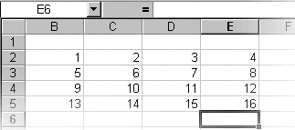
FIG. 6.01
Selezionare la cella C3 e dare il comando INSERISCI – COLONNE. Il risultato si vede sulla figura 6.02.

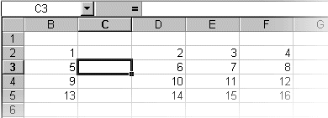
FIG. 6.02
Selezionare la cella E5 e dare il comando INSERISCI – RIGHE. Il risultato si vede nella figura 6.03.

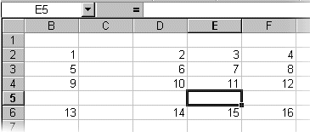
FIG. 6.03
Per inserire più colonne o più righe si procede in questo modo: selezionare lo stesso numero di colonne (o righe) che si vogliono aggiungere, poi il comando INSERISCI – COLONNE (o RIGHE). La differenza rispetto a prima è che, invece di cliccare su una cella, si selezionano più righe o più colonne.

ESEMPIO. Cancellare la tabella dell’esempio precedente: selezionare tutta la tabella e premere il tasto CANC. Digitare nella cella B2 la parola “prima”, poi nella cella B3 la parola “seconda”. Selezionare 3 righe, dalla 3 alla 5, come mostrato nella figura 6.04.
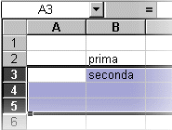  FIG. 6.04 | 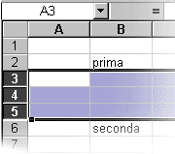  FIG. 6.05
Lanciare il comando INSERISCI – RIGHE: si ottiene il risultato visualizzato nella figura 6.05.

6.3 ELIMINARE RIGHE E COLONNE
Per eliminare una o più righe (o colonne) si procede come segue:
- Selezionare la riga o le righe (o colonne) da eliminare;
- Utilizzare il comando MODIFICA – ELIMINA.
Eliminare una riga significa toglierla completamente dal foglio di lavoro, comprese tutte le celle e tutte le informazioni delle celle.
È diverso eliminare una riga da premere il tasto CANC. Vediamo la differenza con un esempio.

ESEMPIO. Prendere un nuovo file, con il pulsante NUOVO, (quello con l’icona del foglio bianco, in alto a sinistra).
Scrivere quanto segue, come mostrato nella figura 6.06:
nella cella B2 PRIMA ; nella cella B3 SECONDA ; nella cella B4 TERZA
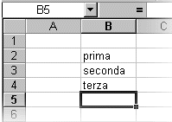  FIG. 6.06 | 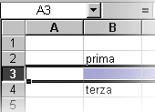  FIG. 6.07 | 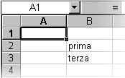  FIG. 6.08

Selezionare la riga 3, facendo un clic sull’intestazione di riga 3 (sulla cella grigia) e premere il tasto CANC. In questo modo è stato eliminato il contenuto della riga 3, cioè tutto quello che contenevano le celle, non la riga 3. Come mostrato nella figura 6.07.
Ripetere l’esercizio dall’inizio. Quando è stata selezionata la riga 3, invece di premere CANC, utilizzare il comando MODIFICA – ELIMINA. È stata effettivamente eliminata la riga: la riga è sparita dal foglio, come mostrato nella figura 6.08.
Si vede infatti che le parole PRIMA e TERZA sono su righe adiacenti, nella figura 6.07 si trovavano ad una riga di distanza.

6.4 MANTENERE VISUALIZZATE LE ETICHETTE DI RIGA E DI COLONNA
DURANTE LO SCORRIMENTO

Quando si opera con un lungo elenco, è comodo poter far scorrere la pagina mantenendo bloccata la riga con i nomi di campo o la colonna di sinistra (o più righe e più colonne).
- Per bloccare il riquadro orizzontale superiore, selezionare la riga al di sotto del punto in cui si desidera effettuare la divisione.
Per bloccare il riquadro verticale sinistro, selezionare la colonna a destra del punto in cui si desidera effettuare la divisione.
Per bloccare entrambi i riquadri, selezionare la cella al di sotto e a destra del punto in cui si desidera effettuare la divisione.
- Scegliere Blocca riquadri dal menu Finestra.

Esempio 1: in un elenco che abbia le intestazioni di campo nella riga 1, fare clic nella cella A2, quindi scegliere Blocca riquadri dal menu Finestra. In tal modo, facendo scorrere le righe verso l'alto per visualizzare quelle in basso, la riga 1 resta bloccata.
Per annullare il blocco, fare clic sul menu Finestra e poi su Sblocca riquadri.
Esempio 2: nello stesso elenco, fare clic nella cella B2, quindi scegliere Blocca riquadri dal menu Finestra. In tal modo, facendo scorrere le righe verso l'alto, la prima riga resta bloccata e facendo scorrere le colonne verso sinistra per visualizzare quelle a destra, la colonna A resta bloccata.

7 CARTELLE DI LAVORO

7.1 CARTELLE E FOGLI

Le prime versioni di Excel mettevano a disposizione un unico foglio di lavoro per ogni file. Nelle ultime versioni, invece, il programma mette a disposizione più fogli di lavoro per un singolo file, che viene chiamato cartella di lavoro. Se non si sceglie un nome per il file, Excel utilizza CARTEL1.
Ogni cartella di lavoro comprende 3 fogli di lavoro, ai quali ne possono essere aggiunti altri, fino ad un massimo di 256 (complessivi). Ogni foglio di calcolo ha un nome. All’inizio i nomi sono: Foglio1, Foglio2, Foglio3. I nomi e l’ordine possono essere modificati.
Quando si apre un nuovo file di Excel, si inizia a lavorare sul Foglio1. Per cambiare foglio di lavoro si deve fare un clic sul nome del foglio nel quale si vuole lavorare, nella barra di scorrimento dei fogli rappresentata sulla figura 7.01.

FIG. 7.01
La barra si trova in basso, alla fine della finestra di Excel.
Ogni volta che si fa un clic sul nome di un foglio si passa a lavorare con quel foglio. La barra mostra qual è il foglio attivo (cioè quello in cui si sta lavorando). Nella figura 7.01 è il Foglio1.

  - AGGIUNGERE FOGLI DI LAVORO
Per inserire un foglio di lavoro si utilizza il comando INSERISCI – FOGLIO DI LAVORO. Il nuovo foglio viene aggiunto davanti al precedente.
ESEMPIO. Fare un clic sul Foglio2. Richiamare il comando INSERISCI - FOGLIO DI LAVORO. Il risultato si vede sulla figura 7.02.

FIG. 7.02
Come si nota, è stato aggiunto alla cartella di lavoro il Foglio4, che si è posizionato davanti al Foglio2.
Per Excel non è importante l’ordine dei fogli, lo è invece per le persone. È semplicissimo cambiare l’ordine dei fogli: si deve fare un clic con il pulsante sinistro del mouse sopra il nome del foglio da spostare, tenere premuto il tasto sinistro e muovere il foglio all’interno della barra dei fogli. Quando si trova la posizione che interessa, si lascia il pulsante del mouse.

ESEMPIO. Sistemare il Foglio4, mettendolo dopo il Foglio3.
Portare il puntatore del mouse sopra Foglio4, nella barra dei fogli. Cliccare e tenere premuto il pulsante sinistro del mouse.
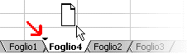  FIG. 7.03 | FIG. 7.04

Sempre tenendo premuto il pulsante del mouse, muovere il puntatore, seguendo la barra, fino ad arrivare subito dopo il Foglio3. La freccia rossa sulla figura 7.03 indica il segnale che utilizza Excel per mostrare dove viene messo il foglio, mollando il pulsante del mouse. Quel segnale deve essere visualizzato dopo il Foglio3. Rilasciare il tasto sinistro del mouse: il risultato è mostrato nella figura 7.04.
ESEMPIO. Aggiungere fogli di lavoro, fino ad arrivare al Foglio12.
Selezionare il Foglio4, con un clic. Utilizzare il comando INSERISCI – FOGLIO DI LAVORO più volte, finché non si arriva al Foglio12.
Come si vede nella figura 7.05, la barra dei fogli non riesce a visualizzare tutti i nomi contemporaneamente. Per vedere i nomi mancanti si utilizzano i pulsanti con le frecce, a sinistra nella barra. Le frecce singole mandano avanti o indietro di un foglio, mentre le frecce con il trattino, mandano al primo o all’ultimo. È importante capire che i pulsanti con le frecce non cambiano il foglio attivo, ma solo i nomi visualizzati sulla barra. Quindi, se il foglio attivo è il Foglio12, come nella figura 7.05, e si utilizzano le frecce per vedere il nome del Foglio6, si continua a lavorare con il Foglio12.
ESEMPIO. Fare clic su Foglio12, nella barra dei fogli. Il risultato è quello della figura 7.05. Portare il puntatore del mouse sopra la freccia verso destra, quella senza trattino. Fare più clic, fino a visualizzare il nome Foglio6. Ecco il risultato.

FIG. 7.05 | FIG. 7.06

Osservate bene la figura 7.06, il foglio attivo è ancora il Foglio12.
Se avessimo voluto lavorare con il Foglio6, dopo aver fatto le operazioni precedenti, avremmo dovuto anche fare un clic sopra Foglio6.

7.3 ELIMINARE FOGLI DI LAVORO
Per eliminare un foglio di lavoro si devono fare le operazioni seguenti.
- Rendere attivo il foglio da eliminare, facendo un clic sul nome del foglio;
- Utilizzare il comando MODIFICA – ELIMINA FOGLIO
N.B. Non si trova il comando ELIMINA FOGLIO all’interno del menu MODIFICA. Come spiegato nel terzo capitolo, in questa versione di Excel, quando si apre un menu la lista dei comandi non è completa. Per rendere completa la lista si deve fare un clic alla fine della lista stessa, dove c’è una doppia freccia nera. Dopo aver fatto questa operazione è visualizzato il comando ELIMINA FOGLIO. Se non è ancora chiaro, tornare al terzo capitolo.
  - CAMBIARE NOME AI FOGLI DI LAVORO
Per cambiare nome ad un foglio di lavoro si deve fare un clic con il tasto destro sopra il nome del foglio, nella barra dei fogli. Appare la seguente lista dei comandi.

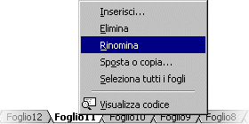
FIG. 7.07
Portare il puntatore del mouse sopra il comando RINOMINA e fare un clic, con il tasto sinistro. Digitare il nome che si vuole attribuire al foglio (senza fare ulteriori clic). Per confermare premere INVIO sulla tastiera.

8 MENU' FILE

8.1 FILE NUOVO
Prendere un nuovo file significa incominciare un nuovo lavoro. In qualsiasi momento è possibile terminare un lavoro e cominciarne un altro, facendo un clic sul pulsante NUOVO, evidenziato da un rettangolo rosso nella figura 8.01. Il pulsante si trova in alto a sinistra, nella barra degli strumenti, corrisponde al comando NUOVO, che si trova aprendo il menu FILE.
FIG. 8.01
Con questa operazione Excel apre un nuovo file, che prende il nome di CARTEL2 (il numero aumenta ogni volta). Nella barra delle applicazioni, quella dove si trova START, sono visualizzati due pulsanti che rappresentano i due file di Excel aperti (aprendo più file si trova un pulsante per ogni file aperto).

FIG. 8.02
Nella figura 8.02 si nota che ci sono due file aperti: Cartel1 e Cartel2. Il file che si vede nella finestra di Excel è Cartel2: quello che ha il pulsante premuto. Per tornare a lavorare con il file Cartel1 si deve premere il rispettivo pulsante. In generale, quando ci sono più file aperti, ad ogni file corrisponde un pulsante sulla barra delle applicazioni. Il file che si utilizza è quello con il pulsante premuto, per passare ad un altro file si deve fare un clic sul pulsante con il nome del file.
Il numero massimo di file nuovi che si possono creare dipende dalla quantità di memoria del computer.
Un altro modo di vedere quali sono i file aperti è quello di utilizzare il menu FINESTRA:
aprendo il menu finestra, alla fine dei comandi, si trova la lista dei file aperti. In questa lista un solo nome di file ha una V di fianco, quello è il file attivo. Per passare da un file all’altro si deve aprire il menu FINESTRA e fare un clic sul nome del file.
La figura 8.03 mostra il menu FINESTRA con i file CARTEL1 e CARTEL2. CARTEL1 è il file attivo.

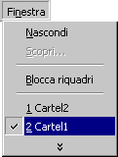
FIG. 8.03

8.2 FILE SALVA CON NOME
Fare un clic sul pulsante del file CARTEL2. Scrivere quanto segue, a partire dalla cella B2, una riga in una cella.
B2: File Cartel2
B3: Prova di memorizzazione
B4: Prima volta
Come mostrato nella figura 8.04.
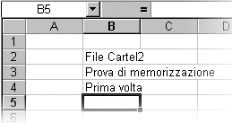
FIG. 8.04
Il nome del file, Cartel2, è visualizzato, oltre che nel pulsante sulla barra delle applicazioni, anche sulla barra del titolo (quella blu in alto). Il lavoro che stiamo facendo, come qualsiasi altro lavoro con il computer, è temporaneamente memorizzato sulla memoria RAM.
La memoria RAM è una memoria volatile, cioè perde tutto il suo contenuto quando viene tolta la corrente, quando cioè si spegne il computer. Questo significa che, se non si dice niente, ogni volta che viene spento il computer e poi riacceso, si deve ricominciare il lavoro dall’inizio. Di solito, invece, si vogliono memorizzare i lavori in modo da poterli successivamente riprendere per modificarli o ampliarli.
Per memorizzare un file e riprenderlo in seguito si utilizza un’altra memoria: la memoria su dischi (di solito HARD DISK o FLOPPY DISK). La memoria RAM è utilizzata come memoria di lavoro (temporanea) dal computer, in quanto è veloce. I dischi sono utilizzati come memoria permanente: quando si registra un file sull’hard disk, questo rimane “per sempre”. Permanente significa che il file memorizzato rimane finché non si decide di cancellarlo. Non viene utilizzato l’hard disk direttamente come memoria di lavoro perché è molto più lento della RAM.
Ogni volta che siamo interessati a mantenere un file dobbiamo memorizzarlo, cioè dire esplicitamente a Excel di registrare il file sull’hard disk.
Questa operazione viene fatta con il comando SALVA CON NOME. Questo comando si trova nella barra degli strumenti, vicino al pulsante NUOVO, oppure all’interno del menu FILE. La figura 8.05 mostra il pulsante, contornato da un rettangolo rosso.

FIG. 8.05
Quando si fa un clic su questo pulsante, appare la finestra SALVA CON NOME, visualizzata nella successiva figura 8.06.

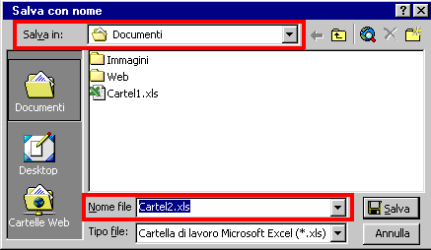
FIG. 8.06
In questa finestra si devono indicare due cose:
- La directory in cui memorizzare il file nella tendina in alto evidenziata dal rettangolo rosso che si chiama SALVA IN. Se non si specifica una directory, Excel utilizza la cartella DOCUMENTI.
- Il nome del file, sulla casella in basso evidenziata dal rettangolo rosso. Si deve fare un clic dentro la casella bianca, cancellare il nome predefinito e scrivere il nuovo nome. Se non si digita niente Excel utilizza Cartel1, Cartel2, ecc., come si vede nella figura 8.06. Provare a scrivere magico.
- Fare un clic sul pulsante SALVA.
La finestra SALVA CON NOME sparisce e sembra che non sia successo niente. Osservando più attentamente si notano due cose:
- è cambiato il nome del file sulla barra del titolo in alto;
- è cambiato il nome del file sul pulsante nella barra delle applicazioni in basso.
Come si vede nelle figure 8.07.A e 8.07.B

FIG. 8.07.A barra del titolo

FIG. 8.07.B barra delle applicazioni

Questo indica che il file è stato registrato nell’hard disk.

Chiudere Excel, utilizzando il comando FILE – ESCI. Quando si esegue questo comando, il computer, prima di chiudere il programma Excel, chiude tutti i file aperti dentro Excel.
Per i file che sono stati registrati sull’hard disk non ci sono problemi. Se però sono stati creati nuovi file e non sono stati salvati con nome, Excel chiede se veramente si vogliono chiudere. Abbiamo aperto due file: Cartel1 e Cartel2. All’inizio si trovavano entrambi sulla memoria RAM. Poi abbiamo registrato Cartel2 sull’hard disk e gli abbiamo dato il nome “magico”. Quando abbiamo utilizzato il comando FILE – ESCI, Excel ha chiuso senza problemi il file magico, per il file Cartel1 invece ci avverte che:
- Cartel1 si trova sulla memoria RAM;
- Se lo chiudiamo viene perso per sempre.
- Excel chiede quindi se si intende memorizzarlo nell’hard disk. Tutto ciò è fatto con la seguente finestra:

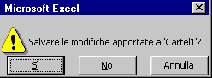
FIG. 8.08
Ci sono tre possibilità:
- Il pulsante SÌ manda alla finestra SALVA CON NOME, vista prima e che serve per memorizzare il file sull’hard disk.
- Il pulsante NO chiude il file, senza memorizzarlo.
- Il pulsante ANNULLA fa tornare a Excel, praticamente annulla il comando dato prima: FILE – ESCI.

  - FILE APRI

Riaprire Excel. Ogni volta si trova un nuovo file Cartel1, sul quale lavorare. Spesso si vuole, invece di cominciare un nuovo lavoro, riprendere un file già iniziato. Questo significa dire al computer di andare a prendere il file nell’hard disk, leggerlo e memorizzarlo sulla memoria di lavoro: la RAM. Questa operazione in termini informatici è chiamata aprire il file.
Per aprire un file si utilizza il comando APRI, che si trova nella barra degli strumenti, vicini al pulsante NUOVO o nel menu FILE. Il pulsante apri è evidenziato, nella figura 8.09, con un rettangolo rosso.

FIG. 8.09
Dopo aver fatto un clic sul pulsante APRI, appare la finestra 8.10, molto simile alla finestra SALVA CON NOME.

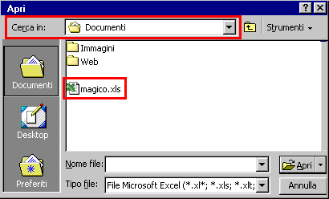
FIG. 8.10
Si devono indicare due cose:
- La directory in cui si trova il file, utilizzando la tendina CERCA IN, evidenziata dal rettangolo rosso in alto;
- Il nome del file. Una volta scelta la directory, nella parte centrale della finestra appare la lista di tutti i file contenuti nella cartella stessa. Si deve fare un doppio clic sul nome del file che serve, nel nostro caso magico.
Fatte queste operazioni si apre il file scelto e si può riprendere il lavoro da dove era stato lasciato. Il risultato finale è lo stesso che si otterrebbe facendo il lavoro tutto di seguito.
Scrivere, nella cella B5, “seconda volta”. Il risultato dovrebbe essere il seguente.
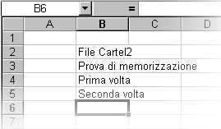
FIG. 8.11

8.4 FILE SALVA
Le nuove modifiche sono memorizzate nella memoria RAM. Questo significa che, se vogliamo tenere tutte le modifiche, dobbiamo registrare sull’hard disk. Non è più necessario ripetere tutte le fasi precedenti, in quanto Excel conosce già la directory in cui si intende memorizzare il file, e conosce anche il nome del file. Quindi per memorizzare le modifiche si utilizza il comando SALVA, anziché SALVA CON NOME. Il comando SALVA si trova nella barra degli strumenti, come mostrato nella figura 8.12, o all’interno del menu FILE.
FIG. 8.12
Il pulsante è lo stesso di prima. In effetti, i comandi SALVA e SALVA CON NOME sono la stessa cosa. La differenza è che il primo si utilizza quando il file è già stato registrato in precedenza, il secondo si utilizza la prima volta che si salva il file.

9 OPERAZIONI MATEMATICHE

9.1 FORMULE
Uno degli obiettivi dei fogli di calcolo è fornire il risultato di operazioni matematiche.
Scrivere l’operazione 5 + 6 nella cella B2 e premere INVIO, come mostrato nella figura 9.01.
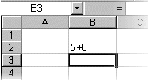
FIG. 9.01
Si nota che Excel, invece di calcolare il risultato, riporta esattamente quanto scritto. Il problema è che il programma non può conoscere le nostre intenzioni. Per Excel è stato scritto un testo, che è stato riportato esattamente.
Si deve, pertanto, specificare ad Excel che si vuole scrivere un’operazione e che interessa il risultato di questa operazione. Per fare ciò, si deve digitare il simbolo di uguale, “=”, davanti all’operazione. Il simbolo = indica ad Excel di fare i calcoli e riportare il risultato.
In Excel le operazioni sono chiamate FORMULE.
ESEMPIO. Calcolare l’operazione precedente.
Si deve rendere attiva la cella B3 e scrivere: = 5 + 6 (senza spazi).
Alla fine premere INVIO. Il risultato si vede nella figura 9.02: nella cella B3 è visualizzato il risultato: 11.

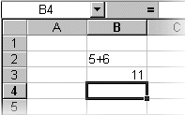  FIG. 9.02 | 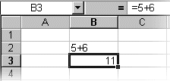  FIG. 9.03
Fare un clic sulla cella B3.

All’interno della cella è visualizzato il risultato, ma nella barra della formula c’è esattamente quello che è stato digitato: vale a dire la formula stessa (figura 9.03).
Excel memorizza la formula, non il risultato. Ogni volta che si apre un file, sono ricalcolati tutti i risultati e, se i dati delle operazioni sono cambiati, si otterranno i nuovi risultati.
È importante ricordare che, per sapere cosa c’è all’interno di una cella, si deve fare clic sulla cella e guardare la barra della formula. Non ci si deve fidare di quello che si vede sulla cella.

Le operazioni di base che Excel ci permette di fare sono le seguenti:
OPERAZIONE | SIMBOLO | POSIZIONE DEL SIMBOLO
Addizione | + | tastierino numerico a destra della tastiera
Sottrazione | - | tastierino numerico a destra della tastiera
Moltiplicazione | * | tastierino numerico a destra della tastiera
Divisione | / | tastierino numerico a destra della tastiera
Elevamento a potenza | ^ | sopra la ì accentata, con il tasto SHIFT

ESEMPIO. Provare le varie operazioni,  una per cella, con i numeri 5 e 6:  Nella cella C2 scrivere = 6 + 5  Nella cella C3 scrivere = 6 - 5  Nella cella C4 scrivere = 6 * 5  Nella cella C5 scrivere = 6 / 5  Nella cella C6 scrivere = 6 ^ 5  I risultati sono visualizzati nella figura 9.04. | 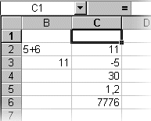  FIG. 9.04
Normalmente si necessita di scrivere formule più complesse. Per farlo si devono conoscere alcune regole matematiche. Per esempio, il risultato di 2*3+4 è 10 oppure 14? E il risultato di 2*2^3 è 16 o 64?
Per determinare il risultato si deve ricordare l’ordine di precedenza degli operatori matematici:
- Prima sono calcolati gli elevamenti a potenza ^
- Poi sono calcolate le moltiplicazioni e divisioni * e /
- Alla fine sono calcolate le addizioni e sottrazioni + e –
I risultati delle formule precedenti sono, rispettivamente, 10 e 16.
Quando non si è sicuri e quando si vuole impartire un ordine diverso alle operazioni, si devono utilizzare le parentesi ( ).
La prima operazione può essere scritta come (2*3)+4, in questo caso il risultato è sicuramente 10. Le parentesi non sono necessarie, ma aiutano a capire l’operazione.
Volendo ottenere 14, si dovrebbe scrivere 2*(3+4). In questo caso le parentesi sarebbero obbligatorie.
La seconda formula può essere scritta come 2*(2^3), perciò risulta 16. Le parentesi in questo caso non sono obbligatorie. Se si volesse ottenere 64 si dovrebbe scrivere (2*2)^3.
Per provare gli esempi precedenti si deve ricordare che in Excel è obbligatorio mettere il simbolo “=” davanti ad ogni formula.
ESEMPIO. Fare un clic su Foglio2 nella barra dei fogli. Nella cella B2 scrivere la seguente formula: =2+4*6-16/4
Il risultato è 22, infatti, Excel calcola prima 4*6=24 e 16/4=4, poi calcola 2+24-4=22.
Provare a scrivere sulla cella B3 la formula: =2+(4*6)-(16/4)
Il risultato è lo stesso.
Scrivere nella cella B4 la formula: =(2+4)*(6-16)/4
Il risultato è –15. Excel calcola prima 2+4=6 e 6-16= -10. Poi calcola 6 * (-10) /4 = -15.
ESEMPIO. Qual è il risultato di 2*3-4+8/2*6-32/4+10*2/4?
Il risultato è 23. Scrivere la formula su una cella.
Provare a mettere le parentesi: (2*3)-4+(8/2*6)-(32/4)+((10*2)/4). Pur essendo la stessa operazione contenuta nella precedente domanda, è più facile da capire.
Quanto visto finora è esattamente quello che succede dovendo scrivere le stesse operazioni su una calcolatrice, Excel si comporta allo stesso modo.
Fino a questo punto sono stati utilizzati solo numeri. Excel è in grado di utilizzare anche celle per fare formule. Si possono inserire operazioni con le celle, per esempio sommare la cella A1 con la cella A2. Cosa significa sommare due celle, o in generale fare operazioni con le celle?
ESEMPIO. Copiare la tabella di numeri della figura 9.05, a partire dalla cella B2, nel Foglio3.
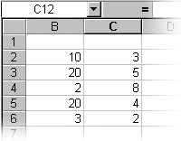  FIG. 9.05 | 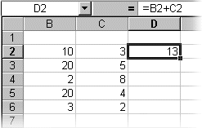  FIG. 9.06
Nella cella D2 digitare la seguente formula: =B2+C2, poi premere INVIO
Nella cella D2 è visualizzato il risultato, 13 (figura 9.06).
Ogni cella del foglio di lavoro ha un nome, composto dal nome della colonna e dal nome della riga. Non esistono due celle, sullo stesso foglio, con lo stesso nome.
Scrivendo la formula =B2+C2, Excel sostituisce B2 con il contenuto della cella, cioè con 10. Fa lo stesso con la cella C2, quindi calcola 10 + 3. Come si vede nella figura 9.06, nella barra della formula è memorizzata la formula, non il risultato. Perché Excel non memorizza il risultato?
Per rispondere facciamo una prova: nella cella C2 scrivere 15 al posto di 3. Premendo INVIO viene automaticamente aggiornato il risultato, come si vede nella figura 9.07.
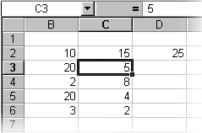
FIG. 9.07
Si possono cambiare i dati delle celle quante volte si desidera, Excel ogni volta calcola e visualizza il nuovo risultato. Questo è uno dei motivi per cui sono utilizzati i fogli di calcolo: si prepara una tabella con tutte le formule necessarie, poi, ogni volta che serve un nuovo risultato la tabella è già pronta, è sufficiente sostituire i dati.
Provare le altre operazioni:
Nella cella D3 scrivere = B3-C3.
Nella cella D4 scrivere =B4*C4.
Nella cella D5 scrivere =B5/C5.
Nella cella D6 scrivere =B6^C6.
La figura 9.08 mostra i risultati che si otterranno.

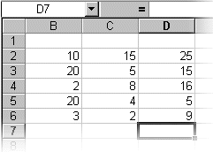
FIG. 9.08
È possibile anche creare formule sia con celle sia con numeri.

ESEMPIO. Scrivere nella cella E1 la formula =B2*2. Il risultato è ovviamente 20.
È possibile creare formule utilizzando celle che a loro volta hanno una formula. Excel per trovare il risultato utilizza quello della cella richiamata.
ESEMPIO. Nella cella E2 scrivere la seguente formula: =4+D2-B2
Il risultato è 19. Excel sostituisce D2 con il risultato della formula scritta in D2, quindi 25. Quindi l’operazione diventa 4+25-10.

  - ERRORI
Le formule devono essere scritte esattamente, senza errori di digitazione. Excel deve interpretare la formula, perché se incontra errori di digitazione, sbaglia anche il programma. Scrivendo B al posto di B2, Excel non può capire di cosa si tratta.
Quando il programma non è in grado di capire la formula, è segnalato un errore.
Sono considerati di seguito gli errori più frequenti.
Aprire un nuovo file (con il comando NUOVO).
- Excel non distingue tra maiuscole o minuscole, quindi è indifferente scrivere una formula in uno dei due modi.
ESEMPIO. Scrivere 10 nella cella A1 e 20 nella cella B1. Scrivere le formule seguenti:
nella cella C1: =A1+B1
nella cella C2: =a1+b1
nella cella C3: =A1+b1
nella cella C4: =a1+B1
Il risultato è sempre lo stesso. Excel, comunque, trasforma in maiuscolo la formula.
- Gli errori più frequenti sono quelli di digitazione.
ESEMPIO. Scrivere nella cella D1 la formula: =a1+b
Come si vede nella figura 9.09, Excel segnala un errore: #NOME?
Questo significa che l’applicazione, arrivata a “b”, non è in grado di capire.
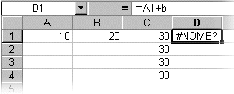  FIG. 9.09 | 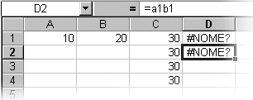  FIG. 9.10

ESEMPIO. Scrivere nella cella D2 la formula: =a1b1
È stato dimenticato il simbolo di addizione. L’errore, per Excel, è equivalente al precedente.
In generale, qualsiasi errore di digitazione, dopo il simbolo “=”, è segnalato con #NOME?
- Un altro errore frequente è scrivere la formula senza il simbolo “=” davanti. In questo caso Excel non segnala errori, perché interpreta la formula come un semplice testo.
ESEMPIO. Scrivere nella cella E1 la formula: a1+b1.
Il programma lo interpreta come testo, quindi non calcola il risultato, lo riporta esattamente come è stato digitato.
- Se le formule richiedono parentesi, si deve ricordare di chiudere tutte le parentesi aperte, altrimenti Excel segnala l’errore.
ESEMPIO. Provare a scrivere nella cella E2 la formula: =(a1+b1
Excel si accorge della parentesi mancante e avverte, come si vede nella figura 9.11.
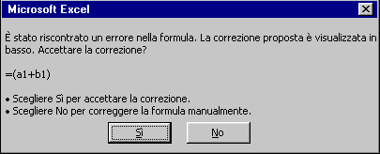
FIG. 9.11
In questi casi il programma tenta di correggere la formula. Nella figura 9.12 si vede la correzione suggerita. Se è quella giusta, si deve fare un clic sul pulsante SÌ, altrimenti sul pulsante NO e passare a fare la correzione a mano. Nel primo caso la formula viene corretta automaticamente e tutto finisce. Nel secondo caso Excel indica l’errore, come mostrato nella figura 9.12.

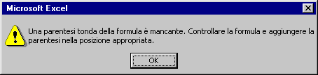
FIG. 9.12

Si deve per forza fare un clic sul pulsante OK e correggere la formula. Finché non si elimina l’errore, si ritorna alla finestra 9.12. Se non si riesce a trovare l’errore, conviene cancellare l’intera formula e ripartire da zero.
- RIFERIMENTO CIRCOLARE. Questo errore è il più difficile da capire.
Le formule sono scritte in una cella del foglio di lavoro e calcolano un risultato utilizzando altre celle. Non si deve creare una formula che utilizza la stessa cella in cui si sta scrivendo.
ESEMPIO. Scrivere nella cella F1 la seguente formula: =a1+f1
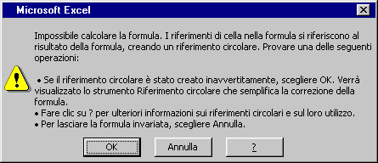
FIG. 9.13
Excel cerca di interpretare la formula per calcolare il risultato, come segue:
· la cella A1 contiene il valore 10
· sostituisce al nome A1, il valore 10
· la cella f1 contiene una formula
· legge la formula =a1+f1
· comincia da capo la valutazione, senza mai terminare
Excel avverte che la formula non termina mai: riferimento circolare.
Per creare una formula che effettui un calcolo sulla cella F1, si può scrivere la formula in tutte le celle del foglio, tranne la cella F1 stessa. Questo errore non può essere corretto, si deve per forza cambiare la cella che contiene la formula.

9.3 SOMMA
ESEMPIO. Copiare la tabella della figura seguente, partendo dalla cella A1.
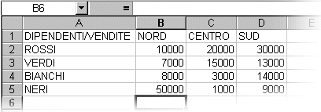
FIG. 9.14
Nella cella B6 si vuole calcolare il totale delle vendite di tutti i dipendenti nel settore NORD. La formula è la seguente:
=B2+B3+B4+B5
Si ottiene 75.000, come si vede nella figura 9.15.
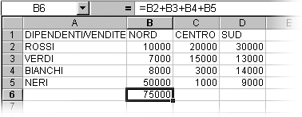
FIG. 9.15
Con lo stesso sistema calcolare il totale delle regioni CENTRO e SUD, come mostrato nella figura 9.16.
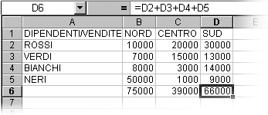
FIG. 9.16
Per calcolare i totali delle vendite del dipendente ROSSI, scrivere nella cella E2 la formula seguente:
=B2+C2+D2
Si ottiene 60.000, come si vede nella figura 9.17.

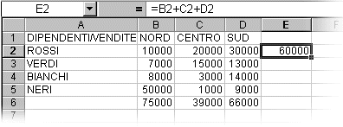
FIG. 9.17
Con lo stesso sistema calcolare il totale degli altri dipendenti, come mostrato nella figura 9.18.
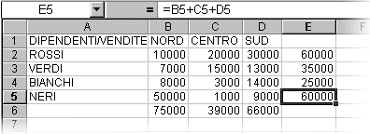
FIG. 9.18
Il totale generale si può calcolare sia utilizzando l’ultima riga, sia utilizzando l’ultima colonna, vale a dire con una delle due formule seguenti:
=B6+C6+D6
oppure con
=E2+E3+E4+E5
Si ottiene, ovviamente, lo stesso risultato, visualizzato nella figura 9.19.
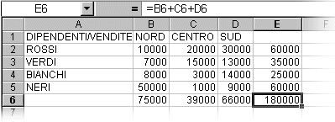
FIG. 9.19
Questo procedimento è semplice, ma è molto lungo: si perde troppo tempo per digitare le operazioni. Pensate ad una tabella molto più grande, per esempio con 100 righe e 100 colonne, nella quale calcolare i totali.

  - SOMMA AUTOMATICA
Al posto di quanto fatto sopra, si può utilizzare la SOMMA AUTOMATICA: una formula predefinita di Excel, che calcola il totale di un intervallo di celle.
Un intervallo di celle è un insieme di celle, definito dal nome della prima cella e dal nome dell’ultima cella. Tra i due nomi devono essere inseriti i due punti “:”, come separatori. Per esempio l’intervallo A1:A7 indica tutte le celle comprese tra la A1 e la A7 (cioè A1, A2, A3, A4, A5, A6, A7). L’intervallo A1:E1 indica tutte le celle comprese tra la A1 e la E1 (cioè A1, B1, C1, D1, E1). L’intervallo A1:C3 indica tutte le celle comprese tra la A1 e la C3 (cioè A1, A2, A3, B1, B2, B3, C1, C2, C3).
La somma automatica corrisponde al pulsante sulla barra degli strumenti rappresentato dalla figura 9.20.

FIG. 9.20

Questo strumento non calcola risultati più complessi di quelli dell’esempio precedente, ma permette di ottenere gli stessi risultati in modo più veloce.
ESEMPIO. Rifare tutti i totali dell’esempio precedente utilizzando la somma automatica.
Cancellare dalla tabella tutti i totali (selezionando le celle contenenti le formule e premendo il tasto CANC).
Per il totale del NORD, rendere attiva la cella B6 e premere il pulsante della SOMMA AUTOMATICA. Il risultato è quello che si vede nella figura 9.21.

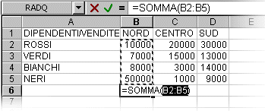
FIG. 9.21

Si deve premere il tasto INVIO per confermare. In questo caso è fondamentale premere INVIO.
Excel scrive all’interno della cella “=SOMMA(B2:B5)”. Questo significa che deve sommare il contenuto delle celle comprese tra la B2 e la B5.
Come fa Excel a sapere cosa deve sommare? Il programma compie le seguenti operazioni:
- Guarda il contenuto delle celle sopra quella della formula. Tutte le celle consecutive che contengono dei numeri sono incluse nell’operazione. Excel generalmente lavora per colonna, quindi questa è la scelta predefinita. Celle consecutive significa che non ci devono essere celle vuote nell’intervallo da sommare, altrimenti l’applicazione si ferma alla prima cella vuota.
- Se non c’è almeno una cella contenente un numero, sopra quella della formula, Excel guarda le celle a sinistra. Tutte le celle consecutive che contengono dei numeri vengono incluse nell’operazione.
- Se non ci sono celle contenenti numeri né sopra, né a sinistra, Excel aspetta che si definisca l’intervallo a mano.
Calcolare i totali di CENTRO e di SUD, come fatto per il NORD. Il risultato è riportato nella figura 9.22.
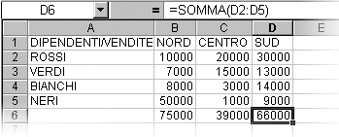
FIG. 9.22
Per calcolare le vendite di ROSSI rendere attiva la cella E2 e premere il pulsante SOMMA AUTOMATICA. Excel non trova celle con numeri, sopra la cella E2, quindi guarda a sinistra e considera le celle B2:D2, come si vede nella figura 9.23.
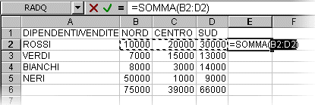
FIG. 9.23
Premere INVIO.

Per calcolare il totale delle vendite di VERDI rendere attiva la cella E3. Premere il pulsante della SOMMA AUTOMATICA. Excel guarda sopra, trova una sola cella che contiene numeri. La somma di una sola cella è banale, quindi guarda a sinistra e considera le celle B3:D3, come si vede nella figura 9.24.

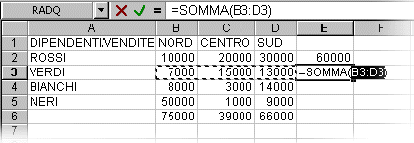
FIG. 9.24
Premere INVIO.
Rendere attiva la cella E4, per calcolare le vendite totali di BIANCHI. Premere il pulsante della SOMMA AUTOMATICA, Excel guarda sopra, trova due celle contenenti numeri (E2:E3) e considera quelle due celle per fare la somma, come si vede nella figura 9.25.

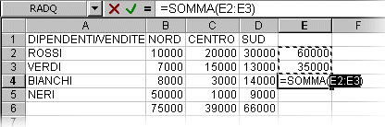
FIG. 9.25

È necessario correggere, cioè calcolare il risultato sulle celle B4:D4. Si deve fare questa operazione prima di premere il tasto INVIO.
Con il mouse selezionare le celle B4, C4 e D4. Il programma sostituisce, all’interno delle parentesi della formula che stava scrivendo, il nome delle celle E2:E3 con B4:D4. Come si vede nella figura 9.26.

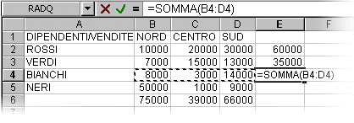
FIG. 9.26
A questo punto premere INVIO.
In questa situazione si vede l’importanza del tasto INVIO: infatti se non si preme INVIO, non si chiude la formula. Continuando a fare clic nelle celle del foglio di lavoro, anziché cambiare la cella attiva, si continua a scrivere sempre la stessa formula, finché non si dice a Excel che è finita.

Rendere attiva la cella E5 e premere il pulsante SOMMA AUTOMATICA. Excel guarda sopra, trova tre celle contenenti numeri (E2:E4) e considera quelle tre celle per fare la somma, come si vede nella figura 9.27.

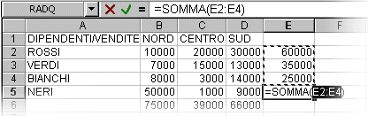
FIG. 9.27
Si deve correggere, cioè calcolare il risultato sulle celle B5:D5. Come prima, con il mouse selezionare le celle B5, C5 e D5. Excel sostituisce, all’interno delle parentesi della formula E2:E4 con B5:D5, come si vede nella figura 9.28.

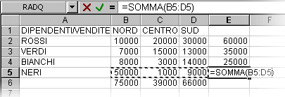
FIG. 9.28
Premere il tasto INVIO, per chiudere la formula.
Manca solo il totale generale: rendere attiva la cella E6 e premere il pulsante della SOMMA AUTOMATICA, Excel guarda sopra e considera le celle E2:E5, quindi premere INVIO.
Il comando SOMMA AUTOMATICA rende molto più veloce il calcolo dei totali, rispetto al metodo iniziale (scrivere tutte le operazioni manualmente).
In alcuni casi è possibile anche rendere più veloce la SOMMA AUTOMATICA, con alcune “scorciatoie”.
ESEMPIO. Si vogliono calcolare, contemporaneamente, i totali delle colonne, cioè di NORD, CENTRO e SUD.
Cancellare tutti i totali. Selezionare le celle che dovranno contenere le somme, cioè B6, C6 e D6, come si vede nella figura 9.29.
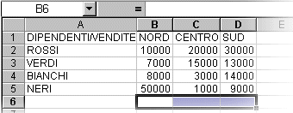
FIG. 9.29
Premere il pulsante SOMMA AUTOMATICA, Excel calcola automaticamente tutti i totali, come mostrato nella figura 9.30.

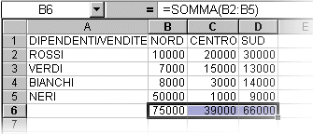
FIG. 9.30
Per calcolare i totali sulle righe, selezionare le celle E2:E5, come mostrato nella figura 9.31.
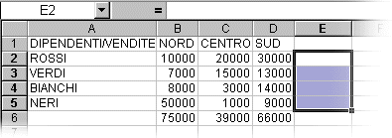
FIG. 9.31
Premere il pulsante SOMMA AUTOMATICA. Excel calcola automaticamente tutti i totali.
Cancellare nuovamente tutti i totali. Selezionare l’intera tabella, più una riga vuota sotto la tabella, più una colonna vuota a destra della tabella. La riga e la colonna vuota servono per memorizzare i risultati. L’area da selezionare è visualizzata nella figura 9.32.

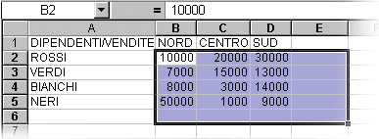
FIG. 9.32
Per concludere si deve semplicemente fare un clic sul pulsante SOMMA AUTOMATICA, Excel fa tutto il resto.
È anche possibile scrivere a mano la formula della SOMMA AUTOMATICA. La sintassi è:
=SOMMA(intervallo)
Non si devono commettere errori, né inserire spazi. L’intervallo all’interno delle parentesi deve essere scritto come “nome di cella : nome di cella” (per esempio A1:C4).
ESEMPIO. Rifare tutti i totali della tabella precedente, scrivendo a mano la formula.
Per prima cosa cancellare le somme create in precedenza. Rendere attiva la cella B6 e scrivere la formula per il totale del NORD, in pratica:
=SOMMA(B2:B5)
Provare a scrivere anche tutte le altre formule.
Questo sistema è sicuramente più lento e più difficile di quelli visti prima, ma in alcuni casi può diventare molto utile.

10 FUNZIONI

10.1 INTRODUZIONE
Excel prevede formule predefinite per fare operazioni meno comuni, o comunque più complesse, di quelle viste nei capitoli precedenti. Queste operazioni predefinite sono chiamate FUNZIONI. Una funzione è, quindi, una formula predefinita da Excel, che in genere compie operazioni complesse.
Esempi di funzioni sono ARROTONDA ( ), MEDIA ( ), SEN ( ), COS ( ). La maggior parte di queste riguarda funzioni matematiche, ciò significa che per utilizzare una funzione si dovrebbe conoscere la base matematica di quella funzione. Per esempio COS ( ) è la funzione di Excel per calcolare il coseno, il programma trova il risultato, dice che COS serve per calcolare il coseno, ma non spiega cos’è il coseno. In Excel, nella guida in linea, in un qualunque manuale di Excel non si trova la spiegazione matematica di una funzione, per questo si deve acquistare un testo di matematica.
In questo manuale saranno trattate solo funzioni che non prevedono conoscenze in materia, per tutte le altre, data per scontata la parte matematica, si procede nello steso modo. La difficoltà maggiore per l’uso di molte funzioni non sta in Excel, ma nella definizione matematica delle funzioni.
Dovrebbe essere ragionevole che se una persona non conosce la varianza (statistica), non cerca di utilizzare la funzione VARIANZA ( ) di Excel.
Nel capitolo 9 è stata utilizzata la SOMMA ( ). La somma è un esempio di funzione che si utilizza spesso. Si è visto che c’è un pulsante per utilizzare la somma automatica e che si può scrivere a mano la funzione, con la sintassi:
= SOMMA (intervallo di celle)
Ogni funzione in Excel ha una sintassi simile, che in generale diventa:
= FUNZIONE (arg1; arg2; arg3; … ; argn)
Ogni funzione ha un nome (scritto in maiuscolo) e all’interno delle parentesi si devono inserire gli argomenti. Gli argomenti possono essere uno solo, come nel caso della somma (un intervallo di celle) oppure più di uno. Il numero degli argomenti dipende dal calcolo che compie la funzione, cioè dalla sua definizione matematica.
Ogni funzione può essere scritta a mano, come si è visto per la somma, oppure esiste un pulsante per cercare e inserire le funzioni.

10.2 FUNZIONE
Il metodo più semplice per creare una formula con una funzione è utilizzare il pulsante INCOLLA FUNZIONE rappresentato nella figura 10.01.
FIG. 10.01
Questo pulsante corrisponde al comando INSERISCI – FUNZIONE.
Il simbolo del pulsante, fx, non ha nulla a che vedere con funzione di x, è solo un simbolo. In Excel non si possono definire funzioni del tipo y = X2 + 2x +1.

ESEMPIO. Costruire la tabella rappresentata nella figura 10.02, iniziando ad inserire i valori dalla cella A1.

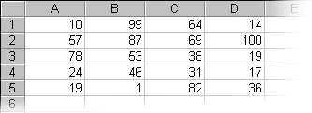
FIG. 10.02
Rendere attiva la cella F1 e fare un clic sul pulsante INCOLLA FUNZIONE, appare la finestra visualizzata nella figura 10.03.

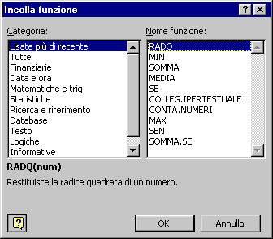
FIG. 10.03
La finestra di dialogo è divisa in due parti: Categoria e Nome funzione. Nella prima sezione si deve scegliere (un clic sul nome) la categoria di cui fa parte la funzione che si intende utilizzare. Se non si conosce la categoria si utilizza Tutte. Scelta la categoria, si passa nella sezione di destra dove sono elencate tutte le funzioni della categoria scelta, in ordine alfabetico. Se la lista è lunga è visualizzata la barra di scorrimento.
Ci sono centinaia di funzioni diverse alcune semplici, altre più complesse. Facendo clic sul nome di una funzione, Excel visualizza, sotto le due sezioni, una breve spiegazione della funzione. Nella figura 10.03 si può leggere la spiegazione della funzione somma. Questa spiegazione però non è quella matematica.
Selezionare la categoria Matematiche e Trig. e la funzione COS, figura 10.04.

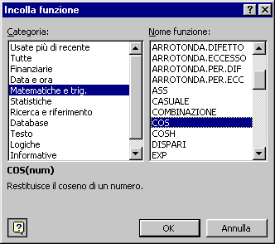
FIG. 10.04
La spiegazione è: restituisce il coseno di un numero. Per sapere cos’è il coseno di un numero si deve consultare un testo di trigonometria. Questo è quanto spiegato in precedenza: per utilizzare le funzioni di Excel, si devono avere le basi matematiche per le funzioni stesse.
Selezionare la categoria Statistiche. Cercare (utilizzando la barra di scorrimento) la funzione MIN, e selezionarla (un clic sopra).

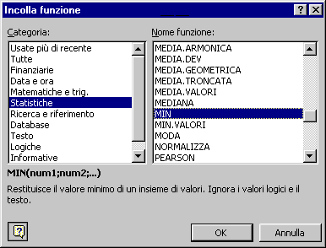
FIG. 10.05
Questa funzione controlla un intervallo di celle e fornisce come risultato il valore più piccolo di tutte le celle.
Fare un clic sul pulsante OK.

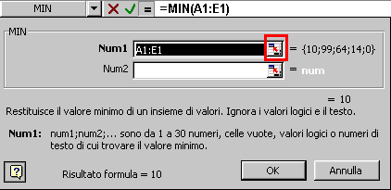
FIG. 10.06
In questa seconda finestra di dialogo devono essere inseriti gli argomenti della funzione, chiamati anche parametri. Gli argomenti sono indicati dalle caselle Num. Nella figura sono indicati due parametri: num1 e num2, il numero dipende dalla funzione scelta.
Gli argomenti possono essere obbligatori, si devono inserire, oppure facoltativi. Quelli obbligatori sono indicati in grassetto, come num1; quelli facoltativi sono indicati con testo normale, come num2.
Nella parte inferiore della finestra di dialogo c’è la spiegazione degli argomenti e, subito sotto, si trova il risultato.
Excel cerca da solo i parametri della funzione, infatti in num1 si trova scritto A1:E1. Non sempre però il programma trova quelli giusti, come in questo esempio, quindi è necessario correggere.
Gli argomenti possono essere digitati all’interno della casella corrispondente, ma esiste anche un metodo più semplice: selezionare i parametri nel foglio di lavoro. Verrà utilizzato questo metodo per completare l’esempio.
Fare un clic sul pulsante che si trova vicino alla casella dell’argomento. Il pulsante è mostrato con un rettangolo rosso nella figura 10.06.
La finestra di dialogo è momentaneamente nascosta, per permettere la selezione dei parametri, figura 10.07.

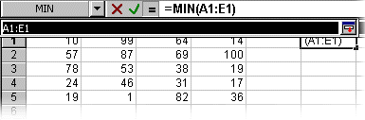
FIG. 10.07
Selezionare le celle relative all’argomento da inserire: A1:D5, figura 10.08.
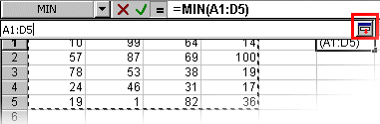
FIG. 10.08
Si deve visualizzare di nuovo la finestra di dialogo per inserire gli altri argomenti, se ci sono. Fare un clic sullo stesso pulsante utilizzato prima (segnalato con un rettangolo rosso nella figura 10.08) per nascondere la finestra di dialogo.

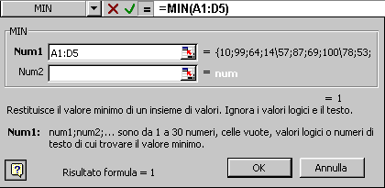
FIG. 10.09
Sono stati scritti gli argomenti corretti nella casella di testo Num1. Nel caso ci fossero altri argomenti si dovrebbero ripetere le stesse operazioni, per ogni argomento.
Fare un clic sul pulsante OK.

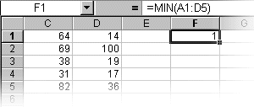
FIG. 10.10
Nella cella F1 è visualizzato il risultato. Nella barra della formula si trova:
= MIN (A1:D5)
ESEMPIO. Provare a ripetere le operazioni precedenti per calcolare, nella cella F2, il valore massimo della tabella (MAX) e, nella cella F3, la media (MEDIA). I risultati sono mostrati nella figura 10.11.

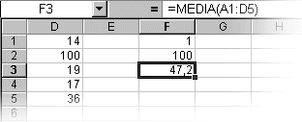
FIG. 10.11

ESEMPIO. Calcolare la radice quadrata della tabella.
Rendere attiva la cella F5. Premere il pulsante INCOLLA FUNZIONE. Cercare nella categoria matematiche e trig. la funzione RADQ (Figura 10.12)

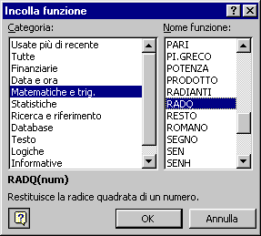
FIG. 10.12
Fare un clic sul pulsante OK e selezionare gli argomenti della funzione (tutta la tabella), facendo un clic sul pulsante utilizzato in precedenza per nascondere la finestra di dialogo.
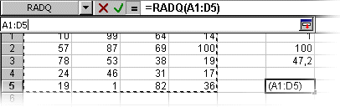
FIG. 10.13
Fare un clic sul pulsante per visualizzare la finestra di dialogo e un clic sul pulsante OK.
Excel segnala un errore.
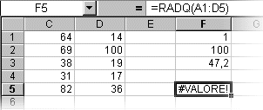
FIG. 10.14
L’errore consiste nell’avere inserito come parametro della funzione una tabella, mentre RADQ calcola la radice quadrata di un solo numero.
Il motivo di questo errore risale non ad un uso sbagliato dei comandi del programma, ma ad una errata conoscenza della matematica. Questo è quanto si voleva affermare nell’introduzione del capitolo: per utilizzare le funzioni di Excel si devono conoscere le funzioni stesse in matematica, altrimenti, pur procedendo in modo corretto, si possono commettere degli errori che, come in questo caso, non dipendono dal programma.
Cancellare la formula, con il tasto CANC. Ripartire dal pulsante INCOLLA FUNZIONE, sempre nella cella F5. Arrivati all’inserimento dei parametri, scegliere come unico argomento la cella B4 (figura 10.15).

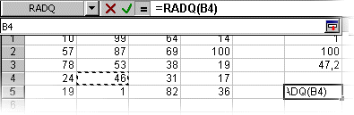
FIG. 10.15
Visualizzare la finestra di dialogo e fare un clic su OK. Il risultato è quello della figura 10.16.
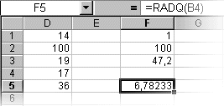
FIG. 10.16

10.3 SCRIVERE A MANO UNA FUNZIONE
Come visto per la somma, nel capitolo 9, è possibile scrivere a mano qualsiasi funzione. Occorre ricordare il nome esatto e gli argomenti della funzione.
Con la pratica, è più veloce la digitazione della funzione rispetto al pulsante incolla funzione, tranne per la somma.
ESEMPIO. Selezionare la cella A7 e digitare la seguente formula:
= MIN (A1:A5)
Il risultato, mostrato in figura 10.18, è il valore minimo della prima colonna della tabella.
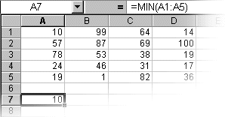
FIG. 10.17
Conoscendo una qualsiasi funzione, la difficoltà di digitarla a mano è la stessa di questo esempio.

Provare a scrivere, nelle celle A8 e A9, le formule per calcolare il valore massimo e la media.
Gli errori più frequenti sono:
1. scrivere il nome della funzione in modo errato, errore di digitazione;
2. inserire un numero di argomenti sbagliato;
3. dimenticare il simbolo “=” all’inizio della formula;
4. dimenticare di chiudere la parentesi alla fine.

10.4 FUNZIONI ANNIDATE
Quando i risultati da ottenere richiedono formule complesse, si rende necessario utilizzare le funzioni annidate, cioè una funzione dentro l’altra. Per utilizzare le funzioni annidate conviene scrivere le formule a mano, quindi si deve conoscere la sintassi di tutte le funzioni coinvolte.
Ogni funzione è nella forma:
= NOME (ARG.)
Se l’argomento che la funzione richiede è un numero, si può inserire come parametro un numero, una cella che contiene un numero o anche una funzione che restituisce un numero.
= NOME1 ( NOME2 (ARG.FUNZ.2))
La funzione nome1 è quella esterna. La funzione nome2 è quella annidata ed è l’argomento della funzione nome1. Tutta la parte scritta in blu rappresenta l’argomento della funzione nome1. Excel calcola prima la funzione nome2 e con il risultato calcola la nome1.
Il risultato della nome2 deve essere adeguato come argomento della nome1. Per esempio, se la nome1 calcola la radice quadrata su un numero e la nome due fornisce come risultato un intervallo di celle, verrà segnalato un errore.
Si possono annidare al massimo 7 funzioni.
ESEMPIO. Si vuole calcolare la radice quadrata del valore massimo della tabella.
Per calcolare il valore massimo si usa:
= MAX (A1:D5)
Per ottenere la radice quadrata si utilizza:
= RADQ (NUM)
NUM dovrà essere sostituito dal valore massimo, componendo le due funzioni.
Selezionare la cella B7 e digitare la seguente formula (senza spazi):
= RADQ ( MAX (A1:D5) )
Il risultato è visualizzato nella figura 10.18.

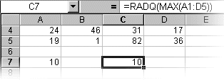
FIG. 10.18
Il programma calcola prima il valore della funzione annidata, poi con il risultato calcola il valore della funzione più esterna. Il massimo della tabella è 100. 100 è passato come argomento alla funzione RADQ. La radice quadrata di 100 è 10.
Provare a calcolare la radice quadrata del minimo e della media.

11 SPOSTARE E COPIARE

11.1 TRASCINAMENTO
Il trascinamento è il metodo per copiare o spostare celle più semplice da apprendere e più veloce. È adatto quando si lavora all’interno di un’area completamente visibile sullo schermo.
Per spostare le celle si procede come segue:
- selezionare le celle da spostare;
- portare il puntatore del mouse sul bordo delle celle selezionate, il puntatore assume la forma di una freccia bianca;
- premere e tenere premuto il tasto sinistro del mouse;
- sempre tenendo premuto il tasto sinistro del mouse, muovere la mano in direzione delle posizione in cui si intende portare le celle;
- trovata la posizione corretta, rilasciare il pulsante sinistro del mouse.
Le celle vengono rimosse da dove si trovavano all’inizio e vengono spostate nella nuova posizione.
ESEMPIO. Creare la tabella visualizzata nella figura 11.01, partendo dalla cella A1.
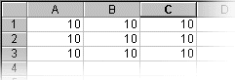  FIG. 11.01 | 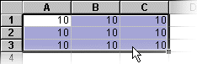  FIG. 11.02
Selezionare la tabella. Quando la tabella è selezionata portare il puntatore del mouse sul bordo della selezione e aspettare che assuma la forma di una freccia (figura 11.02).

Premere e tenere premuto il tasto sinistro del mouse. Tenendo premuto il tasto sinistro del mouse spostare la mano, con lo spostamento è visualizzato un rettangolo che indica la posizione in cui saranno spostate le celle. Trovare la posizione che parte dalla cella E2, come mostrato nella figura 11.03.

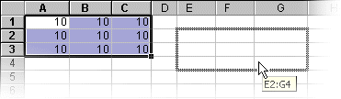  FIG. 11.03 | 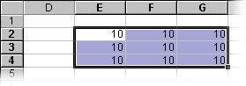  FIG. 11.04

Rilasciare il tasto sinistro del mouse: la tabella è stata cancellata dalla posizione originale e spostata nella nuova posizione, a partire dalla cella E2 (figura 11.04).

Per copiare le celle si procede come segue:
- selezionare le celle da spostare;
- portare il puntatore del mouse sul bordo delle celle selezionate, il puntatore assume la forma di una freccia bianca;
- premere e tenere premuto il tasto sinistro del mouse;
- premere e tenere premuto nella tastiera CTRL;
- sempre tenendo premuto il tasto sinistro del mouse e il tasto CTRL sulla tastiera, muovere la mano in direzione delle posizione in cui si intende portare le celle;
- trovata la posizione corretta, rilasciare il pulsante sinistro del mouse, per ultimo rilasciare il tasto CTRL sulla tastiera..
Le celle vengono lasciate dove si trovavano all’inizio e vengono copiate anche nella nuova posizione: si ottengono due tabelle identiche.
ESEMPIO. Creare la tabella visualizzata nella figura 11.01, partendo dalla cella A1, nello stesso foglio di lavoro dell’esempio precedente.
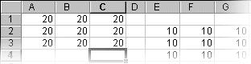
FIG. 11.05
Selezionare la tabella. Quando la tabella è selezionata portare il puntatore del mouse sul bordo della selezione e aspettare che assuma la forma di una freccia (figura 11.06).

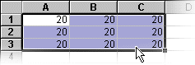
FIG. 11.06

Premere e tenere premuto il tasto sinistro del mouse. Premere e tenere premuto il tasto CTRL della tastiera. Tenendo premuto il pulsante sinistro del mouse e il tasto CTRL, spostare la mano: con lo spostamento è visualizzato un rettangolo che indica la posizione in cui saranno copiate le celle. Trovare la posizione che parte dalla cella D6, come mostrato nella figura 11.07.

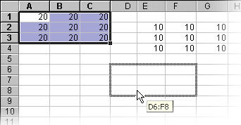
FIG. 11.07
Rilasciare il tasto sinistro del mouse e, dopo, rilasciare il tasto CTRL. La tabella è rimasta nella posizione originale e una copia è stata inserita nella nuova posizione, a partire dalla cella D6.
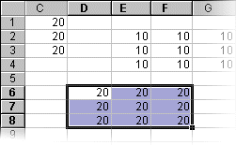

11.2 TAGLIA, COPIA, INCOLLA
Il metodo del trascinamento, pur essendo semplice e veloce, non è sempre conveniente. Per esempio se si deve copiare una tabella in un altro foglio di lavoro o in un altro file, con il trascinamento risulta difficile.
Il metodo TAGLIA, COPIA, INCOLLA risulta meno facile all’inizio, ma più comodo una volta appreso. È adatto per copiare o spostare tabelle in posizioni distanti, per esempio fogli diversi o file diversi.
In generale si devono fare le seguenti operazioni:
- selezionare;
- TAGLIA per spostare, oppure COPIA per copiare. Uno solo dei due, non prima uno e poi l’altro;
- destinazione;
- INCOLLA.
Queste quattro operazioni valgono nel caso generale: qualsiasi programma di Windows, qualsiasi cosa si voglia copiare o spostare. Una volta imparate, possono essere usate in ogni altra applicazione nello stesso modo.
La prima operazione è esattamente quella vista nel precedente paragrafo: serve per dire al programma quali celle si intende spostare o copiare.
La seconda operazione serve per dire a Excel che si ha l’intenzione di copiare o spostare le celle selezionate. Il programma a questo punto sa che si intende fare l’operazione, ma non sa ancora quando. Se ci si ferma all’operazione 2, è come non fare niente.
La terza fase serve per indicare quale sarà la nuova posizione delle celle selezionate. Si deve fare un solo clic sulla cella in cui si intende far cominciare la tabella, cioè su quella in alto a sinistra rispetto alla nuova posizione. Non conviene selezionare le celle delle nuova posizione.
La quarta fase indica a Excel che si vuole compiere l’operazione, cioè spostare o copiare le celle. Solo a questo punto Excel compie la copia o lo spostamento.
L’errore più frequente è fermarsi alla seconda operazione.
I comandi TAGLIA, COPIA e INCOLLA si trovano all’interno del menu MODIFICA o nella barra degli strumenti rappresentati nella figura 11.09. Le forbici rappresentano TAGLIA, il doppio foglio COPIA e la cartellina con il foglio INCOLLA.

FIG. 11.09
ESEMPIO. Spostare una tabella.
Selezionare il Foglio2 e creare la tabella della figura 11.10, a partire dalla cella A1.
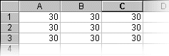
FIG. 11.10
Selezionare le celle (operazione 1) e fare un clic sul pulsante TAGLIA nella barra degli strumenti (operazione 2). Il bordo delle celle selezionate inizia a girare intorno alla selezione (figura 11.11).

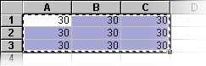
FIG. 11.11
Rendere attiva la cella D2 (operazione3) e fare un clic sul pulsante INCOLLA (operazione 4). Il risultato sarà quello visualizzato nella figura 11.12.
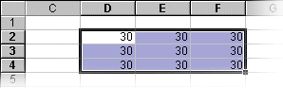
FIG. 11.12
ESEMPIO. Copiare una tabella.
Selezionare il Foglio3 e creare la tabella della figura 11.13, a partire dalla cella A1.
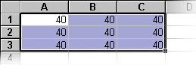
FIG. 11.13
Selezionare le celle (operazione 1) e fare un clic sul pulsante COPIA nella barra degli strumenti (operazione 2). Il bordo delle celle selezionate inizia a girare intorno alla selezione (figura 11.14).

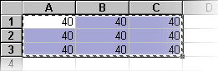
FIG. 11.14
Rendere attiva la cella D2 (operazione3) e fare un clic sul pulsante INCOLLA (operazione 4). Il risultato è visualizzato nella figura 11.15.
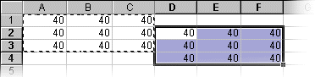
FIG. 11.15
Nel caso di copia non è finita, infatti il bordo delle celle selezionate continua a girare: si può utilizzare il comando incolla più volte.
Rendere attiva la cella A5 e fare un clic sul pulsante INCOLLA. La tabella è stata copiata nuovamente (figura 11.16)

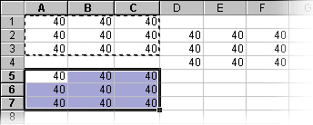
FIG. 11.16
Per concludere l’operazione si deve incollare utilizzando il tasto INVIO.
Selezionare la cella E5 e premere INVIO. La tabella è stata copiata per la terza volta (figura 11.17)

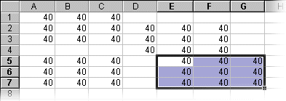
FIG. 11.17
Con il tasto INVIO l’operazione è terminata: il bordo delle celle selezionate all’inizio ha smesso di girare.
Se si deve fare la copia una sola volta, utilizzare subito il tasto INVIO al posto del comando INCOLLA.

11.3 RIEMPIMENTO AUTOMATICO
Esiste un metodo per copiare più volte le stesse celle, senza ripetere più volte COPIA – INCOLLA.
ESEMPIO.
Creare un nuovo foglio di lavoro, con il comando INSERISCI – FOGLIO DI LAVORO. Scrivere “riempi” nella cella A1, premere INVIO e rendere attiva la cella A1. Nell’angolo in basso a destra della cella attiva c’è un piccolo quadrato nero, evidenziato in rosso nella figura 11.18.

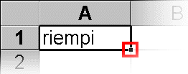
FIG. 11.18
Portare il puntatore del mouse sopra il quadrato, il puntatore assume la forma di una croce nera, come si vede nella figura 11.19.
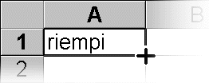
FIG. 11.19
Quando il puntatore assume la forma della croce, tenere premuto il tasto sinistro del mouse e trascinare verso il basso (fino alla cella A10). Arrivati alla cella A10 rilasciare il tasto sinistro del mouse.
Il risultato è quello che si otterrebbe utilizzando i comandi COPIA – INCOLLA molte volte (figura 11.20).

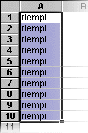
FIG. 11.20

In alcuni casi, predefiniti, il riempimento automatico compie azioni particolari.
ESEMPIO. Scrivere “gennaio” nella cella B1, “gen” nella cella C1, “lunedì” nella cella D1, “lun” nella cella E1, “25/5/2010” nella cella F1 , come nella figura 11.21.

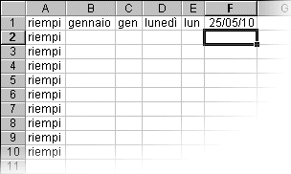
FIG. 11.21
Provare il riempimento automatico su ognuna delle celle utilizzate.
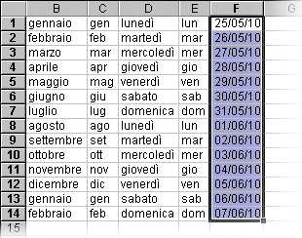
FIG. 11.22
Il risultato è che excel continua la lista dei mesi e dei giorni in ordine, per le date il programma aggiunge un giorno alla volta. È possibile partire da uno qualsiasi dei mesi o da uno qualsiasi dei giorni della settimana.
Il riempimento automatico può essere utilizzato anche per creare serie di numeri.
ESEMPIO.
Inserire un nuovo foglio di lavoro e copiare la tabella della figura 11.23, a partire dalla cella A1.
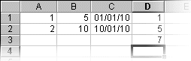  FIG. 11.23 | 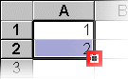  FIG. 11.24
Selezionare insieme le celle A1 e A2. Portare il puntatore del mouse sul quadrato del riempimento automatico, evidenziato in rosso nella figura 11.24.
Premere e tenere premuto il pulsante sinistro del mouse e trascinare verso il basso. Al numero 10 rilasciare il tasto sinistro del mouse. Si ottiene il risultato visualizzato nella figura 11.25.

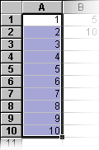  FIG. 11.25 | 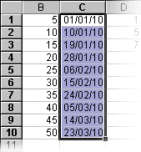  FIG. 11.26
Excel calcola la differenza tra le due celle: 2 – 1 = 1. Successivamente aggiunge il risultato per costruire le celle successive:
· Per la cella A3 calcola: A2 + 1 = 3
· Per la cella A4 calcola: A3 + 1 = 4
e così per tutte le altre. Nello stesso modo vengono costruite le celle per le colonne B e C. Provare a fare l’operazione precedente a partire dalle celle B1:B2 e C1:C2 (figura 11.26).

È importante ricordare che per creare una serie si devono selezionare due celle, non una sola. Selezionando una sola cella Excel copia il valore, come visto in precedenza.
Provare l’operazione precedente partendo dalle celle D1:D3 (3 celle insieme). Si ottiene il risultato visualizzato nella figura 11.27.

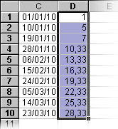
FIG. 11.27
Con più di due celle il programma crea una serie molto più complessa, che richiede una preparazione matematica avanzata.

Un altro utilizzo del riempimento automatico è copiare più volte una lista di nomi, nell’ordine in cui sono scritti.
ESEMPIO. Riempimento automatico con il testo.
Inserire un nuovo foglio di lavoro e copiare la tabella della figura 11.28.
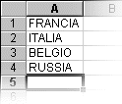
FIG. 11.28
Selezionare tutte le celle insieme (A1:A4). Portare il puntatore del mouse sopra il quadrato del riempimento automatico e trascinare.
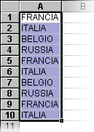
FIG. 11.29
Excel crea una serie copiando, nell’ordine in cui sono stati inseriti, i nomi delle nazioni (figura 11.29).

11.4 COMPLETAMENTO AUTOMATICO
Il completamento automatico è una funzione che aiuta a digitare il testo, quando ci sono parole o frasi che si ripetono spesso. Ogni volta che si inizia a digitare un testo in una cella, il programma cerca sulle celle in alto, della stessa colonna, se esiste già un testo con le stesse iniziali. Se non esiste non succede nulla. Se esiste un’altra parola o frase con le stesse iniziali, Excel propone quella parola o frase, senza doverla riscrivere completamente: per accettare si deve semplicemente premere INVIO, mentre per scrivere un testo diverso si deve semplicemente continuare a digitarlo.
Esempio. Inserire un nuovo foglio di lavoro e copiare la seguente tabella, a partire dalla cella A1.
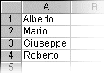
FIG. 11.30
Nella cella A5 si vuole scrivere nuovamente Alberto. Digitare la A.
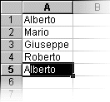
FIG. 11.31
Come si vede nella figura 11.31, Excel completa la parola. Per inserire Alberto, dopo aver digitato la A iniziale, è sufficiente premere INVIO. Il programma ha trovato una sola parola che inizia per A, sulla colonna sopra la cella attiva.
Nella cella A6 si vuole scrivere Antonio. Succede esattamente quanto visto per la cella A5. Per inserire Antonio e non Alberto, si deve continuare la digitazione fino a terminare la parola e alla fine premere INVIO.
Il completamento automatico è solo un suggerimento che si può accettare o rifiutare.
Provare a inserire sulle celle A7 e A8 Mario e Giuseppe.
Nella cella A9 si vuole inserire nuovamente Alberto. Digitare la A.

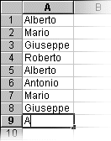
FIG. 11.32
Excel controlla sopra e trova 2 parole che iniziano con la lettera A, quindi non sa quale suggerire. Per poter suggerire un testo, il programma non deve trovare ambiguità, cioè frasi o parole che iniziano esattamente con le stesse lettere, Finché non si toglie l’ambiguità Excel non suggerisce. Nell’esempio è sufficiente digitare la L, il programma controlla sopra, c’è un unico nome che inizia con Al, quindi lo suggerisce.

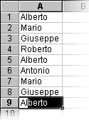
FIG. 11.33
Provare a inserire Marco nella cella A10 e Mario nella cella A11. Si vedrà che per togliere l’ambiguità si dovrà arrivare a Mari.

12 RIFERIMENTI

12.1 COPIARE LE FORMULE
I riferimenti relativi e assoluti sono il mattone fondamentale per la creazione delle formule in Excel.
Nel capitolo 11 è spiegato come copiare o spostare le celle, ma possono essere copiate anche le celle contenenti formule. In questo capitolo si vedrà cosa succede quando si copia una cella contenente una formula.

ESEMPIO. Copiare la tabella della figura 12.01, a partire dalla cella A1.

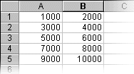  FIG. 12.01 | 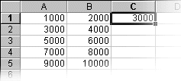  FIG. 12.02

Nella cella C1 inserire la seguente formula:
= A1 + B1
e premere INVIO. Il risultato è ovviamente 3.000 (figura 12.02)
Si vuole fare la stessa operazione per tutte le righe successive, cioè sommare le celle della stessa riga. La formula è molto simile alla precedente, cambiano solo i numeri delle righe. Invece di riscrivere la formula per tutte le righe, è possibile copiarla.
Selezionare la cella C1 (quella che contiene la formula), fare un clic sul pulsante COPIA nella barra degli strumenti. Selezionare la cella C2 e premere INVIO (corrisponde al pulsante INCOLLA). Il risultato si vede nella figura 12.03.
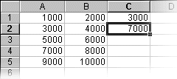  FIG. 12.03 | 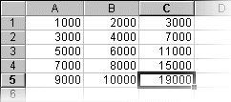  FIG. 12.04

Excel ha copiato la formula, sostituendo i nomi delle celle che si riferivano alla riga 1 con i nomi delle stesse celle, riferite però alla riga 2. Praticamente il programma ha copiato la formula adattandola alla nuova posizione.
Capita spesso di dover scrivere la stessa operazione per molte righe, o colonne, questo sistema permette di risparmiare tempo: si scrive una sola volta la formula (che potrebbe essere complessa) e poi la si copia in tutte le altre posizioni in cui serve.
Provare a copiare la formula sulle celle C3:C5. Il risultato si vede nella figura 12.04.

Dovendo scrivere la formula in 100 righe, però si deve fare COPIA – INCOLLA 100 volte. È possibile rendere più veloce il procedimento utilizzando il RIEMPIMENTO AUTOMATICO. Nel capitolo 11 è spiegato che il riempimento automatico è un modo veloce per fare COPIA – INCOLLA.
ESEMPIO.
Cancellare il contenuto delle celle C2:C5. Selezionare la cella C1 e, utilizzando il riempimento automatico, copiare la formula sulle celle C2:C5.
Questo sistema è equivalente al precedente, ma molto più veloce: si compie un’unica operazione.

12. 2 RIFERIMENTI RELATIVI
Come fa Excel a sapere qual è il nome giusto da utilizzare nelle formule? Come fa a capire di cambiare il numero della riga o il nome della colonna?
Per rispondere alle domande precedenti è necessario capire come il programma memorizza le formule.
ESEMPIO. Selezionare il Foglio2 e digitare la tabella seguente, a partire dalla cella A1 (figura 12.05).
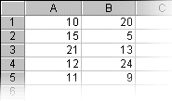  FIG. 12.05 | 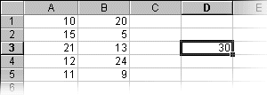  FIG. 12.06

Nella cella D3 scrivere la formula:
= A1 + B1
e premere INVIO.
Excel traduce la formula scritta nel modo seguente:
- La cella attiva è la cella D3.
- A1: contenuto della cella A1. Il programma non memorizza il nome A1, ma la distanza dalla cella attiva. A1 si trova 3 celle a sinistra e 2 in alto rispetto alla cella D3. A1 diventa quindi: contenuto della cella che si trova 3 celle a sinistra e 2 in alto, rispetto alla cella attiva.
- B1: contenuto della cella B1. Il programma non memorizza il nome B1, ma la distanza dalla cella attiva. B1 si trova 2 celle a sinistra e 2 in alto rispetto alla cella D3. B1 diventa quindi: contenuto della cella che si trova 2 celle a sinistra e 2 in alto, rispetto alla cella attiva.
Il programma memorizza quindi non il nome (della cella), ma la distanza dalla cella della formula.
Copiare la formula nella cella D4, il risultato è visibile nella figura 12.07.

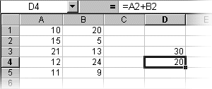
FIG. 12.07
La formula è diventata:
= A2 + B2
Excel ha tradotto la formula nel modo seguente:
- La cella attiva è la cella D4.
- Contenuto della cella che si trova 3 celle a sinistra e 2 in alto, rispetto alla cella attiva: A2.
- Contenuto della cella che si trova 2 celle a sinistra e 2 in alto, rispetto alla cella attiva: B2.
Ogni volta che si copia la formula il programma traduce la formula, calcolando la distanza dalla cella attiva.
Questo spiega il motivo per cui, quando si copia la formula, l’applicazione riscrive la formula in modo corretto. In realtà Excel non compie un’operazione intelligente, non conosce cioè le nostre intenzioni.
Copiare la formula nella cella F7.

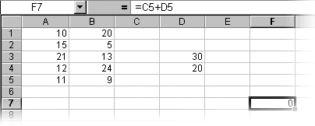
FIG. 12.08
La formula è diventata:
= C5 + D5
Excel ha tradotto la formula nel modo seguente:
· La cella attiva è la cella F7.
· Contenuto della cella che si trova 3 celle a sinistra e 2 in alto, rispetto alla cella attiva: C5.
· Contenuto della cella che si trova 2 celle a sinistra e 2 in alto, rispetto alla cella attiva: D5.
Il risultato è 0 in quanto le celle C5 e D5 sono vuote.
Questo dimostra che Excel non è intelligente, ma ripete sempre la stessa operazione.
Nelle celle D3, D4 e F7 il programma memorizza esattamente la stessa formula, cioè:
= (3 celle a sinistra e 2 in alto) + (2 celle a sinistra e 2 in alto)
I nomi delle celle utilizzati fino ad ora all’interno delle formule sono chiamati RIFERIMENTI RELATIVI. Riferimenti perché si riferiscono al contenuto delle celle, relativi perché non indicano una cella precisa del foglio, ma la distanza dalla cella in cui si trova la formula. Cambiando la cella della formula cambia il nome del riferimento relativo, ma non la distanza.
I riferimenti relativi sono quelli utilizzati più spesso in quanto permettono di digitare una sola volta la formula e copiarla, senza dover cambiare i nomi delle celle, cioè i riferimenti.
Si deve fare attenzione a dove si copia la formula, perché si potrebbe incorrere in errori.

ESEMPIO.
Copiare la formula precedente nella cella C1.

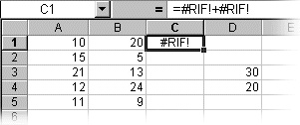
FIG. 12.09
Il programma segnala un errore: = #RIF! + #RIF!
Cosa significa?
Excel ha tradotto la formula nel modo seguente:
· La cella attiva è la cella C1.
· Contenuto della cella che si trova 3 celle a sinistra e 2 in alto, rispetto alla cella attiva: non esiste, è fuori dal foglio, quindi #RIF!.
· Contenuto della cella che si trova 2 celle a sinistra e 2 in alto, rispetto alla cella attiva: non esiste, è fuori dal foglio, quindi #RIF!.

12.3 RIFERIMENTI ASSOLUTI
I riferimenti relativi sono quelli più utilizzati nelle formule, perché permettono di copiare le formule in molte righe.
In alcune operazioni è necessario che, quando si copia la formula, non venga cambiato il riferimento alla cella, per esempio per il calcolo dell’IVA. Il valore dell’IVA è sempre lo stesso in tutte le operazioni.
ESEMPIO. Calcolo dell’IVA.
Aprire un nuovo file e copiare la tabella seguente, a partire dalla cella A1 (figura 12.10).
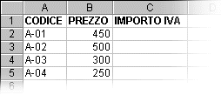  FIG. 12.10 | 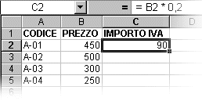  FIG. 12.11

Una prima soluzione è calcolare l’IVA utilizzando un numero. Scrivere nella cella C2 la seguente formula:
= B2 * 0,20
La formula corrisponde a prezzo * 20 / 100, 20 / 100 = 0,20, quindi prezzo * 0,20. (figura 12.11)

Copiare la formula utilizzando il riempimento automatico, nelle celle sottostanti (figura 12.12).
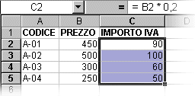
FIG. 12.12
Il risultato è corretto, ma ci potrebbe essere un problema: qualora l’aliquota IVA venisse modificata, si dovrebbero riscrivere tutte le formule che hanno a che fare con l’IVA.
Nell’esempio sono poche, ma potrebbero esserci molte più formule, anche in altri fogli di lavoro.
Sarebbe opportuno inserire il valore dell’aliquota IVA in una cella e creare le formule in modo che utilizzino quella cella. Il problema in questo caso è che non si potrebbe più copiare la formula, per quanto detto prima sui riferimenti relativi.
Serve un modo per indicare al programma che la cella che contiene il valore dell’IVA non deve essere modificata quando si copia la formula. Questo significa utilizzare i RIFERIMENTI ASSOLUTI. A differenza dei relativi, utilizzando i riferimenti assoluti nelle formule, si indica ad Excel di memorizzare proprio il nome della cella, non la distanza.
La differenza tra i due tipi di riferimenti è la seguente:
- I RIFERIMENTI RELATIVI memorizzano la distanza dalla cella della formula, il nome della cella cambia a seconda di dove si copia la formula, sono cioè relativi alla posizione.
- I RIFERIMENTI ASSOLUTI memorizzano il nome della cella e restano sempre uguali, non cambiano quando si copia la formula in una nuova posizione.
Per scrivere un riferimento assoluto si deve digitare il simbolo “$” (sopra il 4 nella tastiera) davanti al nome della colonna e anche davanti al nome della riga, per esempio: $A$4, $C$34, $Q$1, $X$2, $A$10, $B$15 sono tutti riferimenti assoluti.
ESEMPIO. Rifare l’esempio precedente utilizzando i riferimenti assoluti.
Cancellare le formule nelle celle C2:C5. Nella cella E1 scrivere IVA (affinché chiunque veda il foglio di lavoro sappia che 0,20 è il valore dell’aliquota), nella cella E2 scrivere 0,2 (come illustrato nella figura 12.13).

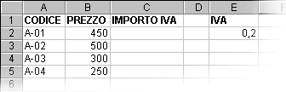
FIG. 12.13

Nella cella C2 scrivere la seguente formula:
= B2 * $E$2
Utilizzando il riempimento automatico copiare la formula nelle celle C3:C5.
La formula viene trasformata rispettivamente in:
= B3 * $E$2
= B4 * $E$2
= B5 * $E$2
Il risultato è riportato nella figura 12.14.
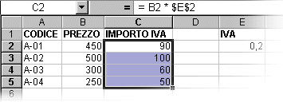
FIG. 12.14
Nel momento in cui venisse cambiata l’aliquota, sarebbe sufficiente modificare solo il contenuto della cella E2, le formule invece rimarrebbero uguali.
Cambiare il valore della cella E2 in 0,21.
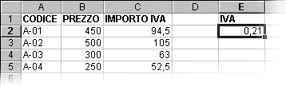
FIG. 12.15

12.4 RIFERIMENTI MISTI

È possibile rendere assoluto solo il riferimento della colonna o solo il riferimento della riga. Questo serve per rendere fisso il nome della colonna e far variare il nome della riga o viceversa. Per indicare un riferimento misto si deve digitare il simbolo “$” solo davanti all’intestazione della colonna o solo davanti al nome dell’intestazione della riga.
Per esempio:
$A1 significa che la colonna A è fissa, mentre la riga può cambiare;
A&1 significa che la riga 1 è fissa, mentre la colonna può cambiare;
$C8 significa che la colonna C è fissa, mentre la riga può cambiare;
C&8 significa che la riga 8 è fissa, mentre la colonna può cambiare.

13 COLLEGAMENTI

13.1 COLLEGAMENTI TRA FOGLI

Nelle formule è possibile fare riferimento alle celle di altri fogli di lavoro, con la sintassi seguente:
= NOMEFOGLIO ! NOMECELLA
Possono essere utilizzati sia riferimenti assoluti che relativi. Per esempio Foglio1!A1, Foglio1!$A$1, Foglio23!C12, Foglio23!$C$12.

ESEMPIO.
Rendere attivo il Foglio1, scrivere nella cella A1 BIANCHI e nella cella B1 10.000.000, come mostrato nella figura 13.01.
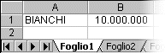
fig. 13.01
Rendere attivo il Foglio2, scrivere nella cella A1 ROSSI e nella cella B1 13.000.000. Rendere attivo il Foglio3, scrivere nella cella A1 TOTALE DIPENDENTI. Nella cella B1 si vuole calcolare il totale dei dipendenti, la formula è la seguente:
= FOGLIO1!B1 + FOGLIO2!B1
Il risultato è riportato sulla figura 13.02.
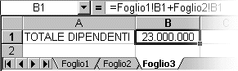
FIG. 13.02

13.2 COLLEGAMENTI TRA FILE

Quando c’è bisogno di riferirsi a celle che si trovano in altri file, la sintassi è molto più complessa di quella vista per i collegamenti tra fogli. Si devono indicare le seguenti informazioni:
- Nome del file di origine;
- Percorso completo del file: nome della directory in cui si trova il file, per esempio C:\DOCUMENTI;
- Nome del foglio di lavoro;
- Riferimento alle celle.
La sintassi è la seguente:
='PERCORSO\DIRECTORY\[FILE.xls]FOGLIO'!RIFERIMENTOCELLE
Per esempio: ='C:\Documenti\[Cartel1.xls]Foglio3'!$B$1
Dovendo scrivere le formule con questa sintassi, diverrebbero più lunghe e più complesse, si preferisce, quindi, non scrivere a mano tali formule, ma fare quanto segue:
- Creare il collegamento con le celle del file origine, nelle celle del foglio che dovrà contenere la formula;
- Scrivere la formula utilizzando i nomi delle celle che contengono i collegamenti.
Con questo sistema le formule sono scritte come tutte le altre.
I collegamenti servono per “copiare” i valori contenuti nelle celle di altri file, nel foglio di lavoro corrente.
Per capire quanto detto conviene provare i collegamenti con un esempio.

ESEMPIO.
Aprire un nuovo file. Nel Foglio1 copiare la tabella visualizzata nella figura 13.03. Nella cella B10 si deve calcolare il totale utilizzando la SOMMA AUTOMATICA.
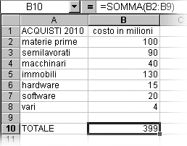  FIG. 13.03 (ACQUISTI) | 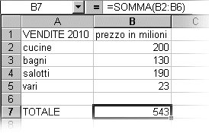  FIG. 13.04 (VENDITE)

Salvare il file nella cartella DOCUMENTI con il nome ACQUISTI (capitolo 7).
Aprire un nuovo file, nel Foglio1 copiare la tabella visualizzata nella figura 13.04.
Nella cella B7 si deve calcolare il totale utilizzando la SOMMA AUTOMATICA.
Salvare il file nella cartella DOCUMENTI con il nome VENDITE.
Aprire un nuovo file. Si vuole calcolare l’utile o la perdita dell’anno 2010.
Scrivere “TOTALE VENDITE” nella cella A1 e “TOTALE ACQUISTI” nella cella A2. Scrivere “UTILE” nella cella A3, come mostrato nella figura 13.05.
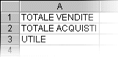
FIG. 13.05 (UTILE)

Salvare il file nella cartella DOCUMENTI con il nome UTILE.
C’è bisogno del totale delle vendite e del totale degli acquisti. Nella barra delle applicazioni, in basso vicino al pulsante START, fare un clic sul pulsante con il nome VENDITE. Rendere attiva la cella B7, che contiene il totale e fare un clic sul pulsante COPIA, nella barra degli strumenti.
Fare un clic nel pulsante UTILE nella barra delle applicazioni, selezionare la cella B1, aprire il menu MODIFICA e fare un clic sul comando INCOLLA SPECIALE. Si apre la finestra visualizzata nella figura 13.06.
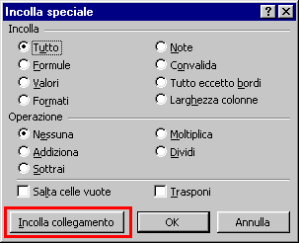
fig. 13.06
Fare un clic sul pulsante INCOLLA COLLEGAMENTO, evidenziato con un rettangolo rosso. Il risultato che si ottiene è visualizzato nella figura 13.07.

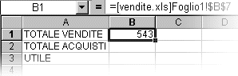
FIG. 13.07
Nella barra della formula, della cella B1, si legge:
=[vendite.xls]Foglio1!$B$7
Questo è il collegamento che si sarebbe dovuto scrivere a mano, se non fossero stati utilizzati INCOLLA SPECIALE – INCOLLA COLLEGAMENTO.
Nella barra delle applicazioni fare un clic sul pulsante con il nome ACQUISTI, rendere attiva la cella B10, che contiene il totale e fare un clic sul pulsante COPIA, nella barra degli strumenti. Fare un clic nel pulsante UTILE nella barra delle applicazioni, selezionare la cella B2, aprire il menu MODIFICA e fare un clic sul comando INCOLLA SPECIALE. Fare un clic sul pulsante INCOLLA COLLEGAMENTO. Il risultato è mostrato nella figura 13.08.

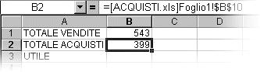  FIG. 13.08 | 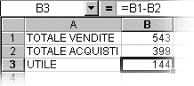  FIG. 13.09

Nella cella B3 scrivere la seguente formula:
= B1 - B2
Si ottiene l’utile, come mostrato nella figura 13.09.
Per utilizzare i collegamenti si deve considerare quanto segue: I file di origine, cioè quelli che contengono i valori che interessano, devono essere salvati su disco, altrimenti Excel non può creare i collegamenti;
- Il file di destinazione non deve necessariamente essere salvato su disco;
- È meglio aprire tutti i file coinvolti prima di iniziare i collegamenti.
Perché si utilizza il comando INCOLLA COLLEGAMENTO e non semplicemente il comando INCOLLA?
Il comando INCOLLA copia il valore contenuto in una cella. Quando la cella di origine è modificata, la cella di destinazione rimane con il valore vecchio, quello che era stato copiato.
Il comando INCOLLA COLLEGAMENTO non copia il valore contenuto in una cella, ma fa un collegamento con la cella di origine. Quando è modificata la cella di origine, automaticamente anche nella cella destinazione sono riportati i nuovi valori.
ESEMPIO.
Fare un clic sul pulsante VENDITE nella barra delle applicazioni. Modificare i valori delle vendite come mostrato nella figura 13.10.

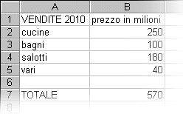
FIG. 13.10
Fare clic sul pulsante UTILE nella barra delle applicazioni, automaticamente è stato modificato il valore contenuto nella cella B1 e, in conseguenza a ciò, anche l’utile.
Quando si modificano i file di origine, automaticamente il programma riporta i valori aggiornati anche nel file destinazione, questo è lo scopo dei collegamenti.
Selezionare la cella B2. Nella barra della formula si legge la formula per il collegamento:
= [ACQUISTI.xls] Foglio1!$B$10
Manca il percorso del file, cioè il nome della directory che contiene il file. Questo succede perché tutti i file coinvolti sono aperti, appena saranno chiusi i file di origine, la sintassi apparirà completa.
ESEMPIO.
Fare un clic sul pulsante ACQUISTI nella barra delle applicazioni. Eseguire il comando CHIUDI all’interno del menu FILE, se Excel chiede di salvare le modifiche rispondere con SI.
Fare un clic sul pulsante VENDITE nella barra delle applicazioni. Eseguire il comando CHIUDI all’interno del menu FILE, se Excel chiede di salvare le modifiche rispondere con SI.
Fare un clic sul pulsante UTILE nella barra delle applicazioni. Rendere attiva la cella B2. Nella barra della formula si legge la formula per il collegamento:
= 'C:\Documenti\[ACQUISTI.xls]Foglio1'!$B$10
Questa è la formula completa da scrivere manualmente, se non si desidera utilizzare il comando INCOLLA SPECIALE.
Utilizzando il comando INCOLLA al posto di INCOLLA COLLEGAMENTO, i valori non vengono mai aggiornati. Provare per esercizio a ripetere l’esempio precedente, dall’inizio, sostituendo il comando INCOLLA COLLEGAMENTO con il comando INCOLLA.

14 NOMI

14.1 NOMI A CELLE E INTERVALLI

I riferimenti relativi e assoluti sono la base per le formule di Excel, ma risulta spesso difficile leggere una formula e capire subito a cosa serve.
ESEMPIO. Cosa calcola la formula seguente?
= A1 * B1 / 2
Tra le varie interpretazioni, le più valide sembrano essere: il semiprodotto o l’area di un triangolo.
Per capire la formula si deve analizzare non solo la cella della formula, ma anche tutte le celle utilizzate per il calcolo e spesso anche le celle vicine. Questa formula è molto semplice, ma quando si ha a che fare con formule complesse, serve molto tempo per capirle. Può succedere per esempio che si prepari un foglio di lavoro e dopo un anno lo si debba modificare. Anche l’autore stesso delle formule avrà difficoltà a ricordare le scelte fatte un anno prima. Può anche succedere che l’autore del foglio cambi lavoro e un’altra persona debba correggere o modificare il file.
Utilizzando i nomi, il risultato è lo stesso, ma la formula risulta più semplice e chiara da leggere e capire. Per esempio, se la formula precedente fosse stata scritta come:
= (BASE * ALTEZZA) / 2
chiunque subito avrebbe capito che si voleva calcolare l’area di un triangolo.
I nomi, in generale, servono per scrivere le formule in modo chiaro e leggibile.
È possibile assegnare un nome ad una sola cella o ad un intervallo di celle. Per assegnare un nome si procede come segue:
- Selezionare la cella o l’intervallo di celle da nominare;
- Fare un clic sulla casella del nome (a sinistra nella barra della formula);
- Digitare il nome;
4. Premere INVIO per confermare.
Il nome viene assegnato alle celle e può essere utilizzato ogni qual volta si debba riferirsi a quelle celle.
Un nome vale per un intero file, cioè per tutta la cartella di lavoro. Non si può assegnare lo stesso nome a due intervalli, nemmeno in fogli diversi dello stesso file.
I nomi sostituiscono, generalmente, i riferimenti assoluti. Assegnare il nome PROVA alla cella A1 del foglio 1 significa che il programma sostituirà PROVA con Foglio1!$A$1.
I nomi valgono più ancora dei riferimenti assoluti, in quanto il nome può essere utilizzato in tutti i fogli di lavoro.
ESEMPIO. Assegnare il nome PROVA alla cella A1.
Digitare 10 nella cella A1 e premere INVIO. Rendere attiva la cella A1 e fare un clic nella casella del nome (evidenziata con un rettangolo rosso nella figura 14.01): il nome della cella risulta selezionato.

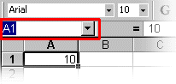
FIG. 14.01
Digitare “PROVA” e premere INVIO.
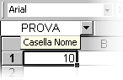
FIG. 14.02
Nella casella del nome rimane la scritta PROVA: il nome è stato assegnato.
Normalmente la casella del nome visualizza il nome della cella attiva, per esempio A1, se la cella ha un nome, è visualizzato il nome assegnato.
PROVA può essere utilizzato in qualsiasi formula al posto di $A$1.
ESEMPIO. Rendere attiva la cella C1 e digitare la seguente formula:
= PROVA * 2
Premere invio, il risultato è visualizzato nelle figura 14.03.
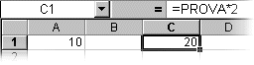
FIG. 14.03
Il nome PROVA può essere utilizzato anche in tutti gli altri fogli di lavoro.
ESEMPIO. Fare un clic su Foglio3 e rendere attiva la cella B2. Scrivere la seguente formula:
= PROVA * 2
Premere INVIO, nella figura 14.04 si vede il risultato.

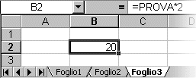
FIG. 14.04
Non è possibile assegnare ad un’altra cella il nome PROVA.
ESEMPIO. Assegnare il nome PROVA alla cella B1 del Foglio2.
Passare al Foglio2 e rendere attiva la cella B1. Fare un clic sulla casella del nome e scrivere PROVA, quindi premere INVIO. Invece di rimanere sul Foglio2 e assegnare il nome, Excel compie le seguenti operazioni:
1. Controlla PROVA, scopre che è già esistente;
2. Traduce PROVA in Foglio1!$A$1;
3. Passa al Foglio1 e rende attiva la cella A1.
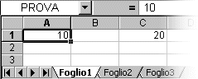
FIG. 14.05
Digitare un nome già esistente nella casella del nome significa selezionare le celle a cui è stato assegnato quel nome.
ESEMPIO. Assegnare un nome ad un intervallo di celle.
Inserire un nuovo foglio di lavoro e copiare la seguente tabella, a partire dalla cella A1.
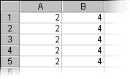
FIG. 14.06
Selezionare tutte le celle della tabella, A1:B5, fare un clic sulla casella del nome, digitare TABELLA e premere INVIO.
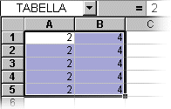
FIG. 14.07
Il nome TABELLA è assegnato alle celle A1:B5 del Foglio4, a tutte insieme. Le singole celle, per esempio A1, B3, non hanno nome, hanno un nome solo tutte insieme.
Rendere attiva la cella A1 del Foglio4.

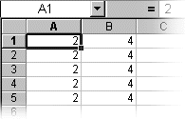
FIG. 14.08
Come si legge nella casella del nome, nella figura 14.08, la cella A1 del Foglio4 non ha nome, lo stesso vale per tutte le altre celle della tabella.
Anche il nome TABELLA può essere utilizzato nelle formule, al posto di un intervallo di celle.
ESEMPIO. Sommare tutte le celle della tabella.
Nella cella C1 scrivere la seguente formula:
= SOMMA (A1:B5)
Il risultato è 30, come si vede nella figura 14.09.

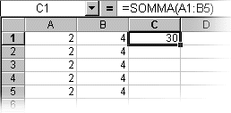
FIG. 14.09
Rendere attiva la cella D1 e scrivere la seguente formula:
= SOMMA (TABELLA)
Il risultato è lo stesso, come si vede nella figura 14.10.
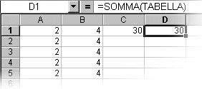
FIG. 14.10
Per sapere quali sono i nomi assegnati in una cartella di lavoro è sufficiente fare un clic sulla tendina (freccia nera) vicino alla casella del nome, da qualsiasi posizione. Si apre la lista dei nomi assegnati. Facendo un clic su un nome, si selezionano le celle corrispondenti. La figura 14.11 mostra la lista dei nomi.

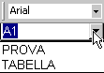
FIG. 14.11

14.2 CANCELLARE I NOMI
Per cancellare un nome assegnato si utilizza il comando INSERICI – NOME – DEFINISCI.
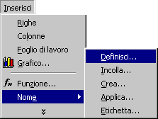
FIG. 14.12
Si apre la finestra di dialogo visualizzata nella figura 14.13.
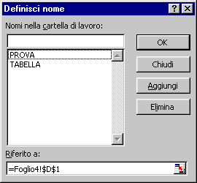
FIG. 14.13

Nella finestra si trova la lista dei nomi assegnati, selezionando un nome si vede a quali celle è riferito, nel riquadro “riferito a” in basso.
Per eliminare un nome si deve:
1. selezionare il nome;
2. fare un clic sul pulsante ELIMINA.
Nella stessa finestra è possibile definire nuovi nomi o modificare quelli esistenti, ma in modo più difficile di quanto visto in questo capitolo.
ESEMPIO. Provare a cancellare il nome PROVA.
Aprire il menu INSERISCI, portare il puntatore del mouse sopra NOME e fare un clic sul comando DEFINISCI. Selezionare il nome PROVA (un clic sopra) e fare un clic sul pulsante ELIMINA, il nome PROVA sparisce.

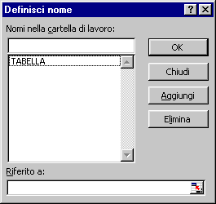
FIG. 14.14

14.3 FORMULE CON NOMI
Assegnando i nomi in modo opportuno è possibile definire la stessa formula per più righe o per più colonne.
ESEMPIO. Calcolare l’area di più triangoli.
Aprire un nuovo file e copiare la tabella seguente, nelle stesse celle (figura 14.15).
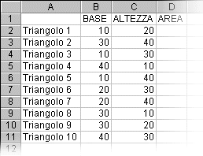  FIG. 14.15 | 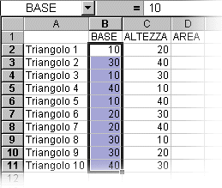  FIG. 14.16

Selezionare le celle B2:B11 (figura 14.16), fare un clic sulla casella del nome, digitare BASE e premere INVIO.

Selezionare le celle C2:C11 (figura 14.17), fare un clic sulla casella del nome, digitare ALTEZZA e premere INVIO.

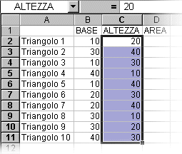  FIG. 14.17 | 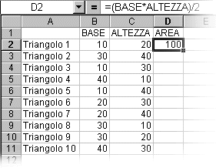  FIG. 14.18

Selezionare la cella D2 e digitare la formula seguente:
= (BASE * ALTEZZA) / 2
Premere INVIO. Il risultato sarà quello visualizzato nella figura 14.18.
Utilizzando il riempimento automatico, copiare la formula sulle celle D3:D11. La formula rimane sempre la stessa, in ogni cella e il risultato è l’area del triangolo della riga in cui si trova la formula (figura 14.19).

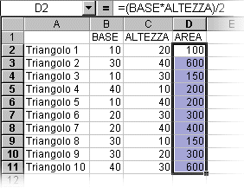
FIG. 14.19

15 FORMATTAZIONE

15.1 INTRODUZIONE
La formattazione riguarda caratteristiche del tipo colore dei bordi e colore di sfondo delle celle, tipo di carattere, dimensione del carattere, ecc. In generale per formattazione si intende un insieme di comandi per stabilire come visualizzare e come stampare i dati contenuti nel foglio di lavoro.
Il sistema più veloce per applicare la formattazione ad un intervallo di celle è utilizzare la FORMATTAZIONE AUTOMATICA. Questo comando corrisponde a più comandi separati, con un’unica operazione. Generalmente si preferisce fare a mano tutti i comandi, quindi useremo la formattazione automatica solo per fare un esempio.
ESEMPIO. Formattazione automatica.
Creare la tabella visualizzata nella figura 15.01, a partire dalla cella A1.

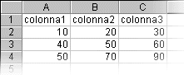
FIG. 15.01
Selezionare la tabella, aprire il menu FORMATO e fare un clic sul comando FORMATTAZIONE AUTOMATICA. Si apre la finestra illustrata nella figura 15.02.

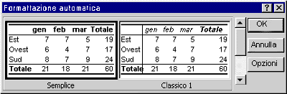
FIG. 15.02
Nella finestra di dialogo sono rappresentati alcuni esempi di tabelle con formattazione, utilizzando la barra di scorrimento cercare lo stile che si desidera applicare e fare un clic sopra. Premere il pulsante OK. Nella figura 15.03 è visualizzato il risultato applicando lo stile “Classico2”. La tabella è la stessa digitata in precedenza, ma è cambiata la formattazione.
Provare ad applicare uno alla volta tutti gli altri stili.

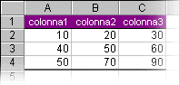
fig. 15.03
Si deve notare che la formattazione è stata applicata solo alle celle selezionate, tutte le altre sono state escluse dal comando FORMATTAZIONE AUTOMATICA.
Prima di utilizzare un qualsiasi comando di formattazione, si devono selezionare le celle interessate.
15.2 BARRA DI FORMATTAZIONE

15.2.1 PULSANTI
La barra di formattazione, visualizzata nella figura 15.04, contiene i comandi utilizzati più spesso. In questo capitolo verranno presi in considerazione uno per uno.
FIG. 15.04

15.2.2 CARATTERE
Il primo comando, quello con la scritta “Arial” nella figura 15.04, serve per scegliere il tipo di carattere. Il tipo di carattere è il modo in cui si scrive, cioè il tipo di scrittura. Si può pensare ai diversi caratteri come alla calligrafia delle persone: ogni persona scrive la stessa parola in modo differente.
Per utilizzare questo comando si deve fare un clic sulla freccia nera, vicino al nome “Arial”. Si apre una lista di caratteri, figura 15.05, in ordine alfabetico. Con la barra di scorrimento si cerca il carattere da utilizzare e si fa un clic sopra il nome del carattere. Il tipo di carattere scelto sarà applicato alle celle selezionate.
Prima di utilizzare un qualsiasi comando di formattazione si devono selezionare le celle a cui applicare il comando stesso.

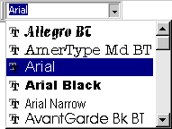
FIG. 15.05

15.2.3 DIMENSIONE CARATTERE
Il secondo comando, mostrato nella figura 15.06, serve per scegliere la dimensione del carattere, cioè quanto grande deve essere il testo scritto.

FIG. 15.06
Per modificare la dimensione del carattere fare un clic sulla freccia nera, si apre una lista di numeri, fare un clic sulla dimensione scelta. Nelle celle selezionate il carattere assumerà la dimensione applicata.
Per scegliere un numero diverso da quelli della lista si deve fare un clic dentro la casella bianca che contiene la dimensione, digitare il nuovo numero e premere INVIO.

ESEMPIO. Tipo di carattere e dimensione.
Creare la tabella visualizzata nella figura 15.07 in un nuovo foglio di lavoro.
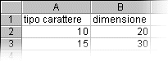
FIG. 15.07
Selezionare la tabella e applicare il carattere “Comic Sans MS” e la dimensione 14. Il risultato si vede nella figura 15.08.

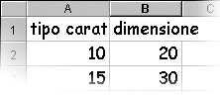
FIG. 15.08
Si nota che le righe si sono allargate per contenere il testo, mentre le dimensioni delle colonne sono rimaste le stesse.
In generale, quando si applica una nuova formattazione alle celle, si deve adeguare la dimensione delle colonne.

15.2.4 GRASSETTO, CORSIVO E SOTTOLINEATO

Grassetto significa scrivere in modo più marcato, più grosso; corsivo significa scrivere in modo simile al corsivo, in pratica il testo risulta inclinato (nelle vecchie versioni questo stile si chiamava italico); sottolineato si spiega da solo. Questi comandi corrispondono, rispettivamente, ai pulsanti illustrati nella figura 15.09.

FIG. 15.09
Per applicare questi comandi si devono selezionare le celle e fare un clic sull’icona dell’effetto desiderato, il pulsante che è stato applicato rimane premuto.
Per togliere l’effetto si deve fare un clic sullo stesso pulsante, che è premuto, dopo aver selezionato le celle corrispondenti.
ESEMPIO. Grassetto, corsivo e sottolineato.
Creare la tabella visualizzata nella figura 15.10 in un nuovo foglio di lavoro.

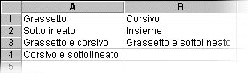
FIG. 15.10
Applicare, in ogni cella, gli effetti descritti nelle celle stesse. Per esempio selezionare la cella B3, fare un clic sul pulsante GRASSETTO e uno sul pulsante SOTTOLINEATO.
Il risultato è riportato nella finestra 15.11.
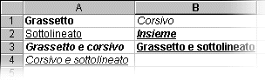
FIG. 15.11

15.2.5 ALLINEAMENTO

Per definizione le celle di Excel hanno un allineamento chiamato STANDARD, che porta il testo a sinistra, i numeri e le date a destra. I pulsanti mostrati nella figura 15.12, rispettivamente allineamento a sinistra, al centro e a destra, servono per cambiare l’allineamento predefinito all’interno delle celle.

FIG. 15.12
Si deve selezionare un intervallo di celle e fare clic sul pulsante con l’allineamento desiderato. Quando si sceglie uno dei pulsanti, quello scelto risulta premuto e gli altri automaticamente vengono esclusi. Non è possibile scegliere contemporaneamente due allineamenti, sulla stessa cella.
ESEMPIO. Allineamenti.
In un nuovo foglio di lavoro scrivere “prova allineamenti” nella cella A1 e dare la dimensione 30 alla colonna A. Rendere attiva la cella A1 e provare a premere uno alla volta i pulsanti di allineamento. Nella figura 15.13 è visualizzato l’allineamento al centro.

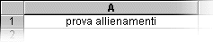
FIG. 15.13
15.2.6 UNISCI E CENTRA

Il pulsante visualizzato nella figura 15.14 unisce più celle e ne crea una unica, in più applica l’allineamento al centro. Dopo l’utilizzo di questo comando, le celle selezionate non esistono più, esiste un’unica cella che ha le dimensioni di tutte le precedenti. Questa cella prende il nome di quella più in alto a sinistra.

FIG. 15.14
Per utilizzare UNISCI E CENTRA le celle da unire devono essere vuote, altrimenti Excel potrebbe segnalare degli errori.
Il comando funziona, ovviamente, solo se sono selezionate più celle.
ESEMPIO. Unisci più celle in una unica.
Aprire un nuovo file, selezionare le celle B2:C4 e fare un clic sul pulsante UNISCI E CENTRA.
Il risultato è mostrato nella figura 15.15.
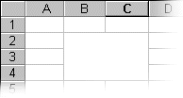
FIG. 15.15

15.2.7 VALUTA, EURO, STILE SEPARATORE

I pulsanti visualizzati nella figura 15.16 possono essere utilizzati solo con celle contenenti numeri, altrimenti non hanno significato.
VALUTA mette il simbolo di valuta davanti al numero, L. per l’Italia. EURO pone il simbolo dell’euro davanti al numero; STILE SEPARATORE visualizza il punto separatore delle migliaia. Se nel vostro computer non è visualizzato il pulsante dell’euro, leggere l’ultimo paragrafo del capitolo.
FIG. 15.16
Per applicare questi formati è sufficiente selezionare un intervallo di celle contenente numeri e fare un clic sul pulsante. Un comando esclude gli altri, per esempio non è possibile applicare insieme VALUTA e EURO.
ESEMPIO. Valuta, euro e stile separatore.
Rendere attivo un nuovo foglio e copiare la tabella visualizzata nella figura 15.17.
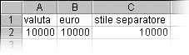
FIG. 15.17
Selezionare la cella A2 e fare un clic sul pulsante VALUTA, selezionare la cella B2 e fare un clic sul pulsante EURO, selezionare la cella C2 e fare un clic sul pulsante STILE SEPARATORE. Il risultato si vede nella figura 15.18.

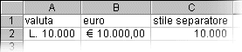
FIG. 15.18

12.2.8 PERCENTUALE
Questo comando serve per mettere il simbolo % vicino al numero, quindi per indicare le percentuali. Sembrerebbe semplice, invece sono necessarie alcune considerazioni.
Scrivere 5% significa scrivere 5 / 100, cioè 0,05; 23% corrisponde a 23 / 100, cioè 0,23. Per utilizzare il simbolo % si devono scrivere i numeri divisi per 100, perché Excel automaticamente, quando si applica il comando, moltiplica per 100.
La figura 15.19 illustra il pulsante.

FIG. 15.19
ESEMPIO.
Creare la tabella della figura 15.20 in un nuovo foglio di lavoro.
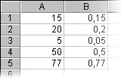  FIG. 15.20 | 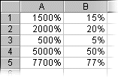  FIG. 15.21

Selezionare le celle A1:B5 e fare un clic sul pulsante PERCENTUALE. Il risultato si vede nella figura 15.21.

15.2.9 AUMENTA E DIMINUISCI DECIMALI

Quando il risultato di una formula è un numero non intero, Excel lo arrotonda e visualizza solo un certo numero di posizioni decimali, di solito 7. È possibile stabilire esattamente quanti decimali visualizzare: il programma visualizzerà i decimali anche se non ci sono, aggiungendo zeri dopo la virgola e troncando i numeri più lunghi.
Per aumentare il numero di decimali si devono selezionare le celle e fare clic sul pulsante AUMENTA DECIMALI, il primo nella figura 15.22. Per diminuire si deve fare clic sul pulsante DIMINUISCI DECIMALI, il secondo nella figura 15.22.
Non è sufficiente un solo clic, ma serve un clic per ogni posizione da aggiungere o togliere. Per esempio, per portare a 3 il numero di decimali, si devono fare 3 clic sul pulsante che AUMENTA DECIMALI.
FIG. 15.22

ESEMPIO. Tre posizioni decimali.
Creare la tabella della figura 15.23 in un nuovo foglio di lavoro.
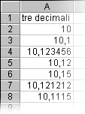  FIG. 15.23 | 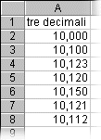  FIG. 15.24
Selezionare le celle A1:A7 e fare tre clic sul pulsante AUMENTA DECIMALI. Il risultato è mostrato nella figura 15.24.

15.2.10 BORDI
I contorni delle celle che si vedono sul foglio di lavoro sono chiamati griglia. La griglia non è stampata, quindi, se non si dice niente, Excel stampa le tabelle senza bordi, come se si fosse fatto tutto il lavoro su un foglio completamente bianco.
Per stampare i bordi si utilizza il pulsante visualizzato nella figura 15.25.
FIG. 15.25

Per modificare i bordi si deve selezionare un intervallo di celle e fare un clic sulla freccia nera vicina al pulsante. Si apre la lista visualizzata nella figura 15.26 che indica in quali posizioni saranno applicati i bordi e gli stili possibili.

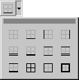
FIG. 15.26
Il primo pulsante, quello con la griglia tutta grigia, serve per togliere tutti i bordi, il secondo per mettere il bordo sotto le celle, il terzo a sinistra, …
I bordi applicati si vedono sia sul foglio di lavoro, sia sul foglio stampato. Per stampare una tabella, in genere, si deve ricordare di applicare i bordi.

ESEMPIO. Applicare i bordi.
In un nuovo foglio di lavoro copiare la tabella visualizzata nella figura 15.27.
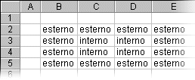  FIG. 15.27 | 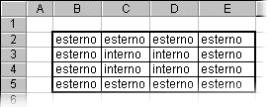  FIG. 15.28

Selezionare l’intera tabella, fare un clic sulla freccia nera del pulsante BORDI e un clic sul pulsante con tutta la griglia (il secondo nella terza riga, nella figura 15.26). In questo modo è stato applicato il bordo intorno a tutte le celle.

Selezionare l’intera tabella, fare un clic sulla freccia nera del pulsante BORDI e un clic sul pulsante con la griglia esterna in grassetto e quella interna vuota (l’ultimo nella terza riga, nella figura 15.26). In questo modo è stato applicato un bordo più marcato al perimetro della tabella. Il risultato si vede nella figura 15.28.

15.2.11 COLORE RIEMPIMENTO, COLORE CARATTERE
Il pulsante con il secchiello, nella figura 15.29, rappresenta il colore di riempimento di una cella, cioè il colore dello sfondo. Il pulsante con la A sottolineata in rosso rappresenta il colore del carattere della cella.

FIG. 15.29
Per utilizzare questi comandi si deve selezionare un intervallo di celle, fare clic sulla freccia nera vicina al pulsante e fare un clic sul colore scelto. In genere il colore dello sfondo deve essere molto tenue, rispetto al colore del carattere, altrimenti la stampa non riesce bene.
ESEMPIO. Sfondo giallo e carattere blu.
In un nuovo foglio di lavoro creare la tabella mostrata nella figura 15.30.
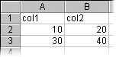
FIG. 15.30
Selezionare la tabella, fare un clic sulla freccia nera del pulsante COLORE RIEMPIMENTO e un clic sul colore giallo. Fare un clic sulla freccia nera del pulsante COLORE CARATTERE e un clic sul colore blu. Il risultato si può vedere nella figura 15.31.

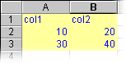
FIG. 15.31
15.2.12 EURO
Il pulsante dell’euro è disponibile solo nella versione 2000, non nelle precedenti.
È possibile che nella versione 2000 non si trovi sulla barra degli strumenti, in questo caso si deve fare quanto segue:
- Aprire il menu STRUMENTI e allargare la lista di comandi;
- Fare un clic su COMPONENTI AGGIUNTIVI;
- Si apre una finestra di dialogo con una lista di componenti. Utilizzando la barra di scorrimento, fare un clic sull’ultimo: “strumenti di conversione euro”;
- Vicino a questo componente appare un segno di spunta;
- Fare clic su OK.
In questo modo è disponibile il pulsante per mettere la valuta euro.
È importante chiarire che questo comando non calcola la conversione tra due monete, ma semplicemente pone il simbolo € vicino al numero scritto nella cella, il numero resta identico.

15.3 FORMATTAZIONE FORMATO CELLE

15.3.1 INTRODUZIONE
Nei capitoli precedenti sono spiegati i pulsanti della barra degli strumenti per la formattazione delle celle. In generale, la barra di formattazione è più comoda quando si intende applicare un formato ad un intervallo di celle, ma non contiene tutti i comandi.
Nella barra si trovano i comandi utilizzati più spesso, per trovare tutti gli altri si deve aprire il menu FORMATO e scegliere il comando CELLE, dopo aver selezionato l’intervallo da modificare. Si apre una finestra di dialogo, divisa in più schede, i cui nomi si possono leggere nella figura 15.32. Ogni scheda include una serie di comandi.
Nei paragrafi seguenti saranno prese in considerazione, una alla volta, tutte le schede del comando FORMATO – CELLE.

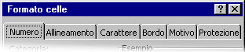
FIG. 15.32
Per passare da una scheda all’altra si deve fare un clic sul nome.
Può succedere che sia visualizzata solo la scheda Carattere, questo accade se non è stato confermato l’inserimento del testo all’interno della cella con il pulsante INVIO.

15.3.2 NUMERO
La prima scheda, illustrata nella figura 15.33, è utilizzata per indicare al programma cosa deve contenere una cella e il formato del contenuto.

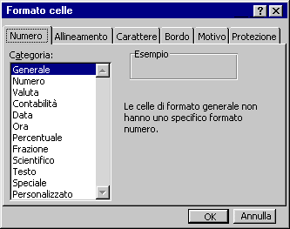
FIG. 15.33
Si deve scegliere, all’interno della casella “Categoria”, il modo di scrivere il contenuto della cella. Per Excel “Valuta”, “Contabilità”, “Data”, “Ora”, “Percentuale”, “Frazione”, Scientifico” e “Numero” sono tutti considerati come numeri, scritti con un linguaggio diverso. Considerare tutte queste categorie come numeri serve per poter fare operazioni con ognuna di queste categorie, per esempio con le date.
La scelta di una categoria impone che il contenuto della cella venga scritto nel linguaggio della categoria, per esempio si può scrivere un numero in una cella e successivamente scegliere la categoria “Data”, Excel trasforma il numero in una data.
ESEMPIO.
Scrivere 10.000 nelle celle A1:A8. Rendere attiva una cella alla volta, partendo dalla cella A1 e scegliere le seguenti categorie, una per cella: “Numero”, “Valuta”, “Contabilità”, “Data”, “Ora”, “Percentuale”, “Frazione” e “Scientifico”. Excel trasforma, o meglio riscrive, il numero di partenza nel formato scelto. Il risultato è riportato nella figura 15.34.

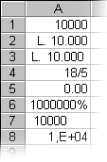
FIG. 15.34
All’interno di ogni categoria ci sono, nella parte destra della finestra di dialogo, alcune sottocategorie e opzioni, per esempio per i numeri si può scegliere di rappresentare quelli negativi in rosso.
Le date per Excel sono numeri, cioè ogni data corrisponde ad un numero e viceversa. Nell’esempio precedente il numero 10.000 è stato trasformato nella data 18/05/1927: il programma ha contato 10.000 giorni dalla data iniziale di Excel.
ESEMPIO. Data iniziale di Excel.
In un nuovo foglio di lavoro scrive zero nella cella A1. Rendere attiva la cella, eseguire il comando FORMATO – CELLE, nella scheda Numero scegliere la categoria “Data” e fare un clic su OK. La data di partenza è 00/01/1900, come si vede nella figura 15.35.

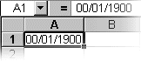
FIG. 15.35
La data iniziale è inesistente, perché il giorno zero non esiste. Il giorno 1 corrisponde alla data 01/01/1900, il giorno due a 02/01/1900. In questo modo Excel fa corrispondere una data ad un numero e viceversa.
Questo meccanismo permette di fare operazioni con e sulle date.
ESEMPIO. Giorni di vita.
Si vuole calcolare quanti giorni di vita ha una persona nata il 15/02/1980, in data 01/01/2010. Su un nuovo foglio di lavoro scrivere la data 01/01/2010 nella cella A1 e la data di nascita nella cella A2. Rendere attiva la cella A3 e scrivere la formula:
= A1 - A2
Excel calcola la differenza, ma mostra il risultato come una data, figura 15.36.

FIG. 15.36
Per conoscere il numero di giorni si deve selezionare la cella A3, eseguire il comando FORMATO – CELLE e scegliere la categoria numero. Il programma converte la data in numero, come si vede nella figura 15.37.

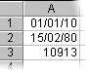
FIG. 15.37
ESEMPIO. Scadenza fattura.
In data 30/11/2010 è stata emessa una fattura con scadenza a 90 giorni, si vuole calcolare la data di scadenza. In un nuovo foglio di lavoro scrivere la data nella cella A1, poi scrivere 90 nella cella A2 e la formula:
= A1 + A2
nella cella A3. Excel trasforma la prima data in numero (40512), aggiunge 90 (40602) e trasforma il risultato in data (28/02/2011), come si vede nella figura 15.38.
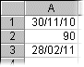
FIG. 15.38
15.3.3 ALLINEAMENTO
La scheda allineamento, visualizzata nella figura 15.39, è divisa in tre sezioni: Allineamento testo, Controllo testo e Orientamento.
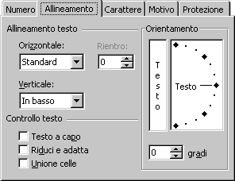
FIG. 15.39
La sezione ALLINEMENTO TESTO serve per decidere come allineare il testo all’interno delle celle. L’allineamento predefinito è quello standard: testo a sinistra e numeri a destra. Si deve aprire la tendina, freccia nera vicina al comando e fare un clic sul tipo di allineamento che si intende utilizzare.

Per l’allineamento orizzontale si può scegliere tra i comandi visualizzati nella figura 15.40.
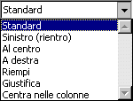
FIG. 15.40
La maggior parte di questi si spiegano da soli, per cui si terrà conto solo di quelli inusuali.
RIEMPI ripete il testo scritto nella cella fino a completare la dimensione della cella.
ESEMPIO. In un nuovo foglio di lavoro scrivere “riempi” nella cella A1. Modificare la dimensione della colonna A in 15 punti (capitolo 4). Selezionare la cella A1 e utilizzare l’allineamento orizzontale riempi. Il risultato è mostrato nella figura 15.41.

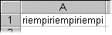
FIG. 15.41

CENTRA NELLE COLONNE è utile quando si deve scrivere un titolo sopra una tabella, allineato al centro rispetto alla tabella.
ESEMPIO. Creare la tabella della figura 15.42, partendo dalla cella A2, in nuovo foglio di lavoro.
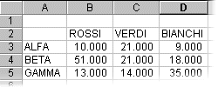
FIG. 15.42
Nella cella A1 scrivere il titolo della tabella: VENDITE PRODOTTI. Selezionare le celle A1: D1 e applicare l’allineamento orizzontale CENTRA NELLE COLONNE.
Il risultato si può vedere nella figura 15.43.
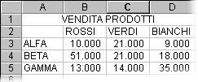
FIG. 15.43
RIENTRO serve per allontanare il testo dal bordo sinistro delle celle, è utilizzato poco.
ORIENTAMENTO serve per ruotare il testo all’interno delle celle. Si deve cliccare e tenere premuto il tasto sinistro del mouse all’interno della sezione e muovere il puntatore nella direzione in cui si intende orientare il testo.
L’allineamento VERTICALE è utile quando la dimensione della riga è molto più grande del testo contenuto nelle celle. In questa situazione il testo è scritto in fondo alla cella, cioè appena sopra il bordo inferiore, lasciando un ampio spazio vuoto in alto.
ESEMPIO. In un nuovo foglio di lavoro scrivere “prova” nella cella A1 e ampliare la riga, come si vede nella figura 15.44.
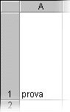  FIG. 15.44 | 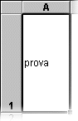  FIG. 15.45

Rendere attiva la cella A1 e applicare l’allineamento verticale “al centro”,( fig. 15.45).

Il comando “testo a capo” nella sezione “controllo testo” è utile quando si ha una scritta più lunga della larghezza della colonna. Si è visto, nei primi capitoli, che in questa situazione, il testo risulta scritto in più celle, se le successive sono libere, oppure risulta tagliato. Testo a capo allarga la dimensione della riga e, lasciando intatta la larghezza della colonna, riempie la cella con il testo, andando a capo dove necessario.
ESEMPIO. In un nuovo foglio di lavoro scrivere nella cella A1 “foglio uno, cella A1, prova di testo a capo”. Selezionare la cella e applicare il comando testo a capo. Il risultato è illustrato nella figura 15.46.

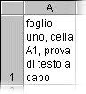
FIG. 15.46
Il comando “riduci e adatta” rimpicciolisce il testo della cella, in modo da farlo stare esattamente dentro la cella. La dimensione della cella rimane fissa, è il testo che diventa più piccolo, se necessario. È poco utilizzato.

UNIONE CELLE serve per unire due o più celle in una unica, come il pulsante UNISCI E CENTRA della barra di formattazione. La differenza è che il pulsante applica anche l’allineamento “centrato orizzontalmente”, mentre questo comando unisce solamente le celle. Se più celle sono unite c’è il segno di spunta vicino al comando “unione celle”. Per separare le celle si deve togliere il segno di spunta, con un clic. Con il pulsante non è possibile separare le celle una volta che sono state unite, si deve ricorre a questo comando.

15.3.4 CARATTERE
Nella scheda carattere si trovano i comandi per la formattazione del carattere, gli stessi dei pulsanti visti nel capitolo precedente. L’unico caso particolare è il comando “carattere standard” che serve per annullare tutte le scelte fatte in questa scheda e riportare al carattere di partenza: arial 10.

La figura 15.47 mostra la scheda carattere.
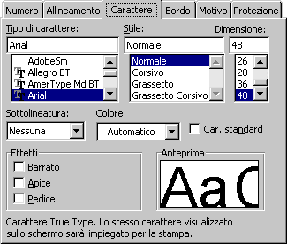
FIG. 15.47

    - BORDO
In questa scheda si trovano i comandi per specificare il bordo delle celle. I pulsanti nella finestra servono per aggiungere o togliere un bordo.
Rispetto al pulsante della barra di formattazione, in questa scheda si possono scegliere due cose in più: il colore dei bordi e lo stile del bordo (linea continua, tratteggiato, ecc.).
È necessario prima scegliere il colore e lo stile e poi cliccare sui pulsanti per aggiungere o togliere i bordi. Questo è utile se si vogliono mettere bordi di diverso colore, nello steso intervallo di celle.
Per avere la finestra completa devono essere state selezionate più celle, altrimenti la scheda risulta incompleta, cioè con alcuni comandi disattivati.
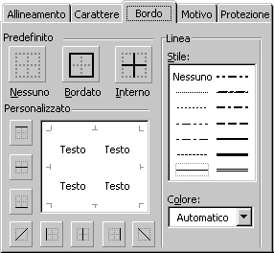
FIG. 15.48

15.03.06 MOTIVO
Il motivo è il colore di sfondo delle celle.
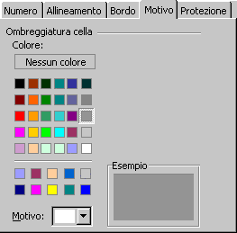
FIG. 15.49

ESEMPIO. Bordi e motivo.
In un nuovo foglio di lavoro creare la seguente tabella, partendo dalla cella B2.
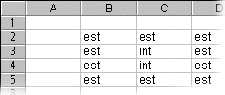
FIG. 15.50
Utilizzando le schede BORDO e MOTIVO, impostare i bordi esterni in blu scuro, quelli interni in rosso e lo sfondo in giallo. Ricordare che prima si sceglie il colore del bordo, poi lo si applica con i pulsanti. La figura 15.51 rappresenta il risultato.

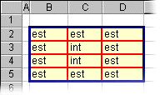
FIG. 15.51

15.03.07 PROTEZIONE

15.3.7.1 PROTEZIONE FOGLIO
Ogni cella del foglio di lavoro ha due caratteristiche: BLOCCATA e NASCOSTA, la prima è attiva, la seconda è inattiva. Queste due caratteristiche sono ignorate da Excel, finché non si procede alla protezione del foglio di lavoro.

Per vedere queste due caratteristiche si deve utilizzare il comando FORMATO – CELLE e selezionare la scheda PROTEZIONE, rappresentata nella figura 15.52.
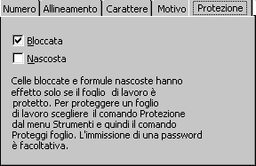
FIG. 15.52
Come si vede, vicino alla caratteristica BLOCCATA, c’è un segno di spunta, che significa attiva. Tutte le celle del foglio di lavoro si trovano in questa situazione, a meno che non sia modificata a mano.
BLOCCATA significa che non è possibile modificare il contenuto della cella.
NASCOSTA significa che non si vede il contenuto della barra della formula, ma si vede il contenuto all’interno del foglio di lavoro. Quindi si vedono i risultati delle formule, ma non le formule.
Per rendere effettive, efficaci, le caratteristiche si deve proteggere il foglio di lavoro, utilizzando il comando PROTEGGIO FOGLIO, all’interno del menu STRUMENTI, visualizzato nella figura 15.53.
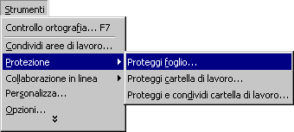  FIG. 15.53 | 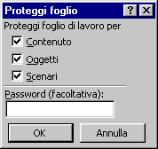  FIG. 15.54

Questo comando apre la finestra di dialogo rappresentata nella figura 15.54.

CONTENUTO impedisce di modificare le celle del foglio di lavoro corrente.
OGGETTI impedisce la modifica, lo spostamento, il ridimensionamento di un oggetto, cioè di immagini e disegni.
SCENARI impedisce le modifiche alle definizioni degli scenari.
La PASSWORD è facoltativa e serve per impedire che un utente “liberi” il foglio di lavoro, cioè che tolga la protezione. Se non si digita una password ogni utente che si trovi il foglio bloccato lo potrà liberare con il comando STRUMENTI – PROTEZIONE – RIMUOVI PROTEZIONE FOGLIO. Se invece è stata digitata una password, il comando per liberare il foglio è lo stesso, ma è richiesta la parola d’ordine. Solo chi conosce la password potrà togliere la protezione del foglio.
Una volta protetto il foglio di lavoro, non si possono modificare tutte le celle che hanno la caratteristica BLOCCATA attiva.

Esempio. Bloccare il foglio di lavoro.
Aprire un nuovo file e lanciare il comando STRUMENTI – PROTEZIONE – PROTEGGI FOGLIO, inserendo la password “ciao”. Dopo tale comando, provare a scrivere all’interno di una qualsiasi cella del foglio, Excel non permette di scrivere e segnala un avvertimento, visualizzato nella figura 15.55.

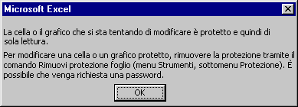
FIG. 15.55
Per poter modificare le celle si deve liberare il foglio di lavoro, utilizzando il comando STRUMENTI – PROTEZIONE – RIMUOVI PROTEZIONE FOGLIO. Excel richiede la password digitata in precedenza.
La protezione vale solo per il foglio attivo, tutti gli altri sono liberi. Per proteggere l’intera cartella di lavoro si deve eseguire il comando in ogni foglio.
Di solito non si vuole bloccare l’intero foglio di lavoro, ma solo una parte, per esempio si crea un file con uno schema per le fatture, questo file potrà essere utilizzato da più persone, delle quali solo una parte conosce Excel.
Potrebbe succedere che chi non conosce il programma per errore selezioni celle contenenti le formule per il calcolo del totale della fatture e le modifichi o le cancelli. Tutti gli altri non potranno più creare le fatture finché non verrà sistemato il file. Per evitare questo problema si può bloccare il foglio di lavoro, lasciando libere, cioè modificabili, solo le celle nelle quali si devono inserire i dati della fattura, per esempio la data, la descrizione, la quantità e il prezzo. In questo modo chiunque potrà creare la fattura, stamparla, ma non potrà rovinare lo schema della fattura.
Per liberare una parte delle celle del foglio di lavoro, prima bisogna selezionarle e poi utilizzare il comando FORMATO – CELLE, selezionare la scheda PROTEZIONE, fare un clic sulla caratteristica BLOCCATA e un clic su OK. In questo modo si rimuove il segno di spunta su bloccata e si liberano le celle modificate. Quando si protegge il foglio di lavoro, solo le celle libere possono essere modificate.

ESEMPIO.
In un nuovo foglio di lavoro scrivere 10 nella cella A1, 20 nella cella A2 e la formula =A1 + A2 nella cella A3. Si vuole bloccare l’intero foglio di lavoro, tranne le celle A1 e A2, in modo che chiunque possa modificarne i valori e trovare nuovi risultati.
Selezionare le cella A1 e A2 insieme e lanciare il comando FORMATO – CELLE.
elezionare la scheda PROTEZIONE, fare un clic su BLOCCATA in modo da far sparire il segno di spunta e premere OK.
Provare a scrivere in una qualsiasi cella del foglio, tranne A1 e A2, sono tutte bloccate. Provare a modificare i valori delle celle A1 e A2, questo è possibile e automaticamente cambia il risultato della formula in A3.

15.3.7.2 PROTEZIONE CARTELLA
Nella figura 15.56 è rappresentata la finestra di dialogo del comando STRUMENTI – PROTEZIONE – PROTEGGI CARTELLA DI LAVORO.

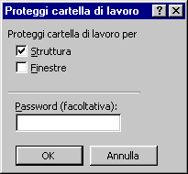
FIG. 15.56
STRUTTURA significa che, se è attiva, non è possibile spostare, cancellare, nascondere, scoprire, rinominare e inserire fogli di lavoro.
FINESTRE per utilizzare finestre della stessa dimensione e posizione ogni volta che viene aperta la cartella di lavoro, poco utilizzato.
PASSWORD è richiesta a chi tenta di rimuovere la protezione cartella.
Proteggi foglio vale per un unico foglio di lavoro, mentre proteggi cartella vale per l’intero file.
15.3.7.3 PROTEZIONE FILE
Questo comando non fa parte di quelli precedenti, ma riguarda comunque la protezione. I comandi visti nei paragrafi precedenti consentono di proteggere le informazioni, una volta che è stata aperta la cartella di lavoro. I comandi di protezione del file iniziano il controllo prima di aprire la cartella di lavoro.
Sono possibili tre livelli di protezione:
- PASSWORD DI LETTURA: per aprire il file si deve conoscere la password di lettura, chi non conosce la parola chiave non può aprire il file. Le persone che aprono il file con la password di lettura non possono modificare il file, o, meglio, non possono salvare le modifiche effettuate. Serve per impedire le modifiche al file e fare in modo che solo alcune persone possano leggerne il contenuto.
- PASSWORD DI SCRITTURA: chi conosce questa password può aprire il file e modificarlo. Di solito solo l’autore conosce la password di scrittura, mentre la password di lettura è conosciuta da tutte le persone che dovranno leggere il file. Serve all’autore del file per poterlo modificare.
- CONSIGLIATA SOLO LETTURA è un avviso che Excel segnala a chi cerca di aprire il file. Praticamente significa che la cartella di lavoro è importante e si consiglia di non modificarla. Se non sono attive le password di lettura e scrittura, questo è solo un suggerimento che può essere ignorato.
Le password si trovano all’interno della finestra di dialogo del comando SALVA CON NOME, nel menu FILE. Si deve lanciare tale comando e fare un clic sopra STRUMENTI – OPZIONI GENERALI, come mostrato nella figura 15.57.

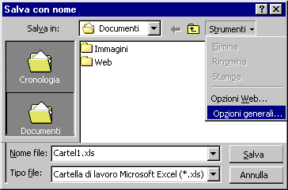
FIG. 15.57
Con un clic sul comando OPZIONI GENERALI si apre la finestra di dialogo visualizzata nella figura 15.58, nella quale è possibile digitare le password.

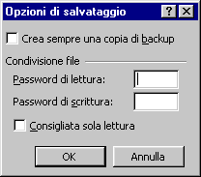
FIG. 15.58

15.4 COPIA FORMATO
Il comando COPIA – INCOLLA copia un intervallo di celle, cioè il contenuto delle celle. Ogni cella contiene: il testo digitato e anche la formattazione. La formattazione memorizzata in ogni cella può essere copiata, separatamente dal testo.
Utilizzando il comando COPIA – INCOLLA sono copiati sia il testo scritto sulla cella, sia la sua formattazione.

ESEMPIO.
Selezionare la tabella già realizzata (figura 15.03) e fare un clic sul pulsante COPIA.
fig. 15.03 | 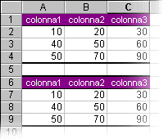  FIG. 15.59

Rendere attiva la cella A6 e premere INVIO. Il risultato è mostrato nella figura 15.59.
È stato copiato il testo della tabella e anche la formattazione della tabella.

La formattazione di una cella comprende molti comandi insieme, quando si vogliono avere più celle con la stessa formattazione si devono ripetere esattamente gli stessi comandi.
Il comando COPIA FORMATO, rappresentato nella figura 15.60, serve per copiare da un intervallo di celle solo la formattazione, non il testo scritto. Questo evita di ricordare e ripetere tutte le operazioni fatte e permette di risparmiare tempo.

FIG. 15.60
Per copiare la formattazione in un unico intervallo di celle si devono fare le operazioni seguenti:
1. Selezionare la tabella con la formattazione che si intende copiare;
2. Fare un clic sul pulsante COPIA FORMATO;
3. Selezionare l’intervallo di celle da formattare.

ESEMPIO.
Fare un clic su Foglio2 e creare le tabelle visualizzate nella figura 15.61.
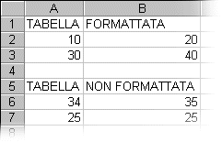
FIG. 15.61
Selezionare le celle A1:B3, aprire il menu FORMATO e fare un clic su FORMATTAZIONE AUTOMATICA. Con la barra di scorrimento cercare “a colori 2” e fare un clic sul pulsante OK. Il risultato si vede nella figura 15.62.
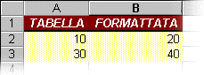
FIG. 15.62
Selezionare le celle A1:B3 e fare un clic sul pulsante COPIA FORMATO. Il puntatore del mouse assume la forma di un pennello (come l’icona del comando). Selezionare le celle A5:B7. Il risultato è riportato nella figura 15.63.
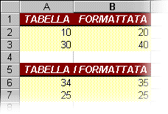
FIG. 15.63
Per copiare la formattazione in più intervalli di celle si devono fare le operazioni seguenti:
1. Selezionare la tabella con la formattazione che si intende copiare;
2. Fare doppio clic sul pulsante COPIA FORMATO;
3. Il pulsante COPIA FORMATO risulta premuto;
4. Selezionare, uno alla volta, tutti gli intervalli di celle che devono essere formattati;
5. Fare un clic sul pulsante COPIA FORMATO per chiudere l’operazione.

ESEMPIO.
Fare un clic su Foglio3 e creare le tabelle visualizzate nella figura 15.64.
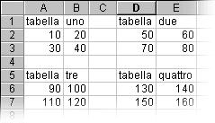
FIG. 15.64
Selezionare la tabella uno, aprire il menu FORMATO, fare un clic su FORMATTAZIONE AUTOMATICA, scegliere “Elenco 2” e fare un clic su OK. Il risultato è illustrato sulla figura 15.65.
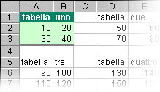
FIG. 15.65
Selezionare la tabella uno e fare doppio clic sul pulsante COPIA FORMATO. Il pulsante risulta premuto, come si vede nella figura 15.66.

FIG. 15.66
Selezionare, una alla volta, le altre tabelle. Ad ogni selezione, le celle evidenziate assumono lo stesso formato della tabella uno. Alla fine fare un clic sul pulsante COPIA FORMATO, per da chiudere l’operazione. Il risultato è mostrato nella figura 15.67.

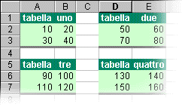
FIG. 15.67

15.4 CANCELLA FORMATO
Ogni cella contiene il testo scritto e la formattazione. Il tasto CANC della tastiera elimina quello che è stato scritto all’interno di una cella, non il contenuto della cella, infatti rimane la formattazione.
ESEMPIO. Eliminare con CANC.
Selezionare la tabella uno dell’esempio precedente e premere il tasto CANC, spariscono i dati della tabella, ma rimangono i colori, cioè la formattazione.

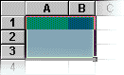
FIG. 15.68
È possibile cancellare solo il testo scritto nella celle, solo il formato o entrambi, utilizzando il comando CANCELLA all’interno del menu MODIFICA, visualizzato nella figura 15.69.
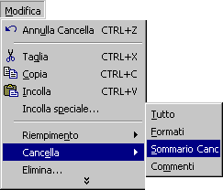
FIG. 15.69
Si trovano quattro voci.
- Tutto: serve per eliminare l’intero contenuto della cella, cioè il testo scritto, il formato e i commenti (spiegati nel prossimo paragrafo);
- Formati: serve per cancellare solo la formattazione;
- Sommario: serve per cancellare il testo scritto e corrisponde al tasto CANC;
- Commenti: serve per eliminare i commenti.
ESEMPIO. Eliminare la formattazione.
Selezionare la tabella due degli esempi precedenti, aprire il menu MODIFICA e fare un clic sul comando CANCELLA – FORMATI. Il risultato è illustrato nella figura 15.70.
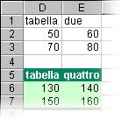
FIG. 15.70
15.6 COMMENTI
È possibile aggiungere un commento in ogni cella, per spiegare le scelte fatte o per dare un avvertimento agli utilizzatori del file. Il commento è memorizzato sulla cella, quindi ogni cella può contenere un commento diverso.
Per scrivere un commento si deve rendere attiva la cella che lo conterrà, aprire il menu INSERISCI, allargare la lista di comandi (capitolo uno) e fare un clic su COMMENTO.
Si apre una casella di testo nella quale è possibile scrivere.
ESEMPIO. Aggiungere un commento ad una cella.
Selezionare la cella D5, aprire il menu INSERISCI e fare un clic sul comando COMMENTI. Si apre una casella di testo, visualizzata nella figura 15.71.

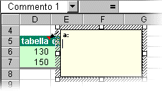  FIG. 15.71 |   FIG. 15.72

Digitare “questo è il commento della cella D5”. Per terminare non si deve premere INVIO, perché manda a capo, ma semplicemente selezionare un’altra cella.
Le celle che contengono un commento sono riconoscibili tramite un triangolino rosso all’interno della cella stessa, come si vede nella figura 15.72.

16 STAMPA

  - AREA DI STAMPA
Quando si esegue il comando FILE – STAMPA, Excel manda alla stampante tutte le celle del foglio di lavoro corrente che hanno un contenuto. Il numero di pagine che saranno stampate dipende dalla quantità di celle coinvolte. Lo scopo principale del programma non è stampare tabelle, ma fornire risultati numerici, per cui non c’è una corrispondenza tra il foglio di lavoro e i fogli di carta: nel momento in cui si decide di stampare si possono scegliere anche le dimensioni della stampa.
Prima di lanciare la stampa è quindi necessario utilizzare alcuni comandi che servono per decidere cosa stampare, la dimensione e altre caratteristiche.
L’AREA DI STAMPA è la parte del foglio di lavoro che si intende stampare. Quando non si indica l’area di stampa, il programma stampa tutte le celle utilizzate nel foglio di lavoro. Definire l’area di stampa significa dire all’applicazione quali celle deve stampare.
Per definire l’area di stampa si devono selezionare tutte le celle da riprodurre su carta e si deve eseguire il comando FILE – AREA DI STAMPA – IMPOSTA AREA DI STAMPA, visualizzato nella figura 16.01.
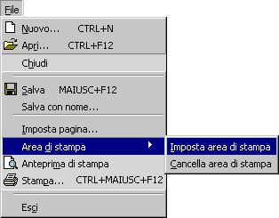
FIG. 16.01
Dopo questo comando non succede nulla, ma l’applicazione tiene in memoria le celle da stampare.
In ogni foglio di lavoro si deve scegliere l’area di stampa, che può essere diversa.
In qualsiasi momento è possibile cambiare o modificare l’area di stampa, ripetendo gli stessi comandi: quando si definisce una seconda area di stampa, Excel annulla la prima e tiene in memoria solo l’ultima.

16.2 IMPOSTA PAGINA
Dopo aver scelto l’area di stampa si deve indicare al programma come stampare, attraverso il comando FILE – IMPOSTA PAGINA. Si apre la finestra di dialogo visualizzata nella figura 16.02.

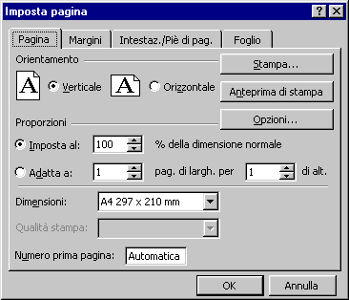
FIG. 16.02
La finestra è divisa in più schede (Pagina, Margini, Intestazioni e Foglio), ognuna delle quali contiene più comandi.
La stessa finestra di dialogo si ottiene utilizzando l’ANTEPRIMA, per cui la maggior parte dei comandi saranno spiegati nel paragrafo dedicato all’anteprima. In questo paragrafo si vedrà solamente la scheda Foglio, in quanto alcune opzioni di questa scheda sono bloccate nell’anteprima. In generale, per utilizzare i comandi della scheda foglio si deve utilizzare il comando FILE – IMPOSTA PAGINA, per tutti gli altri conviene utilizzare il sistema del paragrafo seguente.
La scheda foglio è visualizzata nella figura 16.03.

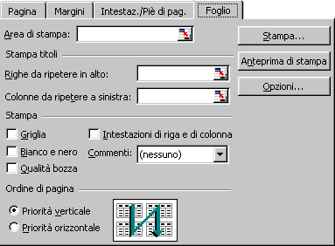
FIG. 16.03

AREA DI STAMPA è un ulteriore metodo per definire l’area di stampa. Se è stato utilizzato il comando FILE – AREA DI STAMPA – IMPOSTA AREA DI STAMPA, in questa casella di testo sono scritti gli intervalli di celle da stampare.
STAMPA TITOLI serve per le tabelle molto grandi, che occupano più di un foglio di carta. In genere nella prima riga e/o nella prima colonna delle tabelle sono scritti i titoli delle righe e/o colonne. Quando la stampa è più lunga di un foglio di carta, si vorrebbe che anche in tutti i fogli successivi al primo fossero riportati i titoli. Questa sezione serve proprio per riportare i titoli della tabella in tutti i fogli stampati. Si deve utilizzare il pulsante vicino alla caselle di testo RIGHE DA RIPETERE IN ALTO e COLONNE DA RIPETERE A SINISTRA e selezionare le righe o colonne contenenti i titoli. Questo pulsante si utilizza come visto per gli argomenti delle funzioni, nel capitolo 10.
GRIGLIA: stampa in grigio chiaro la griglia del foglio di lavoro, cioè i bordi predefiniti. Per stampare i bordi di una tabella non si deve utilizzare questo comando, ma si deve procedere come visto nei capitoli 16 e 17.
INTESTAZIONI DI RIGA E DI COLONNA serve per stampare i nomi delle righe e delle colonne, cioè A, B, C, … e 1, 2, 3, …
BIANCO E NERO: non stampa a colori.
QUALITÀ BOZZA è utile per stampe di prova, significa stampare in bassa qualità.
ORDINE DI PAGINA è importante solo per lavori lunghi, che richiedono molti fogli di carta: si deve scegliere se stampare prima le righe o le colonne, come mostrano le figure.

16.3 ANTEPRIMA DI STAMPA
Prima di utilizzare la stampante conviene controllare come saranno stampate le celle, utilizzando l’ANTEPRIMA DI STAMPA, che corrisponde al pulsante visualizzato nella figura 16.04, oppure utilizzando il comando FILE – ANTEPRIMA DI STAMPA.

FIG. 16.04
Dopo aver premuto il pulsante la finestra del programma cambia completamente: spariscono il foglio di lavoro e tutti gli strumenti di Excel. Possiamo dividere la finestra ANTEPRIMA in tre aree:
- In alto si trova la barra degli strumenti dell’anteprima, visualizzata nella figura 16.05.
FIG. 16.05
Succ. e Prec. Servono per passare da una pagina (foglio di carta) all’altra, nel caso siano necessari più fogli per la stampa.
Zoom serve per ingrandire o rimpicciolire il foglio dell’anteprima.
- In mezzo alla finestra si trova una pagina che rappresenta il foglio di carta che verrà stampato: l’anteprima di stampa. La grafica dell’anteprima non è ottimale, quindi è possibile che non si vedano bene i bordi delle celle o altre caratteristiche. In questa sezione si deve controllare come saranno stampate le informazioni, per esempio nella figura 16.06 si nota che la tabella verrebbe stampata tutta in alto a sinistra del foglio, lasciando vuota la parte rimanente.
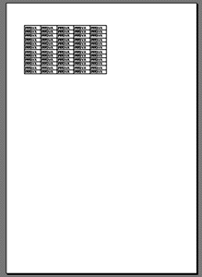
FIG. 16.06
- L’ultima area si trova in basso, sopra il pulsante START: la barra di stato, visualizzata nella figura 16.07.

FIG. 16.07
In questa sezione si legge il numero di pagine che verrà stampato. È importante, prima di stampare, controllare cosa c’è scritto in questa barra, in quanto l’anteprima spesso inganna: sembra una pagina invece sono due o più di due.
Con un clic sul pulsante IMPOSTA, nella prima area, si apre la finestra di dialogo IMPOSTA PAGINA. Il vantaggio di utilizzare IMPOSTA PAGINA nell’anteprima è che, una volta scelte le opzioni, quando si chiude la finestra IMPOSTA PAGINA si torna all’anteprima e si vede subito il risultato. Mentre, aprendo la finestra da FILE – IMPOSTA PAGINA, per vedere le modifiche si deve passare all’ANTEPRIMA.
Nel paragrafo precedente è spiegata la scheda foglio, in quanto nell’anteprima risultano bloccati alcuni comandi, di seguito sono analizzate le altre schede.
La SCHEDA PAGINA, visualizzata nella figura 16.08, è divisa in tre sezioni.
Nella sezione ORIENTAMENTO si sceglie se stampare in orizzontale o in verticale.
Nella sezione DIMENSIONI si devono scegliere le dimensioni del foglio di carta su cui stampare. Aprendo la tendina sono mostrati tutti i tipi di foglio supportati dalla stampante installata nel computer.
La sezione PROPORZIONI serve per ingrandire o rimpicciolire tutte le celle da stampare. Se la tabella è piccola si può ingrandire per riempire il foglio, se la tabella è grande si può rimpicciolire per stare in una pagina.
Ci sono due modi per scegliere le dimensioni della stampa: “imposta al” e “adatta a”. Utilizzando IMPOSTA AL si sceglie di ingrandire o rimpicciolire in percentuale, rispetto alla dimensione normale (100%). Utilizzando ADATTA A si sceglie esattamente quante pagine stampare. Per esempio, una pagina di larghezza e una pagina di altezza significa stampare un unico foglio di carta. Se la tabella è molto grande, viene ridotta per farla stare nella pagina.
FIG. 16.08
Nella SCHEDA MARGINI, visualizzata nella figura 16.09, si scelgono i margini e la distanza dal bordo per le intestazioni e i piè di pagina.

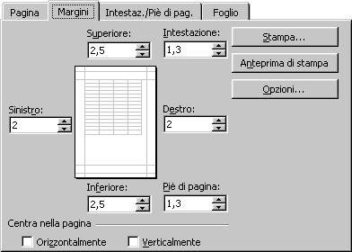
FIG. 16.09
In basso si trova un comando molto utile, per stampare la tabella al centro del foglio, anziché in alto a sinistra: CENTRA NELLA PAGINA. Controllate la figura 16.06, si vede che la tabella si trova in alto nel foglio. Utilizzando CENTRA NELLA PAGINA, sia verticalmente che orizzontalmente, il risultato è quello della figura 16.10.

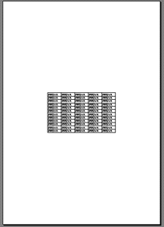
FIG. 16.10
La SCHEDA INTESTAZIONI / PIÈ DI PAGINA, visualizzata nella figura 16.11, è divisa in due sezioni:intestazioni e piè di pagina.
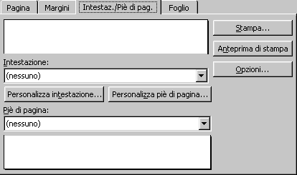
FIG. 16.11
Per scrivere si deve utilizzare uno dei due pulsanti PERSONALIZZA e si passa in una nuova finestra di dialogo, visualizzata nella figura 16.12. La finestra è praticamente identica per le intestazioni e i piè di pagina.

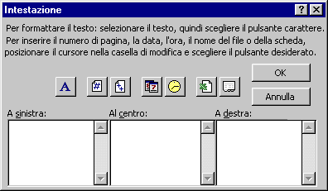
FIG. 16.12
È possibile digitare il testo, facendo un clic in una delle caselle di testo: “A sinistra”, “Al centro” o “A destra”. Il testo scritto sarà stampato esattamente nella posizione indicata nella casella, cioè a sinistra, al centro o a destra.
La differenza tra le intestazioni e i piè di pagina è che le prime sono stampate in alto, sopra il margine superiore, mentre i secondi sono stampati in basso, sotto il margine inferiore.
I pulsanti all’interno della finestra sono spiegati di seguito, da sinistra verso destra:
- Tipo di carattere, per scegliere il carattere, la dimensione e altre caratteristiche.
- Numero progressivo di pagina: nella prima stampa 1, nella seconda 2, ecc.
- Numero totale di pagine, per esempio se ci sono 10 pagine, stampa 10 in ogni pagina.
- Data di stampa.
- Ora di stampa.
- Nome del file.
- Nome del foglio.

  - INTERRUZIONI MANUALI

Nel caso di tabelle molto grandi, che non stanno in una pagina, è possibile stabilire dove dividere la tabella utilizzando le INTERRUZIONI DI PAGINA MANUALI. Quando si effettua una stampa, Excel inserisce le INTERRUZIONI DI PAGINA AUTOMATICHE nel foglio di lavoro, visualizzate con linee tratteggiate. Le interruzioni manuali sostituiscono quelle predefinite.
Ogni interruzione divide il foglio di lavoro in quattro parti, infatti vengono inserite due linee tratteggiate, una orizzontale e una verticale.
Si deve rendere attiva la cella sopra la quale si vogliono inserire le interruzioni manuali e utilizzare il comando INSERISCI – INTERRUZIONE DI PAGINA, visualizzato nella figura 16.13.
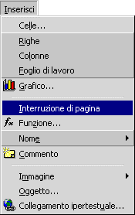
FIG. 16.13
Il programma inserisce un’interruzione orizzontale nella riga sopra la cella selezionata e un’interruzione verticale nella colonna prima della cella selezionata.
ESEMPIO. Inserire un’interruzione di pagina.
Aprire un nuovo file, digitare “prova interruzioni” nella cella C3 e premere INVIO. Rendere attiva la cella C3 e utilizzare il comando INSERISCI – INTERRUZIONE DI PAGINA.
Il risultato si vede nella figura 16.14.

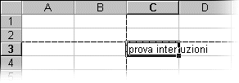
FIG. 16.14
Le linee delle interruzioni non sono stampate.
Per eliminare le interruzioni manuali si deve rendere attiva la stessa cella utilizzata per inserire le linee tratteggiate (C3 nell’esempio) e lanciare il comando INSERISCI – RIMUOVI INTERRUZIONE DI PAGINA. Per eliminare contemporaneamente tutte le interruzioni del foglio di lavoro si deve selezionare il foglio e lanciare il comando INSERISCI – REIMPOSTA TUTTE LE INTERRUZIONI DI PAGINA.

16.4 STAMPA
Per stampare, dopo aver scelto tutte le opzioni precedenti, si utilizza il comando FILE – STAMPA: si apre la finestra di dialogo visualizzata nella figura 16.15.

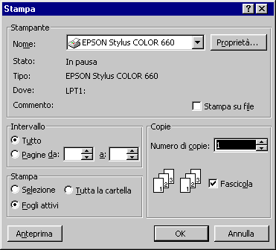
FIG. 16.15
Anche questa finestra di dialogo è suddivisa in più sezioni:
- STAMPANTE: nome della stampante da utilizzare, nel caso siano disponibili più macchine. Il pulsante PROPRIETÀ serve per gestire la stampante, per esempio stampa a colori o bianco e nero, ma i comandi dipendono dalla stampante utilizzata.
- INTERVALLO: quali pagine stampare, nel caso ce ne siano più di una.
- STAMPA: in genere è stampata l’area di stampa del foglio di lavoro attivo, ma si può anche stampare tutto il file o solo le celle selezionate.
- COPIE: numero di copie, per ogni pagina, da stampare. Fascicola serve nel caso siano scelte più copie, per ottenere direttamente i fogli in ordine.

17 GRAFICI

  - INTRODUZIONE
I grafici sono immagini che rappresentano le tabelle, o meglio che rappresentano i dati delle tabelle. In generale, risulta molto più semplice e immediato consultare un grafico che una tabella. A conferma di ciò, nelle riviste in edicola si trovano spesso articoli che presentano dei dati (statistiche, inchieste, bilanci, ecc.) attraverso dei grafici, non attraverso le tabelle. In genere i grafici più utilizzati sono quelli a torta o gli istogrammi, perché sono i più semplici da capire anche senza conoscenze matematiche.
Un grafico è un sistema per rappresentare una tabella in modo semplice e immediato.
Purtroppo questo non vale per tutti i tipi di grafici; esistono infatti molte varietà di grafici, alcuni semplici altri più complessi. Valgono qui le stesse considerazioni fatte per le funzioni: per utilizzare un tipo particolare si dovrebbero conoscere le basi matematiche dell’oggetto scelto. Né il programma, né i manuali, né le guide di Excel spiegano il significato matematico dei grafici, proprio come per le funzioni.
Per quanto riguarda l’utente medio, non sono richieste particolari conoscenze, si devono solo richiamare alla memoria dei semplici concetti. I grafici sono rappresentati sul PIANO CARTESIANO, diviso in quattro quadranti da due rette chiamate rispettivamente ASCISSE e ORDINATE, chiamate anche asse delle X e asse delle Y. Se si utilizzano grafici a 3 dimensioni entra in gioco anche l’asse delle Z. Sulle rette sono stabilite le unità di misura (che possono anche essere diverse per le due rette) e il tipo di dati da rappresentare.

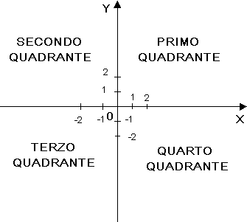
FIG. 17.01
In Excel si usa quasi sempre il primo quadrante, meno spesso il quarto, raramente gli altri due.
Non è Excel che costruisce e gestisce il grafico, ma è un programma che si chiama MICROSOFT GRAPH, incluso nel pacchetto Office. Questo programma lavora non solo per Excel, ma anche per tutte le altre applicazioni dell’Office: Winword, Access, Power Point, ecc.
Per creare un grafico, Microsoft Graph ha bisogno di leggere dei dati numerici in una tabella, altrimenti crea un’immagine predefinita basata su una tabella anch’essa predefinita. Quindi per creare un grafico si deve prima digitare una tabella contenente dei dati numerici, non si può partire da una tabella di testo, devono esserci per forza più celle che contengono numeri.
Se non si stabilisce diversamente, Graph sistema nell’asse delle X i valori del lato più lungo della tabella (di solito le tabelle hanno forma rettangolare, i valori che si trovano sul lato più lungo sono quelli dell’asse X).
ESEMPIO. Tabella per il grafico.
Digitare la tabella rappresentata nella figura 17.02, partendo dalla cella b2.

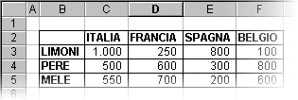
FIG. 17.02
Un modo velocissimo per creare un semplice grafico è: selezionare la tabella e premere il tasto F11, appare il grafico rappresentato nella figura 17.03.
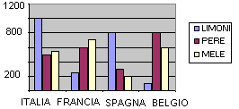
FIG. 17.03
I valori dell’asse X sono quelli relativi alle nazioni, il lato più lungo della tabella; i valori dell’asse Y sono quelli relativi alla frutta, il lato più corto della tabella.
È necessario introdurre gli ultimi due termini, prima di cominciare a lavorare seriamente con i grafici: area del grafico e serie di dati.
L’AREA DEL GRAFICO è la tabella o parte di tabella in base alla quale si intende creare il grafico. Comprende tutte le celle che servono a Graph per costruire il grafico, quelle che si devono selezionare prima di cominciare.
Una SERIE DI DATI è un insieme di valori che rappresentano lo stesso oggetto (elemento) della tabella.
ESEMPIO. Area del grafico e serie di dati.
Considerando la tabella nella figura 17.02, l’area del grafico sono tutte le celle della tabella, cioè l’intervallo B2:F5.
Le celle C3:F3, che contengono i valori 1.000, 250, 800 e 100 rappresentano la serie di dati LIMONI. Le celle C4:F4, che contengono i valori 500, 600, 300 e 800 rappresentano la serie di dati PERE. Le celle C3:C5, che contengono i valori 1.000, 500 e 550 rappresentano la serie di dati ITALIA. Con lo stesso sistema si riconoscono le serie di dati MELE, FRANCIA, SPAGNA e BELGIO.

  - AUTOCOMPOSIZIONE
Per creare i grafici si utilizza il comando GRAFICO, nel menu INSERICI, dopo aver selezionato la tabella contenente i valori. Questo comando manda in esecuzione una procedura guidata che si chiama AUTOCOMPOSIZIONE GRAFICO.
Le autocomposizIoni sono, generalmente, finestre di dialogo nelle quali si scelgono alcune opzioni; per passare alla finestra successiva si utilizza il pulsante AVANTI, mentre per tornare indietro si utilizza il pulsante INDIETRO.
Arrivati all’ultima finestra di dialogo si termina utilizzando il pulsante FINE.
Per spiegare i vari passaggi si utilizzerà la tabella della figura 17.02, nell’esempio seguente.
ESEMPIO. Creare un grafico.
Selezionare la tabella creata in precedenza ed eseguire il comando INSERISCI – GRAFICO. Appare la finestra di dialogo rappresentata nella figura 17.04.

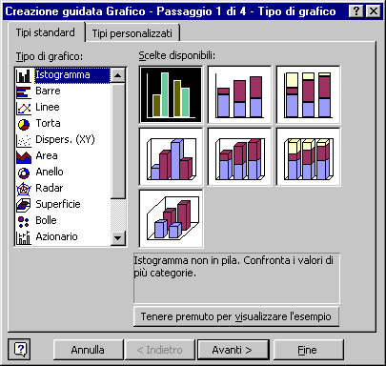
FIG. 17.04
Questa finestra è il primo passaggio di quattro, come si legge nella barra del titolo.
Nella sezione “Tipo di grafico” sono a disposizione le possibili rappresentazioni, alcune semplici come Istogramma o Torta, altre più complesse come Radar o Azionario. A seconda del tipo di grafico scelto, nella sezione “Scelte disponibili”, un po’ più a destra, sono rappresentati i possibili sottotipi. Sotto questa sezione si trova una casella di testo che spiega, non in modo dettagliato o matematico, il tipo di grafico scelto.
Facendo clic e tenendo premuto il tasto sinistro del mouse sopra il pulsante “Tenere premuto per visualizzare l’esempio” appare un’anteprima dell’immagine finale, con i dati della tabella selezionata.
Si deve tenere presente che non tutti i grafici sono uguali: alcuni tipi richiedono più dati, altri ne richiedono meno. Per esempio il grafico a Torta prevede una sola serie di dati, se si vogliono rappresentare Italia, Spagna, Belgio e Francia si devono costruire 4 grafici, uno per ogni serie.
Per portare avanti l’esempio scegliere l’istogramma semplice, cioè il primo tipo e il primo sottotipo e fare un clic sul pulsante AVANTI. Appare la seconda finestra di dialogo, visualizzata nella figura 17.05.

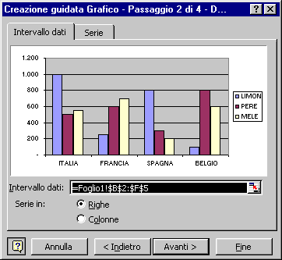
FIG. 17.05
Nella finestra si vede, innanzi tutto, l’anteprima di come risulterà il grafico.
È possibile modificare l’area del grafico, utilizzando la casella “Intervallo dati”, ma in genere questa operazione è inutile, perché si seleziona la tabella prima di iniziare.
Graph mette nell’asse X i valori del lato più lungo della tabella, nell’esempio le nazioni, ma è possibile modificare e invertire questa impostazione utilizzando l’opzione “Serie in”, scegliendo Righe o Colonne.
Provare a vedere cosa succede facendo clic su Colonne (nell’anteprima), rimettere Righe e fare un clic su AVANTI. Appare la terza finestra di dialogo, figura 17.06.

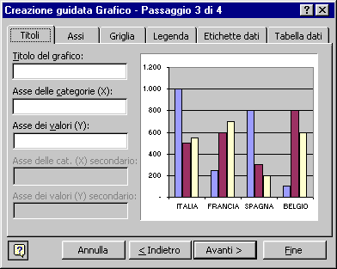
FIG. 17.06
In questa fase ci sono varie categorie di opzioni da scegliere, la maggior parte molto semplici e che si spiegano da sole. Purtroppo queste opzioni dipendono dal tipo e sottotipo di grafico scelto, nonché dai dati della tabella. Conoscendo il tipo di grafico, anche tutte le opzioni possibili dovrebbero essere note.
Se non si conosce uno dei comandi, si prova ad utilizzarlo, si attende per circa 5 secondi e si controlla sull’anteprima per vedere cosa è successo.
Provare a digitare FRUTTA come titolo del grafico, attendere 5 secondi e la scritta apparirà nell’anteprima, proprio come titolo del grafico. Cancellare FRUTTA e fare un clic su AVANTI. Appare l’ultima finestra di dialogo, figura 17.07.

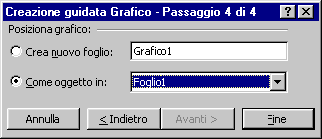
FIG. 17.07
Il grafico può essere costruito in due modi diversi, come si vede nella figura.
- “Crea nuovo foglio” significa che verrà aggiunto un nuovo foglio di lavoro interamente dedicato al grafico. Il vantaggio di questa scelta è che sarà utilizzato tutto lo spazio disponibile sullo schermo per il grafico, lo svantaggio è che si trova in un foglio diverso da quello della tabella. La scritta “Grafico 1” è il nome del foglio che conterrà il grafico, per cambiarlo è sufficiente digitare un altro nome.
- “Come oggetto in” Significa che il grafico verrà creato nello stesso foglio di lavoro della tabella (in genere) e verrà gestito come un oggetto, cioè come un’immagine. Un oggetto è ciò che non è contenuto in una cella, praticamente si trova sopra il foglio di lavoro.
Per l’esempio lasciare “Come oggetto in” e fare un clic sul pulsante FINE. Vicino alla tabella apparirà il grafico costruito con l’autocomposizione, visualizzato nella figura 17.08.
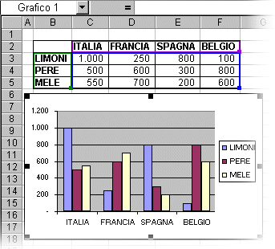
FIG. 17.08

  - FORMATO
Il grafico si trova sopra il foglio e può essere spostato in qualsiasi punto del foglio di lavoro. Per spostare il grafico si deve portare il puntatore del mouse all’interno del grafico, il puntatore assume la forma di una freccia bianca, e trascinare l’immagine.
È anche possibile ingrandire o ridurre l’oggetto utilizzando le maniglie, i quadratini neri intorno al grafico. Si deve portare il puntatore del mouse sopra una delle maniglie, il puntatore del mouse assume la forma di una doppia freccia nera, e trascinare verso l’esterno per ingrandire, verso l’interno per ridurre le dimensioni.
Facendo clic su una cella del foglio, si rende attiva quella cella e si deseleziona il grafico: nell’oggetto mancano le maniglie.. Un oggetto è selezionato quando ha le maniglie.
Per poter modificare un grafico è necessario che sia selezionato. Per rendere attivo un oggetto è sufficiente farci un clic sopra: il grafico diventa attivo, la cella diventa inattiva
Selezionare il grafico e osservare le barre degli strumenti: i menu e i comandi non sono gli stessi di sempre e molti comandi non sono attivi. Quando un grafico è selezionato si passa automaticamente da Excel a Graph, quindi tutti i comandi che si vedono sono quelli del programma per i grafici. Non esiste un manuale di Graph, ma la maggior parte delle funzioni sono molto semplici. Quelle più utilizzate sono le prime quattro voci del menu GRAFICO (completo), visualizzate nella figura 17.09: rappresentano le 4 finestre della creazione guidata. Quindi per modificare le scelte fatte durante l’autocomposizione, si utilizza il menu grafico e si ritorna alla creazione guidata.

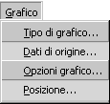
FIG. 17.09
Inoltre è a disposizione una barra degli strumenti, visualizzata nella figura 17.10.
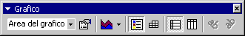
FIG. 17.10
Nella barra ci sono 9 comandi, due dei quali sono inattivi.
Gli ultimi due pulsanti servono per ruotare il testo sotto il grafico, ma si possono utilizzare solo in particolari situazioni, di solito sono in grigio, cioè non possono essere utilizzati.
Il sesto e il settimo pulsante servono per scegliere quali valori rappresentare nell’asse X e quali nell’asse Y, corrispondono alla scelta della seconda finestra di dialogo dell’autocomposizione.
Il quinto comando serve per visualizzare la tabella contenente i dati sotto il grafico, è utile solo nel caso in cui il grafico sia stato creato in un foglio, non come oggetto.
Il quarto pulsante serve per mostrare o nascondere la legenda del grafico, cioè il piccolo elenco che spiega a cosa corrispondono i colori.
Utilizzando la tendina (freccetta nera) del terzo pulsante è possibile passare da un tipo di grafico ad un altro, per i tipi più utilizzati. Si deve ricordare che non sempre è “indolore” la trasformazione da un tipo ad un altro in quanto ogni grafico richiede dati diversi. Per esempio l’istogramma prevede più serie di dati mentre la torta ne accetta una sola.
La prima casella di testo serve per selezionare i vari “pezzi” del grafico, ogni grafico è infatti composto da varie componenti, che dipendono dal tipo.
Tutti gli elementi del grafico sono visibili utilizzando la tendina del primo pulsante.
Il secondo pulsante serve per modificare le impostazioni dell’elemento del grafico selezionato (con il comando precedente), in genere è utilizzato per i colori.
Selezionare l’area del grafico, utilizzando il primo comando e fare un clic sul secondo pulsante della barra, si apre la finestra di dialogo FORMATO, figura 17.11.

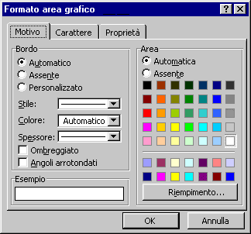
FIG. 17.11
Nella finestra si possono scegliere i colori dei bordi e dello sfondo, nonché lo stile, per formattare l’elemento selezionato. Facendo clic sul pulsante RIEMPIMENTO si apre un’ulteriore finestra di dialogo dove è possibile scegliere non solo un colore, ma sfumature tra due colori diversi e immagini da utilizzare come riempimento dell’elemento.
Nella figura 17.12 si vede un esempio del grafico creato in precedenza, colorato utilizzando questi comandi. Il risultato non è certo presentabile, ma serve per far capire le potenzialità di questi comandi.
Per completare l’esercizio provare a formattare il grafico con gli stessi colori della figura.
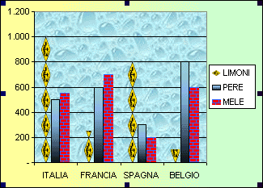
FIG. 17.12
Per stampare un grafico è sufficiente includerlo nell’area di stampa (capitolo16).
Per cancellare un grafico si deve selezionare l’area del grafico e premere il tasto CANC sulla tastiera. ATTENZIONE: se si seleziona, al posto dell’area di stampa, una altro elemento del grafico e si preme il tasto CANC, si elimina solo l’elemento selezionato e non il grafico intero.
ESEMPIO. Eliminare la serie MELE.
Selezionare la serie MELE, utilizzando il primo comando della barra GRAFICO. Premere CANC sulla tastiera. Si nota che il grafico non è scomparso, ma manca solamente la serie MELE.
Modificando i dati della tabella, automaticamente si modifica anche il grafico.
ESEMPIO.
Nella cella C3 digitare il valore 15.000 e premere INVIO. Si nota subito che anche il grafico è cambiato, rispettando i nuovi valori della tabella.

18 ELENCHI O DATABASE

18.1 INTRODUZIONE
Il termine DATABASE è molto utilizzato, ma spesso in modo inappropriato; generalmente si ha un’idea sbagliata di "base di dati", cioè che un database sia una tabella nella quale sono inseriti dei dati in modo organizzato. Questa definizione non è corretta perché riduttiva. In questa introduzione si intende chiarire il concetto di database in generale, per poi passare al concetto di elenco in Excel.
Una definizione formale è la seguente: una base di dati è una raccolta di dati permanenti, gestiti da un elaboratore elettronico. Comprende inoltre, una raccolta di definizioni che descrivono la struttura dei dati, le restrizioni sui valori ammissibili dei dati (VINCOLI D’INTEGRITA’), le relazioni esistenti fra gli insiemi e alcune operazioni eseguibili sui dati.
In parole più semplici un database è composto da molti insiemi di oggetti, generalmente chiamati tabelle (non un’unica tabella, ma molte tabelle). Ogni tabella è suddivisa in CAMPI e RECORD, cioè colonne e righe. Le tabelle non sono separate, ma si dice che sono in relazione tra loro.
ESEMPIO. Clienti.
Un piccolo database, non completo, per tenere conto dei clienti e degli ordini da questi effettuati è costituito da due tabelle (due oggetti distinti): la tabella dei clienti e la tabella degli ordini. Nella tabella dei clienti sono inseriti tutti i dati riguardanti ogni cliente, per esempio ragione sociale, partita IVA, indirizzo, telefono, ecc. Nella tabella degli ordini si tiene conto di tutti gli ordini effettuati, da ogni cliente, contiene per esempio la data dell’ordine, il numero della fattura, le merci ordinate, ecc. Le due tabelle non sono completamente separate, infatti la sola tabella dei clienti non servirebbe come database, ma solamente come elenco, lista, degli indirizzi. Si dice che le due tabelle hanno una relazione: un cliente può effettuare molti ordini, un ordine è effettuato da un solo cliente: relazione uno a molti. Mettendo in relazione le tabelle è possibile rispondere alle QUERY, cioè interrogazioni sui dati, per esempio è possibile sapere quali e quanti sono gli ordini effettuati dal cliente Rossi, oppure il conto di Bianchi, o anche quale cliente ha effettuato più ordini, ecc.
Le relazioni tra le tabelle servono quindi per poter fare “domande” al database e ottenere “risposte”. Senza le relazioni non sarebbe possibile.
In Excel non è possibile mettere in relazione le tabelle, perché Excel non è un database e non è nemmeno un programma per costruire e gestire basi di dati.
I database prevedono, oltre alle tabelle e relazioni, un insieme di strumenti per inserire, modificare, cancellare e cercare, stampare, analizzare i dati, visualizzare i dati su schermo e qualsiasi altra operazione sia necessaria durante la vita dell’archivio. Il tutto deve essere realizzato attraverso un programma per costruire e gestire un database, che permette cioè di creare le tabelle, definire le relazioni, costruire tutti gli strumenti per inserire, cercare, analizzare, modificare ed eliminare i dati: questi programmi si chiamano gestori di basi di dati o, utilizzando un termine più tecnico, DBMS (Data Base Management System).
Un DBMS è un sistema centralizzato o distribuito che consente
a) di definire tabelle e relazioni,
b) di scegliere le strutture dati per la memorizzazione e l’accesso ai dati,
c) di memorizzare, recuperare e modificare i dati, interattivamente o da programmi, da utenti autorizzati e rispettando i vincoli definiti nelle tabelle.
Access è un DBMS, cioè permette di costruire e utilizzare database, mentre Excel è un “foglio elettronico”, quindi non è un programma per costruire o gestire basi di dati.

In Excel manca la possibilità di mettere in relazione le tabelle, quindi non è possibile effettuare QUERY, interrogazioni, sui dati. Anche creando le due tabelle dei clienti e degli ordini, in Excel queste rimarrebbero due oggetti separati, non si avrebbe la possibilità di sapere quanti ordini ha fatto un cliente.
  - ELENCHI DI EXCEL
I database di Excel sono chiamati elenchi: non si tratta di vere e proprie basi di dati.
Un ELENCO è una tabella (che rappresenta un oggetto) divisa in righe e colonne.
Nella prima riga sono scritti i titoli delle colonne, di solito in grassetto: i CAMPI.
Ogni riga contiene un elemento dell’elenco, per esempio una persona, un libro, un CD, ecc. (in realtà contiene i dati dell’elemento): è un RECORD.
ESEMPIO. Elenco indirizzi.
È più semplice capire campi e record con un esempio. Si vuole creare un elenco per gli indirizzi dei soci di un club, visualizzato nella figura 18.01.

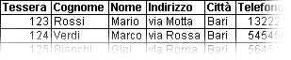
FIG. 18.01
I campi sono Tessera, Cognome, Nome, Indirizzo, Città e Telefono.
Indicano cosa sarà scritto in ciascuna colonna: sotto il campo Cognome (nella stessa colonna) saranno scritti solo i cognomi delle persone, qualsiasi termine trovato nella colonna sarà interpretato come cognome.
I record sono tutti i dati di ciascuna riga, che riguardano (in questo esempio) una persona. Per esempio il primo record della figura è composto da 123, Rossi, Mario, via Motta, Bari, 132221: rappresentano il socio Rossi Mario.
Per sapere qual è il cognome, quale il nome, ecc., si deve guardare nella prima riga il titolo delle colonne: i campi. In questo caso è banale distinguere i dati, ma pensate per esempio di trovare il socio Marco Antonio, come si fa a sapere qual è il cognome? L’unico modo è quello di riferirsi al titolo della colonna.
Il termine database in Excel è inappropriato, in quanto quello che in realtà si può creare con il programma è un elenco, oggetto molto più semplice. Nell’ambito di Excel i due termini sono utilizzati come sinonimi, quindi anche noi utilizzeremo i termini elenco o database indicando la stessa cosa: elenco. L’importante è aver capito che in Excel non si può creare un archivio vero e proprio. Questo non significa che non si deve utilizzare Excel per i database, ma che si deve fare una scelta che comporta vantaggi e svantaggi, discussi qui di seguito.
Si deve innanzitutto individuare cosa si vuole rappresentare, cioè qual è l’archivio che si intende realizzare. In genere, se si tratta di un progetto di grandi dimensioni si può scartare subito Excel e passare ad un DBMS. Si lavora con Excel quando si può ridurre il database ad una sola tabella, oppure quando si necessita di più tabelle senza relazioni tra loro, per esempio una tabella libri e una tabella CD musicali.
Creare un database con un DBMS non è un’operazione semplice e richiede molto tempo: si devono seguire più fasi (analisi dei requisiti, progettazione e realizzazione).
Inoltre i programmi per creare archivi sono molto più complessi di Excel. In genere conviene far creare la base di dati da una ditta specializzata (software house), cioè da programmatori esperti.

La creazione di un elenco in Excel è semplicissima e immediata: è sufficiente digitare la tabella sul foglio di lavoro, come si fa normalmente; provvede il programma ad analizzare la tabella e capire che si tratta di un elenco. Quindi per creare un database (elenco) in Excel non sono richieste conoscenze avanzate di informatica.
Per creare un database con un DBMS si impiega un tempo che può variare da alcune settimane a diversi mesi, solo dopo la creazione si possono inserire i dati. Per creare un elenco in Excel si impiega il tempo di digitare i dati.

Lo svantaggio di Excel è che non si crea un vero e proprio database, ma si è limitati ad un elenco: cioè un’unica tabella, senza relazioni con altre tabelle e senza la possibilità di effettuare QUERY.

18.3 CREARE UN ELENCO
Per creare un elenco in Excel è sufficiente digitarlo nel foglio di lavoro, come una tabella qualsiasi. In genere si utilizza il grassetto per la prima riga, quella dei campi, per evidenziare i titoli delle colonne, ma non è indispensabile.
ESEMPIO. Creare un elenco.
Provare a creare l’elenco della figura 18.01.

FIG. 18.01
Il più piccolo esempio di database è composto da almeno due righe: quella dei campi e un primo record. Con una sola riga (anche se si tratta dei titoli delle colonne), il programma non è in grado di capire che si tratta di un elenco.
In genere i dati dell’elenco sono inseriti riga per riga, cioè record per record, per esempio persona per persona, libro per libro, ecc. La tabella del database è il risultato dell’inserimento. Nella maggior parte dei casi non è infatti possibile inserire i dati in modo diverso.
ESEMPIO. Elenco CD musicali.
Provare a creare un piccolo elenco di CD (almeno 5), con i campi Titolo, Autore, Casa editrice, Prezzo. Per inserire i dati è necessario trovarli nella copertina del CD, un CD alla volta, cioè si dovrà inserire una riga alla volta. Per inserire prima tutti i titoli, cioè lavorare in colonna anziché in riga, si deve avere una tabella già pronta con i titoli, cioè deve essere già pronto l’elenco: quello che si vuole costruire.
Nell’inserimento dei dati conviene utilizzare il tasto TAB (tabulazione) per passare da una cella alla successiva (da un campo ad un altro) e il tasto INVIO per inserire un nuovo record. Utilizzando TAB e INVIO sono semplificate alcune operazioni, per esempio le formule è sufficiente scriverle sul primo record, nei successivi provvede l’applicazione.

18.4 MODULO

    - MODULO: FUNZIONAMENTO
Si è visto nel capitolo precedente che per creare un elenco in Excel è sufficiente digitarlo nel foglio di lavoro. Esiste anche uno strumento che aiuta ad inserire i dati nell’elenco agli utenti meno esperti: il modulo. Un MODULO è una finestra di dialogo che permette di inserire i dati non nel foglio di lavoro, ma appunto in un modulo, come si fa per i database veri e propri con le "maschere". Per poter utilizzare il modulo si deve partire con un elenco: cioè almeno con le prime due righe, quella dei campi e un primo record. A questo punto Excel riconosce che la tabella è un elenco e mette a disposizione il modulo (insieme ad altri strumenti per gli elenchi).
Per inserire i dati nel modulo si deve rendere attiva una cella (qualsiasi) dell’elenco e utilizzare il comando MODULO, all’interno del menu DATI.
Appare una finestra di dialogo con più caselle di testo, una per ogni campo, ognuna delle quali ha il nome della colonna relativa.
ESEMPIO. Elenco libri.
Copiare in un nuovo foglio di lavoro il database della figura 18.02, mettendo in grassetto la prima riga.
FIG. 18.02
Rendere attiva una cella del database e lanciare il comando DATI – MODULO (se non è attiva una cella dell’elenco, il comando non funziona), si apre la finestra di dialogo visualizzata nella figura 18.03.

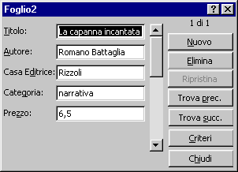
FIG. 18.03
Il modulo si riferisce alla tabella, quindi riporta esattamente i dati della tabella. In alto si nota la scritta “1 di 1” che sta ad indicare il primo record di 1 totali, cioè che il modulo sta visualizzando i dati della prima riga della tabella, esclusi i titoli. Vicino ad ogni casella dei dati si nota il nome del campo corrispondente. Nel caso la lista dei campi fosse troppo lunga, si può utilizzare la barra di scorrimento.
Sulla destra ci sono una serie di pulsanti che indicano le operazioni possibili, per esempio ELIMINA serve per cancellare il record, cioè la riga corrispondente nella tabella, TROVA PREC. e TROVA SUCC. servono per passare al record precedente o al record successivo (nell’esempio non ce ne sono).
Il comando più importante è NUOVO, che serve per aggiungere un nuovo record all’elenco. Se non si utilizza questo comando e si digitano direttamente i dati si cancella il record visualizzato (corrisponde a scrivere i dati nella stessa riga di un altro record nella tabella).
Per aggiungere un nuovo elemento si deve quindi fare un clic sul pulsante NUOVO e digitare i valori nelle corrispondenti caselle di testo. Per passare da una casella all’altra, cioè da un campo all’altro, si utilizza il tasto TAB (proprio come nel foglio di lavoro). Dopo aver inserito i dati nelle caselle si utilizza ancora il pulsante NUOVO, finché non sono stati inseriti tutti i record.
Provare ad inserire i seguenti valori, provando a lavorare un po’ nel modulo e un po’ nel foglio di lavoro, cercando di capire quali sono i vantaggi e gli svantaggi.

Titolo | Autore | Casa Editrice | Categoria | Prezzo
La capanna incantata | Romano Battaglia | Rizzoli | narrativa | € 6,50
Madame Bovary | Flaubert | Newton | narrativa | € 20,00
Il ritratto di Dorian Gray | Oscar Wilde | Newton | narrativa | € 5,00
Se questo è un uomo | Primo Levi | Mondadori | narrativa | € 5,50
Il rosso e il nero | Stendhal | Newton | narrativa | € 6,50
Il nome della rosa | Umberto Eco | Mondadori | narrativa | € 9,00

18.4.2 PRO E CONTRO
Non è possibile rispondere alla domanda: è meglio utilizzare il modulo o inserire i valori direttamente nel foglio di lavoro? La risposta è soggettiva, dipende dalla persona che risponde. Di seguito saranno indicati dei criteri generali, basati su alcune statistiche effettuate per valutare la convenienza o meno del modulo.
In generale, per chi sa utilizzare bene Excel è conveniente inserire i valori direttamente all’interno del foglio di lavoro, mentre per i meno esperti conviene utilizzare il modulo.
Il foglio di lavoro è più veloce per l’inserimento dei dati (almeno per gli esperti), ma è più facile commettere errori, per esempio sbagliare cella o riga. Il modulo è leggermente più lento, ma si è più sicuri di non sbagliare riga o cella.
Utilizzando il modulo non si devono copiare le formule e la formattazione della tabella è riportata su tutti i nuovi record, automaticamente. Digitando i valori direttamente nel foglio di lavoro si devono copiare a mano le formule (in genere) e riapplicare la formattazione a tutti i nuovi record.
Il modulo è il sistema per l’inserimento dei dati utilizzato normalmente per tutte le operazioni e nella maggioranza dei database (inteso come DBMS). Anche nei fogli di carta si è abituati ad utilizzare dei moduli, per esempio contratti, iscrizione a corsi, ecc.
È possibile fare inserire i dati in un modulo anche ad una persona che non conosce Excel, ma che ha una conoscenza minima dell’uso di Windows, con pochissime spiegazioni. Sarebbe più complesso insegnare allo stesso soggetto come inserire i dati direttamente nel foglio di lavoro.

18.5 ORDINARE

18.5.1 DATI ORDINA
Allegato a questo capitolo trovate un file di Excel contenente un elenco già inserito, “elenco”, che sarà utilizzato nel seguito del capitolo.
I dati dell’elenco all’inizio non sono ordinati, infatti sono inseriti man mano che arrivano. Per esempio se l’elenco corrisponde ai soci di un club, è molto improbabile che i soci si iscrivano esattamente in ordine alfabetico. Anche se questo raro evento accadesse, si deve tener conto che nella vita del database si potranno aggiungere nuovi soci o toglierne di vecchi. Non è affatto conveniente cercare di inserire i valori già in ordine, perché Excel è in grado di ordinare anche gli elenchi più lunghi in pochi secondi.
Per ordinare i dati si deve scegliere la colonna in base alla quale ordinare, cioè il campo. Quando il programma ordina i dati sposta le righe interamente, cioè ordina i record, non le singole celle (come avviene anche nelle tabelle di Word). Se non fosse così si avrebbe che ordinando la colonna degli indirizzi, restando fermi nome e cognome, le persone non avrebbero più vicino l’indirizzo corretto.
Per ordinare i dati si deve rendere attiva una qualsiasi cella dell’elenco e lanciare il comando DATI – ORDINA, si apre una finestra di dialogo spiegata nell’esempio seguente. ATTENZIONE: non si deve assolutamente selezionare la tabella o una parte della tabella, altrimenti l’ordinamento avviene per cella e non per record (cioè saranno mescolati tutti i dati).

ESEMPIO. Ordinare i dati.
Aprire il file elenco allegato al capitolo, fig. 18.04.

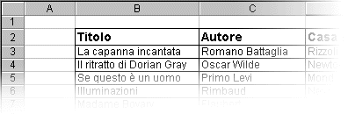
FIG. 18.04

Rendere attiva la cella B3 e lanciare il comando DATI – ORDINA, si apre la finestra di dialogo visualizzata nella figura 18.05. Appare già la scelta di ordinare per "Titolo", perché siamo partiti dalla cella attiva B3.
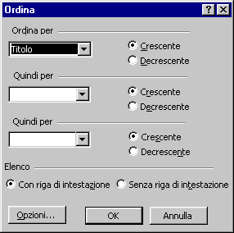  FIG. 18.05 | 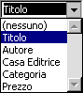  FIG. 18.06
Se fossimo partiti attivando una cella di un altro campo, avremmo dovuto aprire la tendina “Ordina per” facendo un clic sulla freccetta nera, figura 18.06.
Sarebbe apparsa la lista comprendente i nomi dei campi dell’elenco, che permette di scegliere in base a quale campo ordinare i dati: avremmo dovuto scegliere "Titolo", facendoci un clic sopra.
Una volta scelto il campo, sulla destra della finestra si può scegliere se fare l’ordine in modo crescente (predefinito) o decrescente.
Un’altra caratteristica importante si trova in fondo alla finestra: sotto alla scritta “Elenco”, si può scegliere tra “Con riga di intestazione” (predefinito) o “Senza riga di intestazione”.
Il primo significa che non verrà ordinata la prima riga della tabella, che contiene i titoli delle colonne, ed è la scelta che si utilizza di solito.
Fare clic su OK, la tabella è stata ordinata: controllate la colonna "Titoli". Inoltre i dati sono rimasti corretti, infatti non sono state spostate solo le celle contenenti il titolo, ma anche tutte le celle di ogni riga. Ogni titolo ha lo stesso autore , stessa categoria, ecc., che aveva prima di fare l’ordinamento (era ciò che si voleva ottenere).

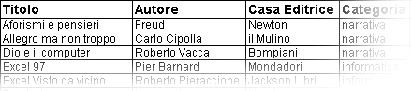
FIG. 18.07
È possibile ordinare i dati utilizzando più di un criterio, per esempio categoria, casa editrice e autore. Quando si utilizzano più criteri si deve stabilire qual è l’ordine di importanza.

ESEMPIO. Tre criteri di ordinamento.
Si intende ordinare la tabella per Categoria, Casa Editrice e Autore. Categoria è il criterio più importante, questo significa che controllando la tabella si noterà subito che la colonna Categoria sarà in ordine. Il secondo in importanza è Casa Editrice, cioè i libri saranno ordinati per Casa Editrice, ma solo all’interno della stessa categoria. Controllando la colonna Casa Editrice, non si vedrà tale colonna in ordine. Il terzo criterio è Autore, cioè gli autori sono ordinati sui libri della stessa categoria e stessa casa editrice.
Rendere attiva una qualsiasi cella della tabella (una sola) e lanciare il comando DATI – ORDINA. Sulla finestra di dialogo (figura 18.06) scegliere Categoria nella prima casella di testo, Casa Editrice sulla seconda casella di testo (“quindi per”) e Autore nella terza casella di testo. Fare un clic sul pulsante OK e controllare la tabella, figura 18.08.
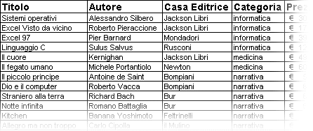
FIG. 18.08

Excel considera una riga alla volta e confronta il valore del campo con maggiore importanza: Categoria. Se le due righe hanno valori diversi, per esempio narrativa e informatica, ordina le righe. Se invece hanno due valori uguali, considera il secondo campo, Casa Editrice. Anche in questo caso, se ci sono due valori differenti, per esempio Jackson e Mondadori, ordina le righe, altrimenti considera il terzo criterio: Autore.

    - PULSANTI
La finestra di dialogo precedente ha il difetto di poter fare l’ordinamento solo su tre criteri (campi). Esiste un sistema alternativo e più veloce per ordinare i dati, utilizzando i pulsanti visualizzati nella figura 18.09.

FIG. 18.09
Il primo ordina in modo crescente, il secondo in ordine decrescente.
Per utilizzare questi comandi si deve rendere attiva una cella dell’elenco, della stessa colonna in base alla quale si intende ordinare i dati.
ESEMPIO. Ordinare in base al titolo.
Utilizzando il file “elenco”, rendere attiva una cella qualsiasi della colonna "Titolo" (non di altre colonne) e fare un clic sul pulsante AZ. I titoli del database risulteranno ordinati.
Questo sistema è molto più veloce del precedente.
Per ordinare utilizzando più criteri si deve semplicemente eseguire il comando più volte, una per ogni criterio. Si deve stabilire l’ordine di importanza dei criteri ed eseguire i comandi partendo da quello meno importante.
ESEMPIO. Ordinare in base a Categoria, Casa Editrice e Autore.
Per fare lo stesso ordine dell’esempio del paragrafo precedente, si devono eseguire i comandi in ordine inverso. Il criterio più importante è Categoria, poi viene Casa Editrice e infine Autore. Si deve partire da quello meno importante: Autore.
Fare un clic su una qualsiasi cella della colonna autore e un clic sul pulsante AZ. Poi fare un clic su una qualsiasi cella della colonna casa editrice e uno sul pulsante AZ. Infine fare un clic su una qualsiasi cella della colonna categoria e uno sul pulsante AZ.
Controllare la tabella, si è ottenuto lo stesso risultato della figura 18.08.
L’esempio precedente insegna come simulare la finestra di dialogo DATI – ORDINA utilizzando i pulsanti AZ e ZA. Ma questi comandi possono fare anche di più, infatti se ci sono più di tre criteri, è sufficiente ordinare una colonna alla volta, partendo da quella meno importante.

18.06 FILTRO

18.6.1 INTRODUZIONE
I filtri sono uno strumento per cercare e selezionare una parte dei dati di un elenco. Si devono stabilire dei criteri di ricerca, per esempio la città deve essere Torino.
Il programma confronta ogni riga della tabella con il criterio; se il criterio è verificato la riga sarà visualizzata, altrimenti la riga verrà nascosta. Il risultato che si ottiene alla fine è che rimangono visibili solo i record con la città uguale a Torino.
I filtri servono per analizzare o cercare i dati, riducendo il lavoro solo su alcune righe dell’elenco, cioè solo sulle righe che interessano.

    - FILTRO AUTOMATICO
Il sistema più semplice per filtrare un elenco di Excel è quello di rendere attiva una cella del database e lanciare il comando DATI – FILTRO – FILTRO AUTOMATICO. Dopo aver eseguito il comando saranno aggiunte delle tendine su ogni campo.
Per spiegare meglio cosa succede conviene utilizzare un esempio.
ESEMPIO. Filtro automatico.
Utilizzare il file di Excel: “elenco”.
Rendere attiva una qualsiasi cella della tabella e lanciare il comando DATI – FILTRO – FILTRO AUTOMATICO. Il risultato è visibile nella figura 18.10.
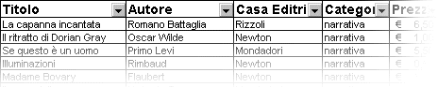
FIG. 18.10
Nella prima riga della tabella, quella dei titoli, si nota vicino ad ogni nome una freccetta nera, che rappresenta una tendina, questa serve per filtrare i dati.

Si vogliono trovare tutti i libri della casa editrice Newton. Fare un clic sulla tendina del campo Casa Editrice, si apre una lista, figura 18.11.
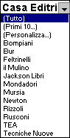  FIG. 18.11 | 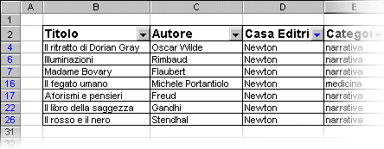  FIG. 18.12

Nella lista, tra i vari nomi, ci sono tutti i valori contenuti nella colonna. Fare un clic sopra Newton, il risultato è visibile nella figura 18.12.
Sono rimasti visibili solo 7 record, quelli con la casa editrice uguale a Newton, tutti gli altri sono nascosti. Quando i record sono filtrati si vede che le intestazioni delle righe sono blu e anche la tendina del campo (o dei campi) sul quale è stato eseguito il filtro è blu.
Si vogliono riavere tutti i record. Aprire la tendina del campo Casa Editrice, lo stesso su cui è stato fatto il filtro, e fare un clic sul primo nome della lista : “Tutto”. È nuovamente visibile tutta la tabella, le intestazioni delle righe e la tendina sono tornate ad essere di colore nero.
Aprendo la tendina, oltre alla lista dei valori contenuti nel campo, ci sono due comandi: Personalizza e Primi 10. Personalizza verrà analizzato in seguito.
Primi 10 serve per trovare i primi o gli ultimi X valori (di solito 10, ma è possibile scegliere quanti) della colonna, per esempio le 10 persone con il reddito più alto. In genere questo comando deve essere utilizzato in una colonna contenente valori numerici.
ESEMPIO.
Dopo aver rimosso tutti i filtri, aprire la tendina del campo Prezzo e fare un clic su Primi 10, si apre la finestra di dialogo della figura 18.13.

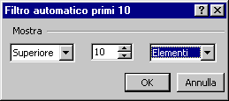
FIG. 18.13
Nella prima casella si può scegliere tra “Superiore” e “Inferiore”, cioè tra maggiore o minore. Nella seconda si sceglie quali sono gli elementi da visualizzare. Nella terza si sceglie se calcolare il filtro utilizzando i valori o utilizzando la percentuale sul totale (usato pochissimo).
Fare clic su OK, il risultato si può vedere nella figura 18.14.

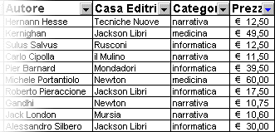
FIG. 18.14

Sono visibili esattamente 10 record, quelli con il prezzo più alto.
È possibile fare filtri con più criteri, uno su ogni colonna. Excel visualizza i record che corrispondono ad ognuno dei criteri inseriti.
ESEMPIO. Categoria narrativa e Casa Editrice Mondadori.
Visualizzare tutti i record. Aprire la tendina del campo Categoria e fare clic su narrativa, aprire la tendina del campo Casa Editrice e fare clic su Mondadori.
Il risultato è riportato sulla figura 18.15.

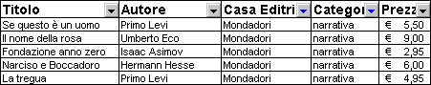
FIG. 18.15
Sono presenti solo i libri di narrativa della Mondatori.

18.6.3 PERSONALIZZA
Il comando personalizza serve per fare un filtro con più criteri, tutti sullo stesso campo.
È necessario introdurre due operatori logici, chiamati And e Or. Questi operatori hanno la seguente sintassi:
condizione 1 operatore condizione 2
Ognuna delle due condizioni può essere sia vera sia falsa, il risultato dell’espressione è dato dall’operatore. Nella figura 18.16 sono riportate le tabelle di verità dei due operatori (indicano il risultato dell’espressione, combinando i possibili valori di condizione 1 e 2).
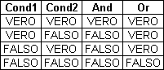
FIG. 18.16
Usando l’operatore And il risultato è vero solo se entrambe le condizioni sono vere, negli altri casi è falso. Con l’operatore Or, invece, il risultato è falso solo quando entrambe le condizioni sono false, altrimenti è vero (basta che sia vera una delle due condizioni).
In termini più semplici il programma valuta separatamente le due condizioni, poi compone il risultato utilizzando le tabelle di verità degli operatori.

ESEMPIO. And e Or.
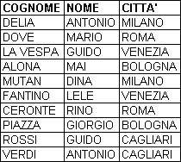
FIG. 18.17
Si vogliono trovare tutti i soci di Milano e Roma. Le due condizioni sono città uguale a Milano e città uguale a Roma, il problema è se si deve utilizzare Or o And.
Nella figura 18.18 si vedono i risultati componendo i comandi.

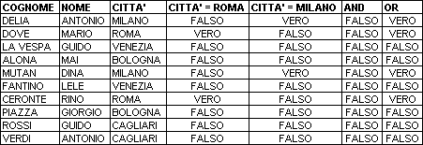
FIG. 18.18
L’operatore da utilizzare è Or, che si può tradurre: "oppure", cioè come città uguale a Milano oppure uguale a Roma.
And si può tradurre in questo modo: città uguale a Milano e “contemporaneamente” città uguale a Roma. È evidente che non esiste nessuna persona che abbia la residenza in due città diverse, contemporaneamente.
La difficoltà maggiore con l’uso di questi operatori è che non segnalano errori. Provando l’esempio precedente con Excel, infatti, utilizzando Or saranno visualizzati i soci giusti, utilizzando And non sarà visualizzato nessun socio, ma non verrà segnalato un errore. Questo comporta che si deve sempre controllare di aver scelto le condizioni e l’operatore corretto. Infatti il risultato di un filtro può essere vuoto per due motivi: non esiste nessun record che corrisponde ai criteri oppure perché sono stati utilizzati i criteri sbagliati, come nel caso di And nell’esempio precedente. Sempre considerando l’esempio precedente, un filtro vuoto potrebbe risultare mettendo come criterio città uguale a Napoli.

Quando si esegue il comando personalizza, si apre una finestra di dialogo, rappresentata nella figura 18.19.

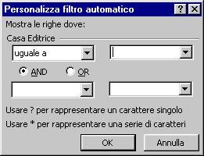
FIG. 18.19
Utilizzando le caselle di testo si possono inserire due criteri. Si deve aprire la tendina più a sinistra e scegliere tra i possibili comandi, visualizzati nella figura 18.20.
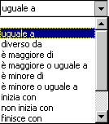
FIG. 18.20
Nelle caselle più a destra si deve digitare il valore.
Infine si deve fare un clic su And o su Or per stabilire l’operatore.
ESEMPIO. Personalizza 1.
Aprire il file “elenco”, rendere attiva una qualsiasi cella della tabella e lanciare il comando DATI – FILTRO – FILTRO AUTOMATICO. Aprire la tendina del campo Casa Editrice e fare un clic su personalizza. Impostare i criteri come nella figura 18.21.
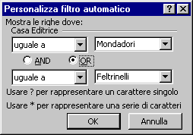
FIG. 18.21
Fare un clic su OK, si ottengono tutti i libri della Mondatori e tutti i libri della Feltrinelli.
Provare a mettere And al posto di Or e vedere il risultato (nessuno).

ESEMPIO. Personalizza 2.
Visualizzare nuovamente tutti i record (e selezionare una cella qualsiasi).
Aprire la tendina del campo Prezzo e fare clic su Personalizza.
Impostare la finestra di dialogo come nella figura 18.22.
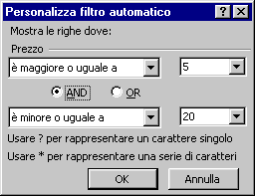
FIG. 18.22

Fare un clic su OK. Come risultato si ottengono tutti i libri che hanno il prezzo compreso tra i 5 e i 20 euro.
Provare a ripetere l’esempio mettendo Or al posto di And.

18.6.4 RIMUOVERE IL FILTRO
Per rimuovere il filtro automatico si deve lanciare il comando DATI – FILTRO – FILTRO AUTOMATICO, lo stesso utilizzato per crearlo. Dopo l’esecuzione del comando spariscono tutte le tendine nei campi.

18.7 SUBTOTALI
I subtotali sono uno strumento veloce per analizzare un elenco, permettono di fare i totali degli elementi di un campo della tabella. Prima di eseguire il comando per i subtotali si deve ordinare la tabella in base allo stesso campo. Il comando da lanciare è DATI – SUBTOTALI e si apre una finestra di dialogo, figura 18.23.

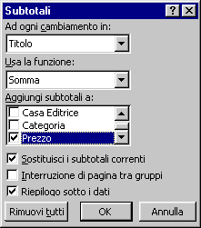
FIG. 18.23

Nella casella “Ad ogni cambiamento in” si deve indicare il nome del campo in base al quale calcolare i subtotali.
Nella casella “Usa la funzione” si deve indicare la funzione di analisi della tabella, di solito SOMMA.
Nella casella “Aggiungi subtotali a” si deve fare un clic, mettere il segno di spunta, su ogni campo sul quale si vogliono avere i subtotali (devono essere campi numerici).
ESEMPIO. Subtotali Casa Editrice.

Aprire il file di Excel “elenco.xls”.
Rendere attiva una qualsiasi cella della colonna Casa Editrice e fare un clic sul pulsante AZ, per ordinare i dati. Controllare che sia attiva una cella qualsiasi dell’elenco e lanciare il comando DATI – SUBTOTALI. Impostare la finestra di dialogo come in figura 18.24.

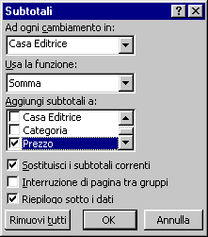
FIG. 18.24
Fare un clic sul pulsante OK, il risultato si può vedere nella figura 18.25.
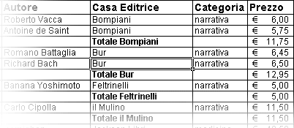
FIG. 18.25

È fondamentale ordinare i dati prima di creare i subtotali, altrimenti il risultato è un caos totale.
ESEMPIO.
Fare i subtotali del campo categoria, senza ordinare il campo.

Per rimuovere i subtotali si utilizza il comando RIMUOVI TUTTI nella finestra di dialogo DATI – SUBTOTALI.

19 TABELLE PIVOT

19.1 INTRODUZIONE
Le tabelle pivot sono strumenti analitici e di reporting per creare tabelle riassuntive, riorganizzare dati tramite trascinamento, filtrare e raggruppare i dati, rappresentare meglio i dati graficamente. Una tabella pivot è uno strumento di organizzazione dei dati, la cui struttura viene determinata dall’utente con la scelta dei campi e degli elementi che devono apparire nella tabella.
Gli impieghi principali sono due: raccogliere dati in gruppi e visualizzare tali gruppi e le loro relazioni reciproche. Sono utili quando si vogliono esaminare diverse categorie di dati in configurazioni diverse.
In parole più semplici, le tabelle pivot sono molto utili per analizzare tabelle di grandi dimensioni. Praticamente sono un “riassunto” di una grande tabella che viene trasformata in una tabella più piccola, nella quale i dati sono raggruppati e sono più facilmente leggibili.
Nelle tabelle pivot non è possibile immettere e modificare i dati, perché sono basate sui valori della tabella iniziale.
Quando si modificano i valori nella tabella iniziale, la tabella pivot non cambia, perché generalmente, le tabelle pivot rappresentano la situazione di un certo istante di tempo (per esempio il bilancio al 31/12, le spese mensili).
19.2 AUTOCOMPOSIZIONE
Le tabelle pivot sono un “riassunto” di una tabella esistente, quindi prima si deve creare la tabella iniziale, in seguito si crea il “riassunto”. Per creare una tabella pivot si deve selezionare la tabella di partenza e lanciare il comando RAPPORTO TABELLA PIVOT nel menu DATI, inizia una creazione guidata divisa in più finestre di dialogo, che verranno analizzate nell’esempio seguente.

ESEMPIO. Autocomposizione.
Allegato a questo capitolo trovate un file di Excel contenente una tabella di 125 righe, “pivot”, che sarà utilizzato nel seguito del capitolo.
Aprire il file “pivot” e analizzare la tabella. La tabella è troppo lunga per poter stabilire qual è il prodotto più venduto, quale la categoria migliore o per fare qualsiasi altro tipo di analisi. Lo scopo delle tabelle pivot è proprio quello di fare analisi in tabelle di grandi dimensioni.
Selezionare l’intera tabella. Per comodità è stato dato un nome alla tabella, cosicché è possibile selezionarla attraverso la casella del nome: pivot (figura 19.01).

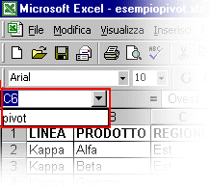
FIG. 19.01
Dopo aver selezionato la tabella, lanciare il comando DATI – RAPPORTO TABELLA PIVOT, si apre la finestra di dialogo visualizzata nella figura 19.02.

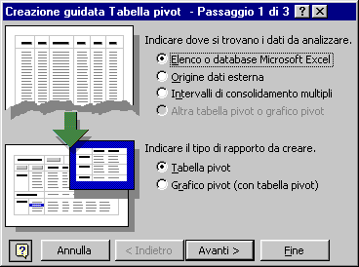
FIG. 19.02
Nella parte superiore si deve indicare dove si trova la tabella di partenza, di solito “Elenco o database Microsoft Excel” (valore di default). Nella parte inferiore si deve indicare se si intende creare una tabella riassuntiva, “Tabella pivot” (valore predefinito), o un grafico riassuntivo.
Lasciare impostati i valori di default e fare un clic sul pulsante AVANTI, si apre la seconda finestra della creazione guidata, figura 19.03.

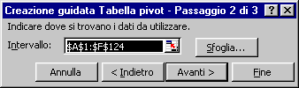
FIG. 19.03
In questo passaggio si devono indicare le celle della tabella di partenza, che nel nostro caso sono state selezionate all’inizio, quindi è sufficiente fare un clic sul pulsante AVANTI, si apre la terza finestra dell’autocomposizione, figura 19.04.
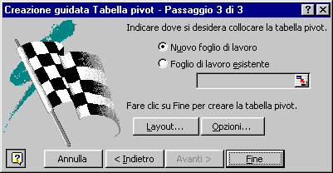
FIG. 19.04
In questa fase si deve scegliere se creare la tabella pivot in un nuovo foglio di lavoro o nel foglio corrente. Di solito si preferisce un nuovo foglio di lavoro.
Fare un clic sul pulsante FINE, viene creato un nuovo foglio di lavoro, diverso dagli altri, figura 19.05.
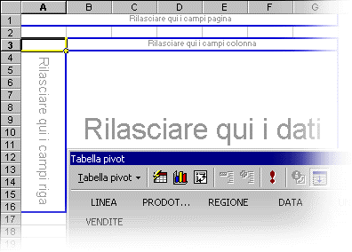
FIG. 19.05
Questo foglio di lavoro non è la tabella pivot, ma è lo schema che serve per crearla. Si devono trascinare i nomi dei campi negli appositi spazi.
Portare il puntatore del mouse sopra la barra degli strumenti “Tabella pivot”, in corrispondenza del nome LINEA. Premere e tenere premuto il pulsante sinistro del mouse e trascinare LINEA all’interno dell’area “Rilasciare qui i campi riga”. Mollare il pulsante sinistro del mouse, si vedrà il nome LINEA scritto all’interno dell’area utilizzata.
Con lo stesso sistema, trascinare il campo PRODOTTO dalla barra degli strumenti nell’area denominata “Rilasciare qui i campi colonna”.
Trascinare anche il campo VENDITE all’interno dell’area “Rilasciare qui dati”.
Il risultato è visibile nella figura 19.06.
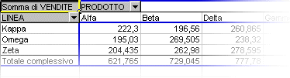
FIG. 19.06
Quello che si è ottenuto è il riassunto della tabella iniziale. Nella tabella pivot è molto più semplice analizzare i dati.
È possibile trascinare più campi in ogni area del foglio, con una sola limitazione: nell’area “Rilasciare qui i dati” si devono trascinare solo campi che contengono valori numerici.
Provare a mettere sulle righe i campi LINEA e REGIONE, sulle colonne i campi PRODOTTO e DATA e nell’area dati i campi VENDITE e UNITÀ. Il risultato che si ottiene è una tabella pivot di grandi dimensioni e di difficile lettura.
Le tabelle pivot sono “riassunti”, quindi se si utilizzano troppi dati sulle tabelle pivot, non si riesce ad ottenere lo scopo per cui sono state create.
È possibile aggiungere e togliere i campi dalla tabella pivot semplicemente trascinando i nomi dei campi nelle varie aree, per aggiungerli, o fuori dalla tabella, per toglierli.
È possibile spostare un campo dalle righe nelle colonne, o viceversa, semplicemente trascinando il nome del campo.
Provare ad aggiungere, togliere o spostare i campi nella tabella pivot.

ESEMPIO. Pagina.
Rendere attivo il foglio 1, sul quale si trova la tabella di partenza. Selezionare la tabella e lanciare il comando DATI – RAPPORTO TABELLA PIVOT, si apre la prima finestra della creazione guidata, figura 19.02. Fare un clic sul pulsante AVANTI, si apre la seconda finestra di dialogo, figura 19.03. Fare un clic sul pulsante AVANTI, viene visualizzato il messaggio della figura 19.07.

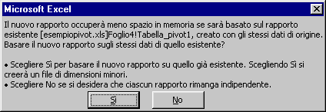
FIG. 19.07
In termini più semplici questo messaggio dice che è possibile creare la nuova tabella pivot basandosi su quella vecchia, anziché sulla tabella iniziale. Con questo sistema si risparmia memoria. Il motivo per cui si può volere creare una tabella pivot su una precedente è che anche la tabella pivot, se contiene molti dati, è troppo grande. Praticamente è come fare il riassunto del riassunto.
Per l’esempio si intende creare una tabella pivot completamente nuova, quindi fare un clic sul pulsante NO, si apre la finestra di dialogo del passaggio 3, figura 19.04.
In questo esempio si vedrà un modo alternativo per creare le tabelle pivot, che corrisponde a quello delle precedenti versioni di Excel (versione 1997) e che appare più semplice. Fare un clic sul pulsante LAYOUT, si apre la finestra di dialogo visualizzata nella figura 19.08.
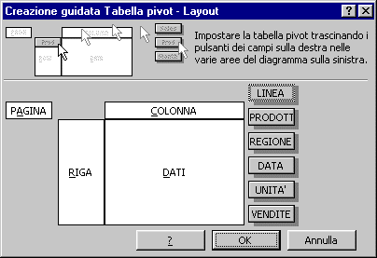
FIG. 19.08
In alto ci sono le spiegazioni del programma.
Nella parte inferiore c’è la stessa struttura del foglio tabella pivot, visto prima. In questa finestra dovrebbe essere più semplice trascinare i campi (utilizzando i pulsanti sulla destra) nelle aree corrispondenti. Sistemare PRODOTTO su RIGA, LINEA su COLONNA, VENDITE su DATI e REGIONE su PAGINA.
L’area pagina serve per creare quelle che vengono chiamate tabelle tridimensionali, ma sarebbe meglio dire più tabelle una sopra l’altra.
Fare un clic sul pulsante OK (si ritorna all’ultimo passaggio della creazione guidata) e un clic sul pulsante FINE. Verrà creato un nuovo foglio di lavoro con la tabella pivot già costruita, figura 19.09.
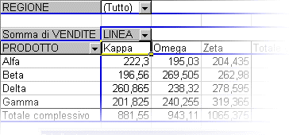
FIG. 19.09
Vicino al campo REGIONE c’è la scritta “(Tutto)” con una tendina, aprire la tendina e nella lista si trovano i nomi delle regioni da visualizzare (i nomi sono presi dai valori del campo REGIONE nella tabella iniziale), figura 19.10.

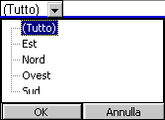
FIG. 19.10
Facendo un clic su ogni nome, verrà visualizzata la stessa tabella pivot che riassume i dati solo di quella regione. È come se ci fossero più fogli con le varie tabelle già preparate e, uno alla volta, li si portasse in primo piano.

Come si è detto all’inizio del capitolo, modificando i valori della tabella iniziale non si cambiano anche i valori della tabella pivot. Le tabelle pivot sono una “fotografia” di una situazione in una certa data. Quindi, per aggiornare i dati della tabella pivot si deve utilizzare il pulsante della barra degli strumenti PIVOT che è rappresentato da un punto esclamativo rosso, si chiama AGGIORNA.

